# LỜI MỞ ĐẦU

Ngành nuôi trồng thủy sản thế giới được đánh giá phát triển với bước nhảy lượng tử trong hai thập niên qua, hiện nay đạt 70 triệu tấn/năm, đóng góp hơn 50% sản lượng thủy sản thế giới. Mặc khác, nhu cầu tiêu thụ tôm nuôi toàn cầu đến năm 2020 sẽ đạt khoảng 6,55 triệu tấn nhưng nguồn cung có hạn, chỉ đạt khoảng 4,49 triệu tấn. Như vậy lượng tôm thiếu hụt vẫn còn rất lớn, khoảng 2,06 triệu tấn.

Năm 2015, xuất khẩu thủy sản của Việt Nam đạt 6,7 tỷ USD, trong đó xuất khẩu tôm đạt 3 tỷ USD (sản lượng 660.000 tấn). Ngành thủy sản Việt Nam đã xuất khẩu đạt kim ngạch từ 2,4 tỉ USD năm 2004 đến 7, 84 tỉ USD năm 2014 (gấp 3, 26 lần). Việt Nam đang là nước có sản lượng nuôi trồng thủy sản đứng thứ 3 thế giới sau Trung Quốc và Ấn Độ.

Trong khi đó, hệ thống theo dõi, giám sát môi trường nước nuôi tôm tại Việt Nam đặc biệt là vấn đề kiểm soát độ kiềm còn rất hạn chế dẫn đến việc ô nhiễm môi trường nước, dịch bệnh ở tôm ngày càng tăng và không có dấu hiệu suy giảm.

Vì vậy, luận văn này xin trình bày những nhiên cứu về thiết bị đo độ kiềm của nước trong ao nuôi tôm để tiến hành thiết kế và chế tạo, đồng thời xây dựng và phát triển ngày một đẩy đủ hơn hệ thống giám sát môi trường nước nuôi tôm, từ đó có thể cải thiện được chất lượng nước trong ao, đảm bảo các yếu tố giám sát luôn trong khoảng thích hợp và có giải pháp điều chỉnh khi những yếu tố vượt quá ngưỡng cho phép.

Sau cùng xin gửi lời cảm ơn tới sự hỗ trợ từ các thầy cô trường Đại Học Bách Khoa TP.HCM và các bạn sinh viên đã giúp em hoàn thành đề tài này.

# LỜI CẢM ƠN

Đầu tiên, em xin được gửi lời cảm ơn đến quý thầy cô trường Đại Học Bách Khoa  
Thành phố Hồ Chí Minh, đã tận tình dạy dỗ, hướng dẫn và truyền đạt những kinh  
nghiệm quý báu trong suốt bốn năm học vừa qua, những kiến thức ấy đã giúp em hoàn  
thành luận văn tốt nghiệp và đồng thời trang bị cho em hiểu biết và sự tự tin khi bước  
vào chặng đường tiếp theo.

Đặc biệt, em xin gửi lời cám ơn chân thành đến Thầy Phạm Ngọc Tuấn đã hướng  
dẫn em tận tình trong suốt quá trình thực hiện đề tài. Thầy đã luôn gợi ý em nhận ra  
các sai sót và giúp sửa chữa những lỗi mà em mắc phải trong quá trình làm việc, đồng thời có thêm ý tưởng và phương án mới để giải quyết vấn đề hiệu quả và hợp lý hơn. Bên cạnh đó, Thầy luôn theo sát và cho em những lời khuyên hữu ích giúp em có thể hoàn thành bài luận văn đúng thời hạn, đạt được các yêu cầu và nhiệm vụ ban đầu đã đặt ra.

Cuối cùng, em xin chân thành cám ơn toàn thể các thầy cô giáo giảng dạy tại Khoa  
Cơ Khí đã tận tình chỉ bảo em trong suốt những năm qua, truyền đạt cho em một nền  
tảng lý thuyết cơ bản về cơ khí, từ đó có thể vận dụng vào luận văn tốt nghiệp một  
cách tốt nhất, đồng thời là tiền đề cho việc nghiên cứu tìm hiểu sâu hơn về chuyên  
ngành sau này.

Trong quá trình làm luận văn không thể tránh khỏi những thiếu sót, em mong sự  
góp ý từ phía thầy cô để luận văn được hoàn thiện hơn.

Em xin chân thành cảm ơn!

Thành phố Hồ Chí Minh, ngày 25 tháng 12 năm 2017

Sinh viên thực hiện

Trần Ngọc Minh – Nguyễn Toàn Đức

# DANH MỤC HÌNH ẢNH, ĐỒ THỊ

Hình 1. 1 *Nuôi trồng thủy sản đang mở rộng để đáp ứng nhu cầu của thế giới.* 1

Hình 1. 2 *Tầm quan trọng ngày càng tăng của nuôi trồng thủy sản trong tương lai.* 2

Hình 1. 3 *Biểu đồ xuất khẩu thủy sản từ 2000 đến 2015.* 3

Hình 1. 4 *Sản lượng tôm hàng năm của Việt Nam.* 7

Hình 1. 5 *Mối quan hệ giữa CO2 và 3 loại độ kiềm theo pH (giá trị được tính tại độ kiềm tổng 100mg/L CaCO3 ở 25 độ C.* 12

Hình 1. 6 *Quá trình chuyển hóa CO2 cho tảo quang hợp* 13

Hình 1. 7 *Giá trị pH dao động trong 24 giờ khi tổng độ kiềm cao và thấp (Wurts & Durborow, 1992).* 15

Hình 1. 8 *Quá trình nitrit hóa tạo ra ion [H+] làm giảm kiềm trong nước* 17

Hình 1. 9 *Biểu đồ so sánh độ kiềm giữa ao không bón phân và hai ao bón phân* 17

Hình 1. 10 *Đường cong định phân của hỗn hợp hydroxide-carbonate* 19

Hình 1. 11 *Máy đo độ kiềm và độ pH của HANNA* 25

Hình 1. 12 *Máy đo độ kiềm tự động TITRALAB AT1000 Series* 28

Hình 1. 13 *Máy phân tích độ kiềm tự động APA6000* 29

Hình 1. 14 *Máy đo kiềm Hanna HI755 cầm tay* 30

Hình 1. 15 *Bảng màu của mẫu thử định phân với dung dịch axit với các chất chỉ thị tương ứng* 31

Hình 1. 16 *Sản lượng thủy sản Việt Nam từ năm 1995 đến năm 2015 (Nguồn VASEP)* 32

Hình 2. 1 *Tổng quan cấu hình tích hợp của thiết bị đo độ kiềm với hệ thống giám sát môi trường nước nuôi tôm* 36

Hình 2. 2 *Quy trình hoạt động thiết bị đo độ kiềm môi trường nước nuôi tôm.* 39

Hình 3. 1 *Sơ đồ nguyên lí phương án 1* 41

Hình 3. 2 *Hệ thống khuấy bằng bơm tuần hoàn và định lượng bằng ống xả tràn* 42

Hình 3. 3 *Thiết kế tổng thể của hệ thống khuấy bằng bơm tuần hoàn và định lượng bằng ống xả tràn* 42

Hình 3. 4 *Sơ đồ nguyên lý phương án 2* 44

Hình 3. 5 *Hệ thống motor khuấy từ và định lượng bằng phao cảm biến mực nước* 44

Hình 3. 6 *Thiết kế tổng thể của thiết bị đo độ kiềm với hệ thống khuấy từ và phao cảm biến mực nước* 45

Hình 3. 7 *Sơ đồ nguyên lý phương án 3* 46

Hình 3. 8 *Hệ thống motor khuấy từ và định lượng bằng cảm biến lưu lượng* 47

Hình 3. 9 *Thiết kế tổng thể của thiết bị đo độ kiềm với hệ thống khuấy từ và cảm biến lưu lượng* 47

Hình 3. 10 *Sơ đồ nguyên lý phương án 4* 49

Hình 3. 11 *Bộ phận cấp axit bằng xylanh thông qua hệ truyền động vít me – đai ốc* 51

Hình 3. 12 *Bạc đạn – vòng bi mắt trâu* 52

Hình 3. 13 *Xylanh tự động* 52

Hình 3. 14 *Thanh trượt tròn* 53

Hình 3. 15 *Con trượt tròn* 53

Hình 3. 16 *Bộ truyền động vít me – đai ốc* 53

Hình 3. 17 *Sơ đồ cấu tạo van cấp và xả nước* 54

Hình 3. 18 *Van điện từ* 54

Hình 3. 19 *Các đầu nối nhanh* 55

Hình 3. 20 *Đai xiết* 55

Hình 3. 21 *Bơm tăng áp* 55

Hình 3. 22 *Sơ đồ bình đo và bộ phận khuấy từ* 56

Hình 3. 23 *Bộ phận khuấy từ* 56

Hình 3. 24 *Bình đo nước* 57

Hình 4. 1 *Lưu đồ giải thuật điều khiển của thiết bị đo độ kiềm* 60

Hình 4. 2 *Mặt máy của thiết bị đo độ kiềm* 61

Hình 4. 3 *Bộ nguồn 24VDC – 10A* 62

Hình 4. 4 *Mạch giảm áp LM2596* 62

Hình 4. 5 *Mạch điều khiển Arduino Mega 2560* 63

Hình 4. 6 *Sơ đồ chân Arduino Mega 2560* 63

Hình 4. 7 *Cảm biến đo pH nguyên lý hóa (phương pháp màng thủy tinh).* 64

Hình 4. 8 *Đo pH sử dụng điện cực màng thủy tinh.* 64

Hình 4. 9 *Các mức điện thế các nhau khi nhúng 2 điện cực vào dung dịch.* 66

Hình 4. 10 *Đường chuẩn biểu thị sự phụ thuộc điện áp đo được theo pH.* 68

Hình 4. 11 *Cảm biến lưu lượng S201* 70

Hình 4. 12 *Sơ đồ mạch điện của khối bàn phím* 70

Hình 4. 13 *Sơ đồ mạch điện của khối hiển thị* 71

Hình 4. 14 *Sơ đồ mạch điện điều khiển động cơ bước* 71

Hình 4. 15 *Sơ đồ mạch điều khiển tổng thể* 71

Hình 4. 16 *Sơ đồ mạch điều khiển tổng thể của thiết bị đo độ kiềm* 72

Hình 5. 1 *Bộ phận khung máy và bình chưa mẫu* 73

Hình 5. 2 *Bộ phận xylanh và truyền động vít me.* 74

Hình 5. 3 *Mặt trước của thiết bị đo độ kiềm* 74

Hình 5. 4 *Bảng mạch phía sau mặt máy* 75

Hình 5. 5 *Nguồn và driver điều khiển động cơ* 75

Hình 5. 6 *Động cơ khuấy từ* 76

Hình 5. 7 *Cá từ 40mm* 76

Hình 5. 8 *Miếng dán mặt trước của thiết bị đo độ kiềm* 77

Hình 5. 9 *Bộ phận xylanh cấp axit và bộ phận cấp mẫu nước* 77

Hình 5. 10 *Kết cấu bên trong của thiết bị đo độ kiềm* 77

Hình 5. 11 *Bình chứa mẫu, cảm biến và đường dây điện* 78

Hình 5. 12 *Bảng điều khiển và hiện thị của thiết bị đo độ kiềm* 78

Hình 6. 1 *Mô tả tổng quan hệ thống để giám sát môi trường nuôi trồng thủy sản* 84

Hình 6. 2 *Minh họa kiểm soát điện* 85

Hình 6. 3 *Lưu đồ hệ thống giám sát để giám sát môi trường nuôi trồng thủy sản và bảo tồn năng lượng* 85

Hình 6. 4 *Kiến trúc nề tảng web* 86

Hình 6. 5 *Sơ đồ khối hệ thống giám sát chất lượng nước cho nuôi trồng thuỷ sản dựa trên mạng cảm biến không dây* 87

Hình 6. 6 *Kiến trúc hệ thống dụa trên WSN* 89

Hình 6. 7 *Cấu trúc hệ thống trong ứng dụng* 90

Hình 6. 8 *Mô hình của hãng NECTEC.* 91

Hình 6. 9 *Giám sát trang web từ xa.* 91

Hình 6. 10 *Máy tính giám sát.* 93

Hình 6. 11 *Các cảm biến ở trong nước* 93

Hình 6. 12 *Hồ nước.* 93

Hình 6. 13 *Sơ đồ tổng thể hệ thống* 94

Hình 6. 14 *Thiết kế của trạm đo* 95

Hình 6. 15 *Sơ đồ hệ thống mạng giám sát môi trường trong nông nghiệp và ngư nghiệp của sử dụng công nghệ IoT* 96

Hình 6. 16 *Sơ đồ cấu tạo của bình đo* 97

Hình 6. 17 *Cấu tạo tổng thể của thiết bị giám sát môi trường nước nuôi tôm* 98

Hình 6. 18 *Lúp bê được gắn tại đầu hút.* 99

Hình 6. 19 *Cấu tạo lúp bê.* 100

Hình 6. 20 *Đầu lọc lớn bao phủ bên ngoài đầu hút.* 100

Hình 6. 21 *Lúp bê và đầu lọc nhỏ được sử dụng trong hệ thống giám sát môi trường nước.* 101

Hình 6. 22 *Ống nhựa PVC được sử dụng trong đường ống của hệ thống.* 102

Hình 6. 23 *Rắc co nước nối giữa van và đường ống.* 102

Hình 6. 24 *Cấu tạo rắc co sử dụng trong hệ thống.* 102

Hình 6. 25 *Bộ phận cách nhiệt bọc ngoài đường ống.* 103

Hình 6. 26 *Bơm chân không cánh inox.* 103

Hình 6. 27 *Van 2/2 thường đóng điện điều khiển 220V.* 104

Hình 6. 28 *Hình ảnh bình đo.* 105

Hình 6. 29 *Tủ điện điều khiển được thiết kế tách riêng với tủ đo.* 106

Hình 6. 30 *Ethernet.* 106

Hình 6. 31 *Relay nhiệt.* 106

Hình 6. 32 *Relay.* 107

Hình 6. 33 *Cầu dao - CB (circruit breakers).* 107

Hình 6. 34 *Đèn báo.* 107

Hình 6. 35 *Bộ lưu trữ điện (UPS).* 108

Hình 6. 36 *Wifi router truyền tín hiệu cho toàn hệ thống.* 108

Hình 7. 1 *Sơ đồ cấu tạo hệ thống giám sát môi trường nước.* 111

Hình 7. 2 *Sơ đồ một phát, một nhận trong RS485* 112

Hình 7. 3 *Sơ đồ nguyên lý phương án tích hợp thiết bị đo độ kiềm vào hệ thống giám sát môi trường nước nuôi tôm hiện có.* 113

Hình 7. 4 *Giao diện điều khiển và giám sát* 115

**PHỤ LỤC**

Hình 1. *Các quá trình hình thành H2S trong thủy vực* 130

Hình 2. *Hướng dẫn theo dõi pH nước nuôi cá nước ngọt và tôm biển. Vùng “cảnh báo” cho biết những tác động xấu có thể xảy ra đến tăng trưởng, FCR, miễn dịch và tỷ lệ sống của vật nuôi.* 135

Hình 3. *Minh họa sự biến đổi pH trong ngày theo độ phong phú của phiêu sinh thực vật trong nước ao nuôi.* 135

Hình 4. *Sự phân tầng nhiệt độ trong ao hồ (theo Boyd, C.E. 1990)* 138

Hình 5. *Sự thay đổi nồng độ oxy bão hòa tại các thời điểm khác nhau trong ngày với điều kiện bình thường (đường màu xanh) và điều khiện phú dưỡng (đường màu đỏ)* 146

Hình 6. *Tôm bị nổi đầu do thiếu oxy* 150

Hình 7. *Mang tôm chuyển sang màu hồng do thiếu oxy* 150

# DANH MỤC BẢNG BIỂU

Bảng 1.1 *Kết quả sản xuất thủy sản năm 2016* 4

Bảng 1.2 *Tổng hợp dịch bệnh trên tôm nuôi* 9

Bảng 1.3 *Thể tích mẫu và những hệ số* 20

Bảng 1.4 *Điểm kết thúc của pH khi xác định độ kiềm* 21

Bảng 1.5 *Mối liên hệ giữa các độ kiềm* 21

Bảng 3.1 *Ma trận quyết định* 50

**PHỤ LỤC**

Bảng PL. 0.1 *Môi trường nước ao trong quá trình nuôi tôm sú và tôm thẻ chân trắng phải đảm bảo các chỉ tiêu.* 125

Bảng PL. 0.2 *Tỷ lệ ammonia không ion hóa (%) trong nước theo nhiệt độ và pH ở 0 – 5 ppt (theo Creswell, R.L, 1993* 126

Bảng PL. 0.3 *Tỷ lệ ammonia không ion hóa (%) trong nước theo nhiệt độ và pH ở 5 – 40 ppt (theo Creswell, R.L, 1993)* 127

Bảng PL. 0.4 *Độc tính tương đối của H2S với các loại khí độc khác* 132

Bảng PL. 0.5 *Nguyên nhân và dấu hiệu khi tôm bị ảnh hưởng loại độc tố H2S* 132

Bảng PL. 0.6 *Tỷ lệ % của ammonia dạng NH3 độc so với ammonia tổng số theo pH ở nước ngọt (0‰) và nước mặn (36‰) ở 28oC. Nồng độ tối đa của ammonia tổng số trong nước để NH3 không vượt quá 0,2 ppm.* 136

Bảng PL. 0.7 *Nhiệt độ tối ưu và ngưỡng nhiệt độ gây chết trên một số loài thủy sản* 140

Bảng PL. 0.8 *Phân loại nước theo độ mặn* 142

Bảng PL. 0.9 *Mức bão hòa oxy trong nước (mg/l) ở các nhiệt độ và độ mặn khác nhau* 146

Bảng PL. 0.10 *Nồng độ oxy hòa tan nguy kịch và oxy hòa tan gây chết ở một số loài (mg/L)* 149

Bảng PL. 0.11 *Bên dưới là những bảng số liệu cho thấy ảnh hưởng của hàm lượng oxy đến tốc độ bắt mồi, tăng trưởng và tỷ lệ số của tôm chân trắng.* 151

Bảng PL. 0.12 *Ảnh hưởng của oxy hoà tan đến tốc độ tăng trưởng của tôm chân trắng* 151

Bảng PL. 0.13 *Ảnh hưởng của oxy hoà tan đến tỷ lệ sống của tôm chân trắng* 152

# DANH MỤC TỪ VIẾT TẮT, THUẬT NGỮ

**UNDP:** United Nations Development Programme

**TPP:** Trans – Pacific Partnership Agreement

**FTA:** Free Trade Agreement

**EVFTA:** Europe Viet Nam Free Trade Agreement

**GSP:** Generalized Systems of Prefrences

**LCD:** Liquid Crystal Display

**MEMS:** Micro – Electro – Mechanical System

**GSM:** Global System for Mobile

**GPRS:** General Packet Radio Service

# MỤC LỤC

LỜI MỞ ĐẦU i

LỜI CẢM ƠN ii

DANH MỤC HÌNH ẢNH, ĐỒ THỊ iii

DANH MỤC BẢNG BIỂU ix

DANH MỤC TỪ VIẾT TẮT, THUẬT NGỮ xi

MỤC LỤC xii

CHƯƠNG 1. TỔNG QUAN VỀ THIẾT BỊ ĐO ĐỘ KIỀM TRONG NGÀNH NUÔI TÔM 1

1.1 Tổng quan về ngành nuôi tôm 1

1.1.1 Tổng quan về tình hình ngành nuôi tôm 1

1.1.2 Cơ hội của ngành nuôi tôm ở Việt Nam 4

1.1.3 Những bất cập, hạn chế và thách thức của ngành tôm Việt Nam 8

1.2 Tổng quan về độ kiềm trong ao nuôi tôm 10

1.2.1 Khái niệm về độ kiềm trong ao nuôi tôm 10

1.2.2 Tác động của độ kiềm đến môi trường nước nuôi tôm 11

1.2.3 Độ kiềm yêu cầu trong ao nuôi tôm 15

1.2.4 Nguyên nhân làm tăng giảm độ kiềm trong ao 15

1.2.5 Phương pháp xác định độ kiềm 18

1.3 Tổng quan về thiết bị đo độ kiềm 25

1.3.1 Một số thiết bị đo độ kiềm trên thế giới 25

1.3.2 Một số thiết bị đo độ kiềm ở Việt Nam 31

1.4 Sự cần thiết của đề tài 31

1.5 Mục tiêu của đề tài 32

1.6 Nội dung đề tài 32

1.7 Phạm vi nghiên cứu của đề tài 33

1.8 Phương pháp nghiên cứu 33

CHƯƠNG 2. XÁC ĐỊNH CHỨC NĂNG VÀ YÊU CẦU KỸ THUẬT CỦA THIẾT BỊ ĐO ĐỘ KIỀM 34

2.1 Xác định các chức năng và yêu cầu của thiết bị đo độ kiềm trong môi trường nước nuôi tôm 34

2.1.1 Xác định chức năng của thiết bị đo độ kiềm 34

2.1.2 Xác định yêu cầu của thiết bị đo độ kiềm 35

2.2 Xác định cấu hình của thiết bị đo độ kiềm từ các yêu cầu về chức năng 36

2.2.1 Yêu cầu về chức năng của các cụm chính trong thiết bị đo độ kiềm 37

2.3 Xác định quy trình vận hành của thiết bị đo độ kiềm trong môi trường nước nuôi tôm 39

2.4 Kết luận chương 2 40

CHƯƠNG 3. THIẾT KẾ PHẦN CƠ KHÍ CHO THIẾT BỊ ĐO ĐỘ KIỀM 41

3.1 Xây dựng phương án thiết kế cho thiết bị đo độ kiềm 41

3.1.1 Các phương án hiện hành 41

3.2 So sánh, đánh giá, lựa chọn phương án 49

3.3 Các bộ phận chính của thiết bị đo độ kiềm 51

3.3.1 Bộ phận cấp axit 51

3.3.2 Bộ phận van cấp và xả nước 54

3.3.3 Bộ phận bình đo và bộ phận khuấy từ 56

3.4 Tính toán bộ phận xylanh – vít me cấp axit 57

3.5 Kết luận chương 3 59

CHƯƠNG 4. THIẾT KẾ PHẦN ĐIỀU KHIỂN CHO THIẾT BỊ ĐO ĐỘ KIỀM 60

4.1 Lưu đồ giải thuật chung cho toàn bộ thiết bị 60

4.2 Yêu cầu điều khiển của thiết bị đo độ kiềm 61

4.3 Tham khảo, lựa chọn thiết bị 62

4.3.1 Khối nguồn 62

4.3.2 Khối xử lý 63

4.3.3 Các cảm biến 64

4.3.4 Khối bàn phím 70

4.3.5 Khối hiển thị 70

4.3.6 Khối công suất 71

4.4 Kết luận chương 4 72

CHƯƠNG 5. CHẾ TẠO VÀ VẬN HÀNH THIẾT BỊ ĐO ĐỘ KIỀM 73

5.1 Yêu cầu chung 73

5.2 Chế tạo và lắp ráp thiết bị đo độ kiềm 73

5.3 Kết luận chương 5 78

CHƯƠNG 6. KHẢO SÁT HỆ THỐNG GIÁM SÁT MÔI TRƯỜNG NƯỚC NUÔI TÔM 79

6.1 Một số hệ thống giám sát chất lượng nước trên thế giới 79

6.1.1 Tình hình nghiên cứu 79

6.1.2 Tình hình ứng dụng 84

6.2 Một số hệ thống giám sát chất lượng nước ở Việt Nam 92

6.2.1 Hệ thống tự động giám sát và điều khiển trong nuôi trồng thủy sản theo hướng công nghiệp 92

6.2.2 Hệ thống giám sát môi trường nước bằng điện thoại di động 95

6.2.3 Hệ thống mạng giám sát môi trường nông nghiệp và ngư nghiệp 96

6.3 Khảo sát thiết kế của hệ thống giám sát môi trường nước nuôi tôm hiện có tại công ty CENINTEC 97

6.3.1 Cấu tạo và nguyên lý của hệ thống giám sát môi trường nước nuôi tôm hiện có 97

6.3.2 Các bộ phận chính của hệ thống 99

6.4 Kết luận chương 6 108

CHƯƠNG 7. TÍCH HỢP DỮ LIỆU CỦA THIẾT BỊ ĐO ĐỘ KIỀM VÀO HỆ THỐNG GIÁM SÁT MÔI TRƯỜNG NƯỚC NUÔI TÔM 110

7.1 Thiết kế phương án tích hợp 110

7.2 Xây dựng giao diện giám sát và điều khiển 113

7.3 Kết luận chương 7 115

KẾT LUẬN 117

TÀI LIỆU THAM KHẢO 119

PHỤ LỤC 125

# TỔNG QUAN VỀ THIẾT BỊ ĐO ĐỘ KIỀM TRONG NGÀNH NUÔI TÔM

Chương này sẽ giới thiệu về tình hình ngành thủy sản và tình hình nuôi tôm trên thế giới cũng như ở Việt Nam, những cơ hội, thách thức, cũng như những bất cập, hạn chế, đặc biệt là vấn đề về ô nhiễm môi trường nước và dịch bệnh xảy ra trên tôm, từ đó xác định được việc cần thiết là giám sát và xử lý môi trường nước nuôi tôm, đặc biệt là giám sát và kiểm soát độ kiềm trong ao, để tiêu trừ được dịch bệnh xảy ra, đó chính là mục tiêu và những nội dung cần được thực hiện trong luận văn này.

## Tổng quan về ngành nuôi tôm

### Tổng quan về tình hình ngành nuôi tôm

#### Tình hình ngành nuôi tôm trên thế giới

Ngành nuôi trồng thủy sản thế giới được đánh giá đã phát triển với những bước nhảy lượng tử trong hai thập niên qua, hiện nay đạt 70 triệu tấn/năm, đóng góp hơn 50% sản lượng thủy sản của thế giới. Trong khoảng 2010 – 2021, dự báo tăng trưởng đánh bắt thủy sản là 3%, còn nuôi trồng thủy sản là 33%. Đến năm 2030, dự kiến thế giới cần 232 triệu tấn thủy sản, trong đó thủy sản từ nuôi trồng là 144 triệu tấn (chiếm 62%) (Hình 1.1) [1].

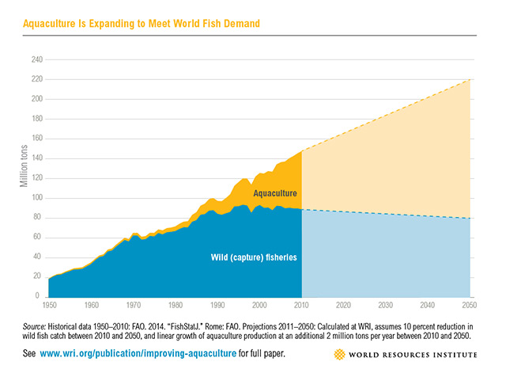

Hình 1. 1 *Nuôi trồng thủy sản đang mở rộng để đáp ứng nhu cầu của thế giới.*

Đến năm 2030, dự kiến thế giới cần 232 triệu tấn thủy sản trong khi tình hình tổng sản lượng đánh bắt thủy sản của thế giới có xu hướng giảm dần. Vì vậy nuôi trồng thủy sản, dù chỉ mới bắt đầu có sản lượng đáng kể từ vài thập kỷ qua, phải gánh vác một nhiệm vụ đảm bảo 62% lượng tiêu thụ thủy sản vào năm này. Ngành nuôi trồng thủy sản đang trở nên ngày càng quan trọng trong tương lai (Hình 1.2) [2].

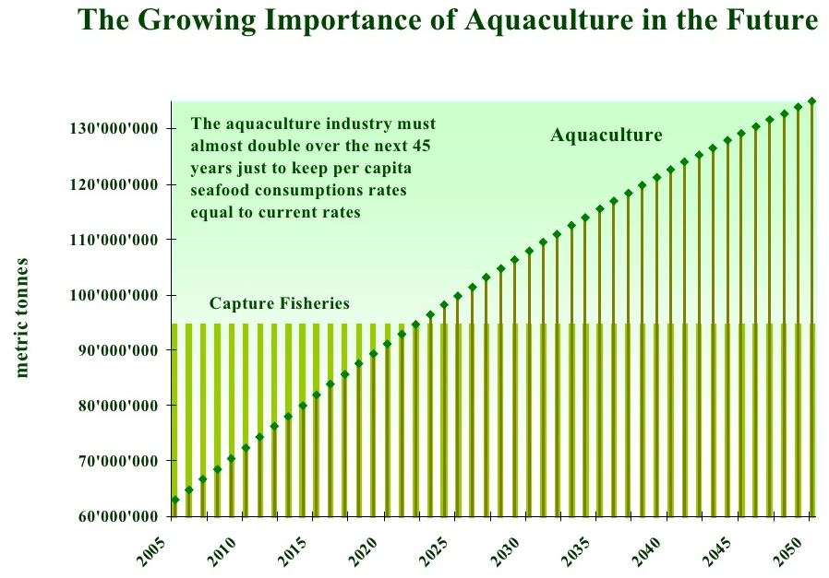

Hình 1. 2 *Tầm quan trọng ngày càng tăng của nuôi trồng thủy sản trong tương lai.*

Theo dự báo của Chương trình Phát triển Liên Hiệp Quốc (UNDP), dân số thế giới đến năm 2020 khoảng 7,8 tỷ người. Và nhiều khả năng tổng nhu cầu tiêu thụ tôm nuôi toàn cầu đến năm 2020 sẽ đạt khoảng 6,55 triệu tấn. Nếu khu vực nuôi tôm thế giới không bị tác động lớn của thị trường, ô nhiễm môi trường, dịch bệnh, đặc biệt là tác động của biến đổi khí hậu thì đến năm 2020, tổng nhu cầu tôm nuôi toàn cầu cần khoảng 6,55 triệu tấn, trong khi đó nguồn cung có hạn, chỉ đạt khoảng 4,49 triệu tấn. Như vậy lượng tôm thiếu hụt vẫn còn rất lớn, khoảng 2,06 triệu tấn [3].

Peter Drucker, chuyên gia hàng đầu về tư vấn quản trị và kinh tế học, một trong 4 nhà quản lý bậc thầy của mọi thời đại, đã từng phát biểu: “Nuôi trồng thủy sản, chứ không phải Internet, cho thấy cơ hội đầu tư tài chính hứa hẹn nhất trong thế kỷ 21”. Đầu tư cho nuôi trồng thủy sản trên thế giới dự kiến vào khoảng 100 tỷ USD trong thập niên tới. Các chuyên gia nhận định để lôi kéo nhà đầu tư, chỉ có một con đường: giới thiệu hiệu quả tài chính mang lại từ ngành nuôi trồng thủy sản đang mở rộng, được tổ chức tốt và có trách nhiệm với một nền tảng công nghệ vững chắc và thị trường toàn cầu đang ngày càng lớn.

#### Tình hình ngành nuôi tôm trong nước

Năm 2015, xuất khẩu thủy sản của Việt Nam đạt 6,7 tỷ USD, trong đó xuất khẩu tôm đạt 3 tỷ USD (sản lượng 660.000 tấn) [4]. Ngành thủy sản Việt Nam đã xuất khẩu đạt kim ngạch từ 2,4 tỉ USD năm 2004 đến 7,84 tỉ USD năm 2014 (gấp 3,26 lần). Việt Nam đang là nước có sản lượng nuôi trồng thủy sản đứng thứ 3 thế giới sau Trung Quốc và Ấn Độ (Hình 1.3) [5].

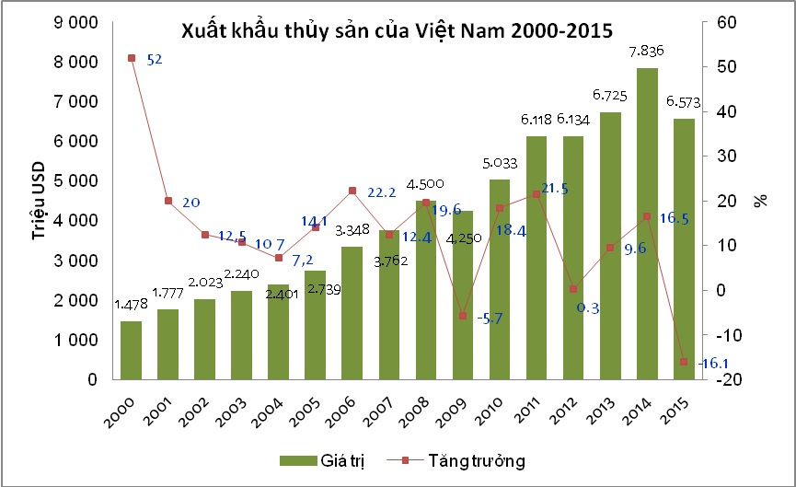

Hình 1. 3 *Biểu đồ xuất khẩu thủy sản từ 2000 đến 2015.*

Trong năm 2016, sản lượng khai thác thủy sản đạt được những kết quả khả quan. Ước tính cả năm 2016 sản lượng khai thác thủy sản đạt 3.076 ngàn tấn, tăng 3% so với năm 2015, trong đó: khai thác biển đạt 2.876 ngàn tấn, tăng 2,21 % so với năm 2015; khai thác nội địa đạt 200 ngàn tấn, giảm 1% so với năm 2015.

Sản lượng nuôi trồng thủy sản cả năm đạt 3.650 ngàn tấn, tăng 1,9% so với năm 2015. Riêng đối với ngành nuôi tôm, năm 2016 mặc dù tình hình hạn mặn và dịch bệnh làm ảnh hưởng nhiều tới nuôi tôm nước lợ trong 9 tháng đầu năm. Tuy nhiên, mưa nhiều trong những tháng cuối năm, độ mặn giảm cùng với sự chỉ đaọ của các cấp trong việc kiểm soát dịch bệnh nên sản lượng thu hoạch tăng vào những tháng cuối năm. Sản lượng tôm nước lợ cả nước ước đạt 650 nghìn tấn (+3,2%). Tại các tỉnh đồng bằng sông Cửu Long, diện tích tôm sú đạt 569.500 ha (+1,8%), sản lượng đạt 251 nghìn tấn (+2,1%).

Diện tích tôm thẻ chân trắng đạt 64.440 ha, tăng 11,5% so với năm 2015, sản lượng đạt 253.1 nghìn tấn (+15,6%).

Bảng 1.1 *Kết quả sản xuất thủy sản năm 2016*

|  |  |  |  |  |
| --- | --- | --- | --- | --- |
| KẾT QUẢ SẢN XUẤT THUỶ SẢN NĂM 2016  Đơn vị tính: Sản lượng 1000 Tấn: Diện tích: 1.000 ha | | | | |
| TT | Chỉ tiêu | Kế hoạch 2016 | Thực hiện 2016 | So với 2015 (%) |
| I | Tổng sản lượng | 6.396 | 6.726 | 2,5 |
| 1 | Sản lượng khai thác | 2.696 | 3.076 | 3,0 |
| 1.1 | Khai thác biển | 2.511 | 2.876 | 2,2 |
| 1.2 | Khai thác nội địa | 185 | 200 | 0 |
| 2 | Sản lượng nuôi trồng | 3.700 | 3.650 | 1,9 |
| 2.1 | Tôm nước lợ | 680 | 650 | 3,2 |
| 2.2 | Cá tra | 1.150 | 1.150 | -5,6 |
| II | Diện tích nuôi | 1.300 | 1.300 | 4,0 |
| 1 | Tôm nước lợ | 695 | 700 | 1,5 |
| 2 | Cá tra | 5,1 | 5,05 | -1 |

### Cơ hội của ngành nuôi tôm ở Việt Nam

Nhu cầu thủy sản của thế giới đang ngày càng gia tăng. Đến năm 2020, nhiều khả năng nguồn cung tôm trên thị trường thế giới vẫn không đáp ứng đủ nhu cầu. Cơ hội phát triển nuôi trồng để đáp ứng sự thiếu hụt của thế giới khoảng 2 triệu tấn hàng năm, nghĩa là gấp 3 lần tổng sản lượng tôm xuất khẩu hiện nay của Việt Nam [6].

Thủy sản là một trong ba ngành có cơ hội phát triển lớn khi Việt Nam gia nhập TPP. Ngoài ra Việt Nam còn ký kết các hiệp định thương mại với các quốc gia như FTA Việt Nam với Hàn Quốc, FTA Việt Nam với Liên minh kinh tế Á - Âu. Bên cạnh đó, FTA Việt Nam với EU.

Thủy sản xuất khẩu được hưởng thuế suất theo cam kết trong EVFTA thay vì thuế GSP như trước sẽ mang lại nhiều lợi ích bởi thuế suất trong EVFTA dành cho đại đa số các sản phẩm xuất khẩu trong khi GSP chỉ dành cho một vài loại sản phẩm nhất định. Thuế GSP là ưu đãi đơn phương EU dành cho Việt Nam và có thể rút lại bất cứ lúc nào còn cam kết thuế quan trọng EVFTA là cam kết song phương, ổn định, bền vững mà hai bên bắt buộc phải thực hện, không có quyền tự ý đơn phương hủy bỏ nghĩa vụ này [7].

Với EVFTA, ngành thủy sản Việt Nam cũng có cơ hội lớn trong việc chuyển nguồn nguyên liệu thủy sản trong nước đã sụt giảm đáng kể và Việt Nam đang phải dựa nhiều hơn vào nguồn nguyên lệu từ các nước EU có năng lực kha thác tốt với giá rẻ hơn ( do thuế nhập khẩu giảm). Thêm đó, với năng lực chế biến thuộc nhóm hàng đầu thế giớ, DN thủy sản Việt Nam có thể ga tăng nhập khẩu nguyên liệu từ các nước không thuộc khối EU như Indonesia và một số nước ASEAN khác có ký hiệp định song phương vớ EU và vẫn được tận hưởng ưu đã về thuế nhờ quy tắc xuất sứ cộng gộp, từ đó gia tăng xuất khẩu vào thị trường EU [7].

Nhờ những tác động tích cực từ các Hiệp định thương mại kinh tế, giá trị xuất khẩu (XK) nhiều mặt hàng thủy sản của Việt Nam được dự báo sẽ tăng cao ngay trong năm 2016 và các năm tiếp theo [8].

Thủy sản được xem là một trong những mặt hàng có thế mạnh trong hoạt động xuất khẩu của nước ta. Điểm đáng chú ý, tuy còn gặp nhiều khó khăn nhưng xuất khẩu thủy sản vẫn đạt nhiều kết quả tích cực, trong đó có nhiều nước tham gia Hiệp định đối tác chiến lược xuyên Thái Bình Dương (TPP) [8].

Mặc dù tình hình thời tiết trong nước có những diễn biến bất thường như hạn hán và xâm nhập mặn, đã làm chậm tiến độ thả nuôi thủy sản của người dân. Tuy sản lượng thủy sản trong 6 tháng đầu năm 2016 chỉ tăng nhẹ so với cùng thời kỳ 2015, nhưng xuất khẩu thủy sản vẫn có bước tăng trưởng. Theo số liệu của Bộ Nông nghiệp và phát triển nông thông trong 6 tháng đầu năm 2016, giá trị xuất khẩu thủy sản ước tính đạt 3,07 tỷ USD, tăng 3,8% so với cùng kỳ đầu năm 2015. Trong 4 thị trường nhập khẩu thủy sản lớn nhất của Việt Nam là Hoa Kỳ, Nhật Bản, Trung Quốc và Hàn Quốc (chiếm 52,81% tổng giá trị xuất khẩu thủy sản), thì xuất khẩu của Việt nam tăng mạnh nhất, với 10,9%. Điều này phần nào cho thấy khi tham gia TPP, sẽ mang lại nhiều cơ hội cho xuất khẩu thủy sản của nước ta [8].

Ngoài hiệp đinh TPP, trong năm 2016 Hiệp định thương mại tự do Việt nam- Hàn Quốc được ký kết cũng giúp nâng cao khả năng cạnh tranh của Việt Nam so với Trung Quốc, Thái Lan, Ecuador. Hàn Quốc đã cam kết cấp hạn ngạch thuế quan 10.000 cho tôm Việt Nam trong năm đầu tiên và đạt 15.000 tấn sau 5 năm với thuế suất nhập khẩu 0%. Tương tự, khi Hiệp định thương mại tự do giữa Việt nam và Liên minh Hải quân (gồm Nga, Belarus và Kazakhstan) đi vào thực thi, thủy sản sẽ là nhóm hàng được hưởng ưu đãi thuế ngay. Hầu hết các sản phẩm thủy sản đều được bỏ thuế ngay khi hiệp định có hiệu lực [8].

Khi tham gia TPP, ngành thủy sản Việt Nam có cơ hội thêm tái cấu trúc lại nhằm đạt mục tiêu phát triển bền vững. Thông qua quá trình tái cấu trúc, sẽ loại bỏ được những doanh nghiệp có năng lực và khả năng cạnh tranh thấp. Đồng thời, khi tham gia TPP, các doanh nghiệp nước ta có thể tận dụng cơ hội trực tiếp tham gia các gối thầu cung cấp nguyên liệu. Điều này có thể coi là điều kiện thuận lợi để tăng cơ hội hợp tác, cải tiễn chuỗi sản xuất các mặt hàng thủy sản [8].

Sản lượng tôm sản xuất của Việt nam có sự gia tăng nhanh chóng trong khoảng thời gian từ 2001 đến nay và triển vọng trở thành một ngành kinh tế quan trọng không chỉ phục vụ nhu cầu trong nước mà còn mang lại doanh thu xuất khẩu lớn. Năm 2015, xuất khẩu thủy sản của Việt Nam đạt 6,7 tỷ USD, trong đó xuất khẩu tôm đạt 3 tỷ USD (sản lượng 660.000 tấn), riêng Vùng Đồng bằng Sông Cửu Long đạt 2,55 tỷ USD. Việt Nam đang đứng hàng thứ tư về nuôi tôm trên thế giới với sản lượng tôm nuôi tăng trưởng tốc độ cao [9].

Có thể tăng năng suất nuôi trồng thủy sản vượt bậc. Ví dụ: theo báo cáo của Viện nghiên cứu nuôi trồng thủy sản 2, năng suất nuôi tôm thẻ chân trắng năm 2014 của Việt Nam trung bình là 3,62 tấn/ha/năm, nhưng có nơi ở Bạc Liêu nuôi tôm siêu thâm canh nhờ ứng dụng công nghệ tiên tiến thì năng suất có thể đạt 240 tấn/ha/năm (gấp 66 lần). Giá trị 1 kg tôm nuôi siêu thâm canh gấp 1,5 lần tôm nuôi quảng canh [10].

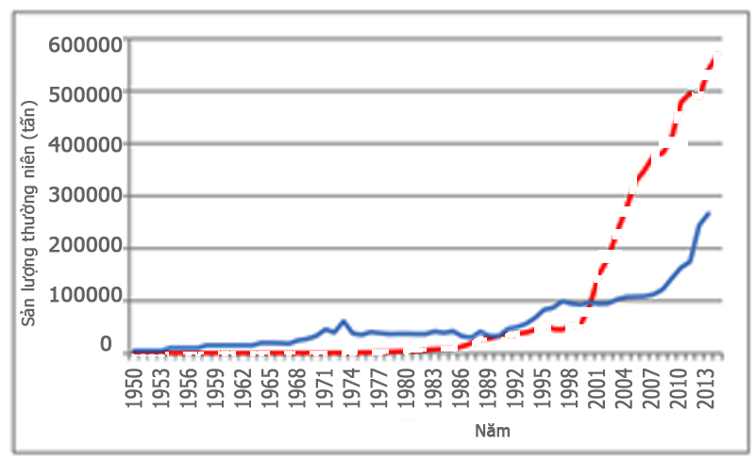

Hình 1. 4 *Sản lượng tôm hàng năm của Việt Nam.*

|  |  |
| --- | --- |
| sản lượng tôm đánh bắt | sản lượng tôm nuôi |

Gần 1 triệu ha của 8 tỉnh ven biển ở Đồng bằng Sông Cửu Long bị xâm nhập mặn gay gắt do ảnh hưởng bởi biến đổi khí hậu trong tháng 2/2016 lại là cơ hội chuyển đổi sang nuôi trồng thủy sản nước lợ [11].

Để tạo nền tảng phát triển cho ngành thủy sản nói chung và nuôi trồng tôm nói riêng phát triển bền vững, Bộ Nông nghiệp và Phát triển nông thôn ban hành Quyết định số 2760/ QĐ-BNN-TCTS, ngày 22/11/2013, phê duyệt “Đề án tái cơ cấu ngành thủy sản theo hướng nâng cao giá trị gia tăng và phát triển bền vững” và Quyết định số 5528/QĐ-BNN-TCTS ngày 31/12/2015, phê duyệt “Quy hoạch nuôi tôm nước lợ vùng Đồng bằng Sông Cửu Long đến năm 2020, tầm nhìn 2030”.

Ngày 01/7/2013, Thủ tướng Chính phủ đã ký [Quyết định số 1043/QĐ-TTg](http://business.gov.vn/Portals/0/2013/1043_QD_TTg.pdf) phê duyệt “Chiến lược công nghiệp hóa của Việt Nam trong khuôn khổ hợp tác Việt Nam - Nhật Bản hướng đến năm 2020, tầm nhìn 2030”, theo đó chế biến nông, thủy sản là một trong 6 ngành công nghiệp ưu tiên được tập trung phát triển thành ngành công nghiệp chủ lực của nền kinh tế, có giá trị gia tăng cao và năng lực cạnh tranh quốc tế.

Tiếp theo, ngày 01/08/2014, Thủ tướng chính phủ đã ký ban hành Quyết định số 1291/QĐ-TTg phê duyệt “Kế hoạch hành động phát triển ngành công nghiệp chế biến nông, thủy sản thực hiện Chiến lược công nghiệp hóa của Việt Nam trong khuôn khổ hợp tác Việt Nam – Nhật Bản hướng đến năm 2020, tầm nhìn 2030”.

### Những bất cập, hạn chế và thách thức của ngành tôm Việt Nam

* *Chịu tác động nặng nề của ô nhiễm môi trường và biến đổi khí hậu:*

Ngành thủy sản đang bị tác động mạnh của biến đổi khí hậu. Vào đầu năm 2016, do thời tiết nắng nóng và xâm nhập mặn, một số tỉnh như Trà Vinh, Kiên Giang, Bến Tre, Cà Mau, Bạc Liêu đã bị thiệt hại khoảng 2.000 ha [12].

Tình trạng các đập thủy điện ở thượng nguồn giữ và xả nước của dòng sông Mê Kông không theo quy luật cũng đang khiến chất lượng nước và độ mặn của nước biến động bất thường [13].

Khoảng 80% diện tích nuôi tôm ở ĐBSCL là tự phát, nuôi quy mô nhỏ. Thiếu quy hoạch nên đã gây ảnh hưởng nghiêm trọng đến môi trường và xã hội.v.v.. lợi thủy sản cạn kiệt. Kéo theo hàng loạt vấn đề xã hội như ô nhiễm nguồn nước phục vụ sinh hoạt và sản xuất của cộng đồng, mâu thuẫn lợi ích trong việc chia sẻ các nguồn tài nguyên thiên nhiên có ảnh hưởng đến sinh kế của người dân.v.v.. [14].

- *Dịch bệnh*

Vào năm 2012, cả nước có hơn 100.000 ha bị dịch bệnh (gần 15% diện tích nuôi tôm). Theo báo cáo của Cục Thú y, trong 11 tháng đầu năm 2015, tổng diện tích nuôi tôm nước lợ bị thiệt hại là 49.656,51 ha (bằng 104,7% so với cùng kỳ năm 2014), chiếm 7,66% tổng diện tích nuôi tôm của cả nước. Nguyên nhân do thời tiết biến đổi, nắng nóng kéo dài dẫn đến thiếu nước, nhiệt độ tăng và độ mặn cao làm tôm bị suy yếu, tạo điều kiện cho mầm bệnh phát triển và gây bệnh; mầm bệnh lưu hành rộng rãi; các yếu tố đầu vào như tôm giống, hóa chất dùng xử lý cải tạo môi trường, chế phẩm sinh học chất lượng không đảm bảo, .v.v.. [15].

Theo báo cáo của Cục Thú y, 10 tháng đầu năm 2015, hơn 8.000 tấn thủy sản xuất khẩu của Việt Nam bị các nước trả về do vi phạm quy định nhập khẩu. Việc không kiểm soát dịch bệnh từ gốc, không quyết liệt từ địa phương đã khiến ngành xuất khẩu lao đao. Dịch bệnh hoành hành, theo nhiều chuyên gia, do nhiều địa phương đã chủ quan cho rằng dịch bệnh đã được khống chế và điều đó có nghĩa dịch bệnh trên tôm đã được giải quyết [16].

Bảng 1.2 *Tổng hợp dịch bệnh trên tôm nuôi*

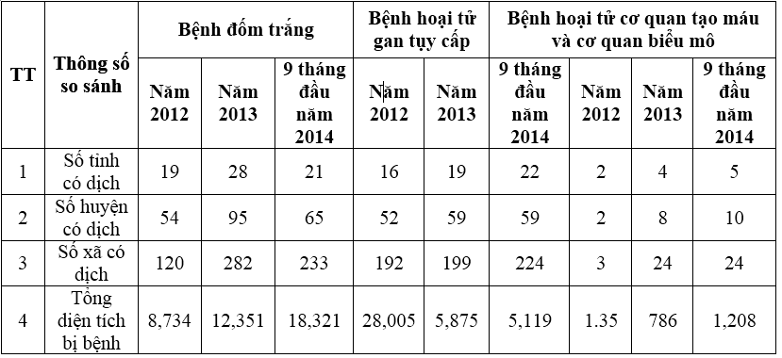

* *Sử dụng kháng sinh tràn lan*

Trong hoạt động nuôi tôm, nguy cơ ô nhiễm môi trường, dư lượng hóa chất, kháng sinh chưa được kiểm soát tốt. Sản xuất thiếu bền vững do sử dụng các hóa chất, kháng sinh vô tội vạ, đồng thời nước thải, chất thải chủ yếu được xả thẳng ra môi trường gây ô nhiễm nghiêm trọng. Nguồn nước ô nhiễm này lại được tái sử dụng làm tăng nguy cơ dịch bệnh cho các vụ tiếp theo [17].

* *Quản lý chất lượng và an toàn thực phẩm còn hạn chế*

Hệ thống theo dõi, giám sát và có khả năng truy xuất nguồn gốc quá trình nuôi, chế biến đến tiêu thụ tôm tại Việt Nam còn rất hạn chế. Mặt khác, đa số sản phẩm tôm Việt Nam không truy xuất được nguồn gốc dẫn đến việc các nước phải kiểm tra chất lượng hàng Việt Nam mang tính xác suất và một khi lô tôm nào đó có vấn đề về chất lượng thì hàng loạt sản phẩm bị kiểm định [17].

* *Thiếu mô hình nuôi tôm mang lại hiệu quả kinh tế cao và bền vững:*

Tỷ lệ nuôi tôm thành công của Việt Nam chỉ đạt 33%-35%, do môi trường ô nhiễm, nhiều dịch bệnh; trong khi ở Indonesia, Ấn Độ… tỷ lệ nuôi thành công tới 70% [18].

## Tổng quan về độ kiềm trong ao nuôi tôm

### Khái niệm về độ kiềm trong ao nuôi tôm

Độ kiềm là số đo khả năng trung hòa axit của nước. Đôi khi khái niệm khả năng trung hòa axit thay thế cho khái niệm đồ kiềm cũng được sử dụng trong một số tài liệu. Độ kiềm của nước tự nhiên do muối của các axit yếu gây nên, mặc dù các chất kiềm yếu và kiềm mạnh cũng có thể gây ra độ kiềm. Bicarbonate là dạng độ kiềm chủ yếu vì chúng được tạo thành từ một khối lượng đáng kể khí carbonic có mặt trong đất và không khí, ta có thể xem phương trình sau [19]:



Các muối của axit yếu như borate, silicate và phosphate có thể có mặt với khối lượng nhỏ. Một vài loại axit hữu cơ khó bị oxy hóa sinh học, ví dụ như axit humic, tọa thành các muối cũng gây nên độ kiềm trong nước. Trong nước bị ô nhiễm hoặc ở tình trạng kỵ khí, muối của các axit yếu như axit acetic, propionic và hydrogen sulfide cũng có thể tạo thành độ kiềm. Trong một số trường hợp khác, ammonia hoặc các hydroxide cũng gây nên độ kiềm cho nước [19].

Trong những điều kiện nhất định, các nguồn nước tự nhiên có thể chứa một lượng đáng kể độ kiềm carbonate và hydroxide. Điều kiện này thường xảy ra trong nguồn nước mặt có tảo phát triển. Tảo sử dụng khí carbonic, dạng tự do và kết hợp, trong nước và pH thường đạt trị số 9 đến 10. Nước lò hơi luôn luôn chứa độ kiềm carbonate và hydroxide [19].

Nước sau khi được xử lý làm mềm bằng phương pháp hóa học có sử dụng vôi hoặc sôđa thường chứa carbonate và hydroxide. Mặc dù rất nhiều chất gây ra độ kiềm trong nước, nhưng một phần lớn độ kiềm của nước tự nhiên do ba chất sau gây ra theo thứ tự phụ thuộc vào giá trị pH từ cao đến thấp: (1) hydroxide (OH-), (2) carbonate (CO3 2-) và (3) bicarbonate (HCO3-). Với hầu hết các mục đích thực tế, độ kiềm do các chất khác gây ra trong nước tự nhiên là không đáng kể hoặc rất nhỏ [19].

Độ kiềm được thể hiện là độ kiềm phenolphthalein (đọ kiềm hỗn hợp hay độ kiềm p) và độ kiềm tổng số (độ kiềm toàn phần hay độ kiềm m). Cả hai loại có thể được xác định bằng cách chuẩn độ với dung dịch axít sunfuric chuẩn đến một điểm pH cuối, điểm cuối là sự thay đổi màu sắc của dung dịch chỉ thị tiêu chuẩn. Độ pH cũng có thể được xác định với một máy đo pH [19].

Độ kiềm phenolphtalein được xác định bằng cách chuẩn độ đến pH 8.3 (điểm cuối phenolphtalein) và ghi lại tổng hydroxide và một nửa carbonate có mặt. Độ kiềm tổng được xác định bằng cách chuẩn độ pH tới  4.9, 4.6, 4.5, 4.3 hoặc tùy thuộc vào lượng carbon dioxide có mặt. Độ kiềm tổng bao gồm tất cả độ kiềm carbonate, bicarbonate và hydroxit [19].

Độ kiềm của nước, về nguyên tắc, do muối của các axit yếu và các loại bazơ mạnh gây ra và các chất này là dung dịch đệm để giữ pH không giảm nhiều khi đưa axit vào nước. Vì vậy, độ kiềm còn là số đo khả năng đệm của nước và được sử dụng rộng rãi trong lĩnh vực xử lý nước cấp cũng như nước thải [19].

### Tác động của độ kiềm đến môi trường nước nuôi tôm

Một số tác động tích cực và tiêu cực thường thấy ở tài liệu [20], [21], [22] là:

1. **Những tác động tích cực của độ kiềm đến môi trường nước nuôi tôm**

***Ổn định các chỉ tiêu môi trường phụ hợp sinh lý của tôm nuôi***

Trong ao nuôi tôm thẻ chân trắng, độ kiềm trước khi thả giống không được thấp hơn 80mg/l CaCO3 để đảm bảo các điều kiện nước phù hợp nhất cho tôm tăng trưởng tốt và tỷ lệ sống cao.

***Tăng hoặc giảm tính đệm của nước***

Bổ sung thêm CO2 hoặc các axit (như axit H2SO4 trong đất phèn), sẽ làm tăng lượng [H+] trong nước. Khi đó, phản ứng đệm của kiềm sẽ trung hòa lượng ion [H+] vừa mới tăng lên, từ đó ổn định pH nước. Khi một lượng CO2 hoặc ion [H+] trong nước mất đi, phản ứng đệm sẽ tạo ra lượng ion [H+] bằng với số vừa mất đi, từ đó ổn định pH nước (hình 1.5).

Tính đệm của kiềm liên quan việc chuyển ion [H+] giữa 3 loại kiềm gồm (hydroxit) OH-; (bicarbonate) HCO3-; (carbonate) CO32-. Theo phương trình:

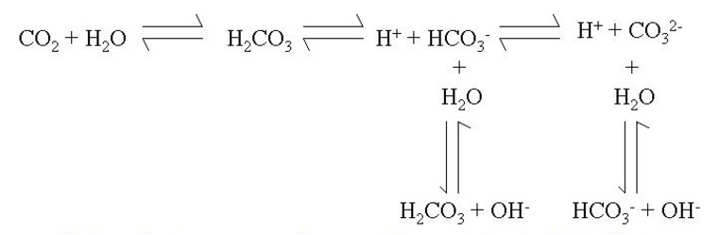

Khi phản ứng chuyển dịch về bên phải sẽ trung hòa ion [H+] thêm vào, chuyển về bên trái sẽ tạo ra ion [H+]. Khi lượng ion [H+] vượt quá mức cân bằng của (bicarbonate) HCO3- (pH nước rất cao), trong nước sẽ xuất hiện kiềm độc do (hydroxit) OH- và (carbonate) CO32- .

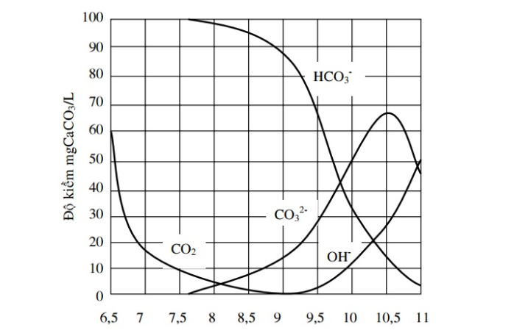

Hình 1. *Mối quan hệ giữa CO2 và 3 loại độ kiềm theo pH (giá trị được tính tại độ kiềm tổng 100mg/L CaCO3 ở 25 độ C.*

***Cung cấp CO2 cho tảo quang hợp***

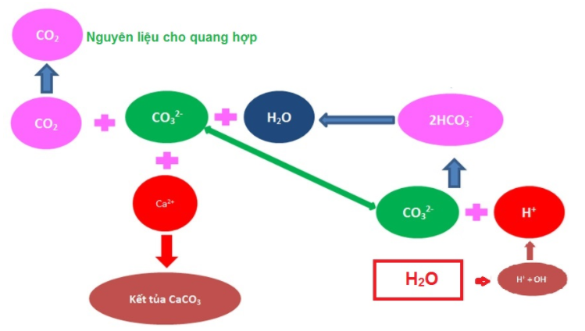

Hình 1. *Quá trình chuyển hóa CO2 cho tảo quang hợp*

Nếu độ kiềm trong ao thấp so với mật độ tảo thì tính đệm của nước giảm làm cho pH nước biến động lớn khi tảo quang hợp.

Nếu nguồn nước đầy đủ dinh dưỡng nitơ – phốt pho, độ kiềm thấp sẽ dẫn tới lượng phốt pho hữu dụng giảm, phốt pho bị sa lắng xuống đáy nhiều, không đủ cho tảo phát triển. Như vậy, độ kiềm thấp dẫn đến không đủ dinh dưỡng nên ức chế tảo chứ không phải do thiếu CO2 quang hợp.

***Giảm độc tính kim loại nặng***

Độ kiềm cao thường làm cho pH cao dẫn đến làm giảm độ tan của phần lớn các kim loại nặng và đa hóa trị, gây kết tủa chúng từ đó làm giảm độc tính kim loại nặng.

1. **Những tác động tiêu cực của độ kiềm đến môi trường nước nuôi tôm.**

Trong nuôi trồng thủy sản, độ kiềm trong môi trường nước thay đổi sẽ ảnh hưởng đến các yếu tố lý, hóa, sinh và sức khỏe của thủy sản. Nếu độ kiềm biến động lớn có thể làm tôm, cá bị sốc, yếu và bỏ ăn. Nếu độ kiềm cao kéo dài sẽ làm tôm chậm tăng trưởng, còi cọc, dễ nhiễm bệnh, hao hụt.

Độ kiềm ảnh hưởng trực tiếp đến sức khỏe của cá khi có sự thay đổi đột ngột, cá có thể bị stress hay bị chết.

Tuy nhiên ảnh hưởng quan trọng hơn là ảnh hưởng gián tiếp của độ kiềm thông qua môi trường nước. Độ kiềm ảnh hưởng đến nồng độ hoà tan các muối dinh dưỡng, đến độ cứng của nước, thành phần các độc tố. Cụ thể như khi độ kiềm càng cao, hàm lượng ammonia dạng không phân ly (NH3) càng nhiều và rất có hại cho cá. Chỉ số pH liên quan đến độ cứng và độ kiềm của nước (hình 1.7). Khi độ cứng và độ kiềm ổn định, độ pH ít thay đổi, độ pH ảnh hưởng rất nhiều đến sự phát triển của cá cảnh, đến bệnh tật, đến việc tạo màu sắc… Đối với những loài cá cảnh, trong giai đoạn sinh sản, sự thay đổi pH, dù ở mức độ nhẹ, sẽ làm tổn thương rất lớn đến quá trình sinh sản. Trực tiếp tác động đến các sản phẩm sinh sản như trứng sẽ bị thoái hóa, kéo dài thời gian tạo noãn hoàng của các noãn bào, chậm quá trình chuyển giai đoạn của trứng giữa các phrase trứng. Các tế bào sinh dục lần lượt bị hủy diệt, làm cho việc sinh sản không thành công. Để ổn định độ pH, trước tiên cần ổn định độ cứng và độ kiềm của nước.

Khi độ kiềm tăng cao, cá tăng cường trao đổi chất, tiêu hao nhiều năng lượng, làm cá chậm lớn, hao hụt nhiều. độ kiềm cao thì chất kiềm cũng phá hủy mang và da của cá.

Ao hồ có độ kiềm trong khoảng 20 - 150 mg/l thì thích hợp cho phiêu sinh vật (plankton) cũng như tôm cá.Trong ao nuôi tôm thẻ chân trắng, độ kiềm không được thấp hơn 80 mg/L CaCO3 để đảm bảo cho tôm tăng trưởng và tỷ lệ sống cao (Limsuwan, 2005). Khi độ kiềm thấp, pH sẽ biến động và gây stress, giảm tăng trưởng và thậm chí gây chết tôm.

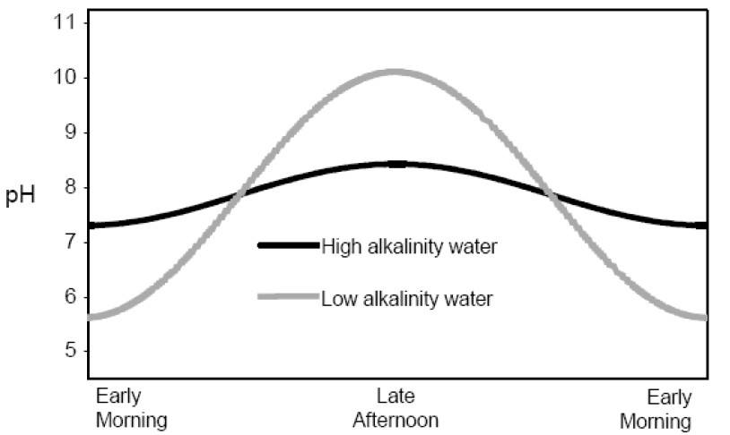

Hình 1. *Giá trị pH dao động trong 24 giờ khi tổng độ kiềm cao và thấp (Wurts & Durborow, 1992).*

Chú thích: High alkalinity water: Độ kiềm trong nước cao; Low alkalinity water: Độ kiềm trong nước thấp; Early morning: Sáng sớm; Late afternoon: xế chiều.

### Độ kiềm yêu cầu trong ao nuôi tôm

Theo TCVN 02 – 09: 2014/BNNPTNT, độ kiềm trong ao nuôi tôm sú và tôm thẻ chân trắng phải đảm bảo [23]:

* Mức tối ưu: 80 ÷ 120 ppm.
* Giới hạn cho phép: 60 ÷ 180 ppm.

### Nguyên nhân làm tăng giảm độ kiềm trong ao [20]

***Độ kiềm tăng do:***

* Bón vôi quá nhiều.
* Nước cấp có độ kiềm cao.
* Nước mặt hoặc nước giếng thấp kiềm nhưng bão hòa CO2, khi cấp vào ao có đánh vôi đáy sẽ hào tan vôi từ đó làm tăng kiềm.
* Hàm lượng ion carbonate cao (do thức ăn).

Độ kiềm cao thường không trực tiếp gây các vấn đề nghiêm trọng trong ao nuôi. Đây cũng là điều may mắn vì hiện tại vẫn chưa có cách hiệu quả làm giảm khi độ kiềm tăng. Tuy nhiên, độ kiềm cao có tác dụng gây hại gián tiếp như nếu tổng kiềm cao (200 – 300 mg/L) và pH cao (pH > 8,5) sẽ ức chế lột xác ở tôm.

Độ kiềm cao, pH nước cao từ đó tăng khả năng hòa tan của phosphate từ đáy vào nước dẫn tới kích thích tảo phát triển. Trong ao có độ kiềm cao, nước thường đục do chứa nhiều tảo và vật chất hữu cơ lơ lững.

***Độ kiềm giảm do:***

* Nguồn nước cấp có độ kiềm thấp.
* Nguồn nước cấp (nước mưa) hoặc nước nuôi giàu CO2.
* Nước cấp có độ kiềm cao hoặc trung bình nhưng cấp vào ao có đáy chứa nhiều axit (đất phèn). Axit trong nước đáy ao sẽ trung hòa độ kiềm từ đó làm giảm độ kiềm.
* Nhiều nhuyễn thể 2 mảnh vỏ (hấp thu muối carbonate và lọc tảo).
* Quang hợp của tảo lấy CO2 tạo ra nhiều CO32- (hoặc các quá trình khác làm mất CO2) trong nước bão hòa canxi dẫn đến kết tủa CaCO3 xuống đáy, từ đó làm giảm cả độ kiềm lẫn độ cứng. Lúc này pH tăng cao, kiềm độc do nhóm [OH-] tăng cao.

Calcium carbonate CaCO3 kết tủa chậm. Vào ban đêm, CO2 tăng lên do hô hấp nên xuất hiện sự tái hòa tan kết tủa CaCO3 vào nước, chuyển về dạng ion CO32- , tiếp tục trở về dạng HCO3- nên nước không bị mất kiềm. Tuy nhiên, một lượng CaCO3 kết tủa xuống đáy sẽ làm kiềm giảm.

Quá trình nitrite hóa: trong hệ thống nuôi nước chảy (raceway), nước chu chuyển liên tục nên độ kiềm không có thay đổi lớn khi chịu tác động của các quá trình sinh – lý – hóa. Trong hệ thống nuôi tôm tuần hoàn, hệ thống nuôi công nghiệp mật độ cao, lót bạt không thay nước kiềm giảm nhanh hơn. Nguyên nhân là do quá trình nitrit hóa của bộ lọc sinh học (nitrification biofilters) trong hệ thống tuần hoàn hoặc quá trình nitrit hóa trong các tầng nước ao lót bạt. Nitrit hóa 1 ppm ammonia làm giảm 7,14 ppm kiềm. Do đó tốc độ nitrit hóa cao có thể làm giảm mạnh độ kiềm chỉ trong vài ngày (hình 1.8).

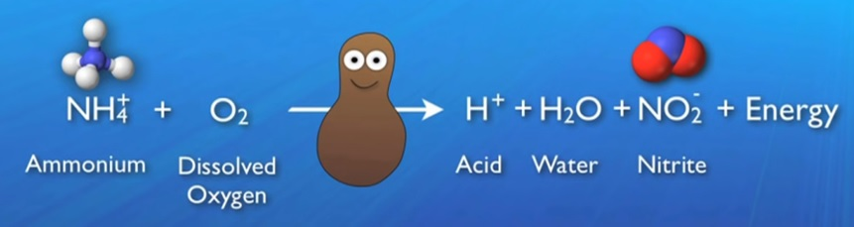

Hình 1. *Quá trình nitrit hóa tạo ra ion [H+] làm giảm kiềm trong nước*

Việc hấp thu các ion dương như NH3 của thực vật sẽ được bù lại bởi các ion dương khác (thường là [H+]) nhằm duy trì cân bằng điện tích trong nước, nghĩa là sẽ tạo ra nhiều ion [H+] trong nước, kết quả trung hòa mất kiềm. Ngược lại, khi thực vật lấy ion âm như nitrat sẽ thải ra ion âm (thường là [OH-]). Các ion [OH-] làm tăng kiềm. Kiềm này không có tác dụng đệm như HCO3- nên làm pH tăng cao.

Hấp thu dưỡng chất của thực vật ảnh hưởng đến kiềm ít hơn sự nitrit hóa. Nitrit hóa tạo ra 2 ion [H+] cho mỗi ion NH3. Bón phân ammonium trong ao cũng có thể gây giảm kiềm.

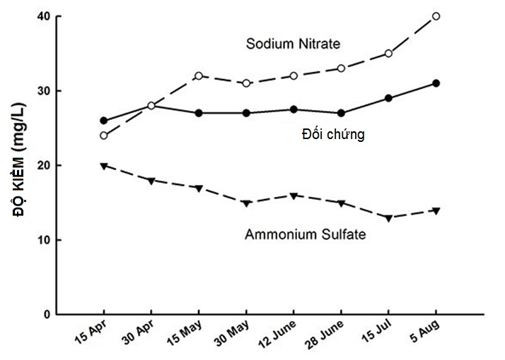

Hình 1. *Biểu đồ so sánh độ kiềm giữa ao không bón phân và hai ao bón phân*

Độ kiềm thay đổi trong ao không bón phân (đối chứng) và hai ao bón phân ammonium sulfate và sodium nitrate với lượng 9kg N/ha trong 2 tuần. Biểu đồ cho thấy rõ việc bón phân ammonia sẽ làm giảm kiềm

Nếu thay nước từ 5 – 10% trong một ngày bằng nước có độ kiềm trung bình đến cao (như nước biển) thì độ kiểm vẫn giữ nguyên (không tăng). Trong ao không thay nước, độ kiềm mất đi có thể được bổ sung bằng cách bón vôi.

Trong hộ thống tuần hoàn nước và ao công nghiệp lót bạt, quá trình nitrit hóa có thể làm giảm kiềm rất nhanh trong vài ngày.

### Phương pháp xác định độ kiềm

Theo một số bài báo và sách ở Việt Nam cũng như trên thế giới, độ kiềm được xác định bằng phương pháp chuẩn độ với dung dịch axit sunfuaric (H2SO4) hoặc axit clohiric (HCl), dưới đây là một số tài liệu về phương pháp chuẩn độ dung dịch này:

***Theo tài liệu [24], Standard Methods for the Examination of Water and Wastewater (Những phương pháp tiêu chuẩn trong việc kiểm tra môi trường nước và nước thải).***

Độ kiềm được xác định bằng phương pháp định phân với dung dịch axit sunfuaric H2SO4 N/5 (0,02N) và biểu diễn bằng đơn vị tương đương CaCO3. Ví dụ các mẫu nước có pH trên 8,3 được định phân theo hai bước. Trong bước thứ nhất, mẫu nước được định phân bằng dung dịch axit cho đến pH thấp hơn 8,3 tại điểm chất chỉ thị phenolphthalein đổi màu từ hồng sang không màu. Việc định phân trong pha hai được thực hiện đến pH thấp hơn khoảng 4,5 tương ứng với điểm kết thúc của bromcresol xanh – metyl đỏ. Khi pH của mẫu nước thấp hơn 8,3; chỉ cần định phân một lần đến pH 4,5.

Việc chọn pH 8,3 là điểm kết thúc cho bước định phân thứ nhất tương ứng với điểm ion carbonate chuyển thành ion bicarbonate:



Việc sử dụng pH khoảng 4,5 làm điểm kết thúc cho bước định phân thứ hai tương ứng với điểm ion bicarbonate chuyển thành axit carbonic:



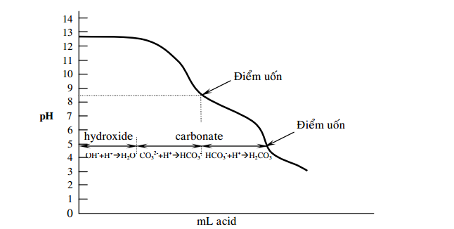

Hình 1. *Đường cong định phân của hỗn hợp hydroxide-carbonate*

Nếu việc định phân một mẫu nước có chứa cả độ kiềm carbonate và hydroxide được tiếp xúc qua điểm kết thúc phenolphthalein, bicarbonate phản ứng với axit và chuyển thành axit carbonic. Phản ứng này xảy ra hoàn toàn khi pH hạ thấp hơn khoảng 4,5. Khối lượng axit yêu cầu để phản ứng với hydroxide, carbonate và bicarbonate biểu diễn độ kiềm tổng cộng. Vì độ kiềm thường được biểu diễn bằng đơn vị CaCO3; cho nên dung dịch H2SO4 N/50 được sử dụng trong việc định phân độ kiềm. Các tính toán có thể thực hiện như sau:

$Độ kiềm phenol=\left(ml dung dịch H_{2}SO_{4} khi pH=8,3\right)×\frac{1000}{mL mẫu}$ (1.1)

$Độ kiềm tổng cộng=tổng ml H_{2}SO_{4} định phân đến pH\left\{\begin{aligned}5,0 \\ 4,8 \\ 4,6 \\ 4,0\end{aligned}×\frac{1000}{mL mẫu}\right.$ (1.2)

***Theo tài liệu [25]****,* ***Phương pháp chuẩn độ dung dịch theo HACH – bài báo DOC316.53.01151, độ kiềm được xác địch qua các bước:***

* Bước 1: Chọn 1 mẫu thể tích và dung tích tiêu chuẩn (H2SO4) từ bảng 1 bên dưới.
* Bước 2: Cho 25ml dung dịch H2SO4 vào ống nghiệm đến điểm giới hạn 0.
* Bước 3: Sử dụng ống chia độ hoặc ống pipet để kiểm soát lượng thể tích.
* Bước 4: Rót mẫu vào bình hình nón dung tích 250ml.
* Bước 5: Nếu thể tích mẫu bé hơn 50ml, pha loãng mẫu với 50ml nước cất.
* Bước 6: Thêm 1 lượng phenolphthalein. Thuốc thử này không cần thiết nếu đã sử dụng pH meter.
* Bước 7: Lắc để trộn đều. Nếu dung dịch không màu hoặc pH < 8.3. Kết luận: Độ kiềm phenolphthalein = 0. Đi đến bước 10.
* Bước 8: Đặt bình bên dưới ống buret, lắc nhẹ bình. Thêm dung dịch H2SO4 cho đến khi màu của dung dịch từ hồng chuyển sang không màu hoặc pH=8.3 thì dừng lại.
* Bước 9: Sử dụng hệ số ở bảng 1 để tính độ kiềm với công thức:

ML dd H2SO4 × hệ số = mg/L CaCO3 độ kiềm phenolphthalein (P) (1.3)

* Bước 10: Thêm 1 lượng Bromcresol xanh – metyl đỏ vào bình, lắc đều. Thuốc thử này không cần thiết nếu đã sử dụng pH meter.
* Bước 11: Đặt bình bên dưới ống buret, lắc nhẹ bình. Thêm dung dịch H2SO4 cho đến khi màu của dung dịch chuyển sang màu hồng sáng hoặc pH = 4.5 thì dừng lại. Tham khảo bảng 2 để xác định giá trị cuối cùng của pH.
* Bước 12: Sử dụng hệ số ở bảng 1 để tính, theo công thức:

ML dd H2SO4 × hệ số = mg/L CaCO3 độ kiềm tổng (1.4)

* Bước 13: Tính độ kiềm Bicarbonate, Carbonate, Hydroxide.

Bảng 1.3 *Thể tích mẫu và những hệ số*

|  |  |  |  |
| --- | --- | --- | --- |
| **Khoảng giá trị (mg/L)** | **Thể tích mẫu (mL)** | **Dung dịch H2SO4 tiêu chuẩn** | **Hệ số** |
| 1 – 500 | 50 | 0,02 N | 20 |
| 400 – 1000 | 25 | 0,02 N | 40 |
| 1000 – 2000 | 10 | 0,02 N | 100 |
| 2000 – 5000 | 5 | 0,02 N | 200 |

Bảng 1.4 *Điểm kết thúc của pH khi xác định độ kiềm*

|  |  |  |
| --- | --- | --- |
| **Bản chất của mẫu thử** | **Độ kiềm (P)** | **Độ kiềm tổng** |
| Độ kiềm khoảng 30 mg/L | pH 8,3 | pH 4,9 |
| Độ kiềm khoảng 150 mg/L | pH 8,3 | pH 4,6 |
| Độ kiềm khoảng 500 mg/L | pH 8,3 | pH 4,3 |
| Bao gồm silic và photpho | pH 8,3 | pH 4,5 |
| Chất thải công nghiệp hoặc hệ thống phức tạp | pH 8,3 | pH 4,5 |
| Chương trình hoặc phân tích tự động | pH 8,3 | pH 4,5 |

Bảng 1.5 *Mối liên hệ giữa các độ kiềm*

|  |  |  |  |  |
| --- | --- | --- | --- | --- |
| **Dòng** | **Kết quả chuẩn độ dd** | **Độ kiềm Hydroxide** | **Độ kiềm Carbonate** | **Độ kiềm Bicarbonate** |
| 1 | Độ kiềm P = 0 | 0 | 0 | T |
| 2 | Độ kiềm P = độ kiềm tổng | P | 0 | 0 |
| 3 | Độ kiềm P nhỏ hơn ½ độ kiềm tổng | 0 | P × 2 | T – 2 × P |
| 4 | Độ kiềm P bằng ½ độ kiềm tổng | 0 | T | 0 |
| 5 | Độ kiềm P lớn hơn ½ độ kiềm tổng | 2 × P – T | 2 × ( T – P ) | 0 |

**Theo tài liệu [26]**, **Experiment on determination of alkalinity of water ( Trích từ cuốn Methods for Chemical Analysis of Water and Waste ), độ kiềm được xác định như sau:**

Chuẩn độ dung dịch H2SO4 đến điểm có pH = 4,5.

Kết quả đọc lần lượt khi cho lượng H2SO4 0.02N vào mẫu thử 50ml:

* Lần 1: Thể tích dung dịch H2SO4 sử dụng là 8.5
* Lần 2 và 3: Thể tích dung dịch H2SO4 sử dụng là 8.3

Lần 2 và 3 có cùng thể tích, ta chọn làm kết quả cuối cùng.

Độ kiểm tổng được tính bằng:

 (1.5)

**Theo tài liệu [27]**, **Determine the Alkalinity in a Given Water Sample, độ kiềm được xác định:**

Bước 1: Cho 20 ml mẫu nước vào bình định mức 100 ml và 2 giọt chỉ thị phenolphthalein đã được thêm vào và chuẩn độ với HCl N/10 cho đến khi màu của dung dịch chuyển từ màu hồng sang không màu. Việc đọc kết quả này tương ứng cho thấy điểm kết thúc phenolphthalein (V1).

Bước 2: Tiếp tục thêm 20 mL mẫu nước vào bình, thêm 2 giọt chỉ thị methyl màu da cam. Màu của dung dịch trở thành màu vàng. Tiếp tục chuẩn độ với dung dịch HCl (N/10) cho đến khi màu sắc chuyển thành màu đỏ. Việc đọc kết quả này tương ứng với điểm cuối của metyl da cam (V2).

**Theo tài liệu [28]**, **TCVN 6636-1:2000 ISO 9963-1:1994 CHẤT LƯỢNG NƯỚC - XÁC ĐỊNH ĐỘ KIỀM - PHẦN 1: XÁC ĐỊNH ĐỘ KIỀM TỔNG SỐ VÀ ĐỘ KIỀM COMPOSIT, xác định độ kiềm như sau:**

Mẫu nước được chuẩn độ bằng dung dịch axit tiêu chuẩn đến pH 8,3 và 4,5. Những điểm cuối này, được xác định bằng mắt hoặc đo thế, là các điểm tương đương của sự xác định ba thành phần chính: hydro cacbonat, cacbonat và hydroxit. Điểm cuối pH 8,3 là gần kề với nồng độ cacbonat và cacbon dioxit và thể hiện sự chuẩn độ toàn bộ hydroxit và một nửa cacbonat. Điểm cuối pH 4,5 là gần kề với điểm tương đương của ion hydro và hydro cacbonat và cho phép xác định độ kiềm tổng số của mẫu.

Độ kiềm tổng:

 (1.6)

trong đó: AT: Là thể tích phản ứng với ion hidro của độ kiềm tổng số chuẩn độ đến pH 4,5; tính bằng milimol trên lit.

c(HCl): Là nồng độ dung dịch axit clohidric đã dùng, tính bằng mol trên lit.

V1:Là thể tích phần mẫu thử, tính bằng mililit (thường là 100 ml);

V2: Là thể tích của dung dịch axit clohidric đã tiêu tốn để đạt pH 4,5; tính bằng mililit.

***Theo tài liệu [29]****,* ***Indian Institute of Technology Delhi Department of Civil Engineering******CEL212 Environmental Engineering Second Semester 2011-2012***

Độ kiềm được tính:

1. Lấy 50 mL mẫu nước, thêm vào 3 giọt chỉ thị phenolphthalein, định phân mẫu nước với axit sulfuric 0,02N đến khi pH = 8,3 và đánh giá độ kiềm phenolphthalein (phương trình 1.7) (chất chỉ thị phenolphthalein sẽ thay đổi màu sắc, từ hồng đến không màu, ở pH 8,3).

Độ kiềm của Phenolphthalein (mg/L CaCO3) = (A1×N×50,000)/V (1.7)

Trong đó: A1 = thể tích axit sunfuaric được sử dụng; N = nồng độ đương lượng của axit dùng để chuẩn độ; V = thể tích mẫu thử.

2. Sử dụng cùng một mẫu. Thêm 3 giọt chỉ thị xanh bromcresol. Định phân mẫu với axit sulfuric 0,02N đến pH 4,5 và ước lượng độ kiềm tổng (xanh bromcresol sẽ thay đổi màu sắc, từ xanh sang vàng, ở pH 4,5). Số lượng axit được sử dụng ở mức này tính thời điểm bắt đầu từ bước 1 (tức là, A2) được sử dụng để phản ứng với hydroxide, cacbonat và bicarbonate và nó tạo thành độ kiềm tổng (công thức 1,8):

Độ kiềm tổng (mg/L CaCO3) = (A2 × N × 50,000) / V (1.8)

Trong đó: A2 = thể tích axit được sử dụng trong mL bắt đầu từ bước 1 (nghĩa là A2 > A1);

(Lưu ý: Nếu sau khi thêm chỉ số phenolphthalein mà dung dịch không đổi màu, nó có nghĩa là không có độ kiềm phenolphthalein và nó có thể được báo cáo là "Phenolphthalein kiềm bằng không").

**Theo tài liệu [30],** **Giáo Trình Thí Nghiệm Hóa Kỹ Thuật Môi Trường**

Xác định độ kiềm bằng phương pháp định phân thể tích với chỉ thị phenolphtalein va methyl cam (hoặc chỉ thị hỗn hợp bromresol xanh + methyl đỏ) trong từng giai đoạn và tùy trường hợp:

* Chỉ thị phenolphtalein sẽ có màu tím nhạt trong môi trường có ion hydroxide và ion carbonate, màu tím sẽ trở nên không màu khi pH < 8,5.
* Chỉ thị methyl cam cho màu vàng với bất kỳ ion kiềm nào và trở thành màu đỏ khi dung dịch trở thành axit. Việc định phân được xem là hoàn tất khi dung dịch có màu da cam (pH = 4,5).

Vì sự đổi màu của methyl cam khó nhận thấy, nên chọn định phân với chỉ thị hỗn hợp bromocresol lục + methyl đỏ có khoảng đổi màu rõ ràng.

**Theo tài liệu [31],** **Phương pháp phân tích chuẩn độ Gay-Lussac**

Lượng axit chuẩn để trung hòa bazo trong nước dùng để xác định độ kiềm bằng kỹ thuật chuẩn độ trực tiếp. Các chất gây kiềm bao gồm HCO3-, CO32-, OH-, SiO32-, PO43-, NH3 và một số chất hữu cơ khác, nhưng HCO3-, CO32-, OH- chiếm phần lớn trong tổng độ kiềm. Nước có pH > 4,5 có thể chứa HCO3-, nước sẽ có màu vàng với chỉ thị methyl da cam (methyl orange). Nước có màu hồng với chỉ thị phenolphthalein khi trong nước có chứa CO32- hoặc OH- (pH > 8,3). Do đó, độ kiềm tổng cộng và độ kiềm của các thành phần được xác định qua 2 bước:

Bước 1: Chuẩn độ axit với điểm dừng (điểm tương đương) của chỉ thị phenolphthalein (pH = 8,3).

Bước 2: Chuẩn độ axit với điểm dừng của chỉ thị methyl da cam (pH=4,5). Phản ứng xảy ra qua các bước chuẩn độ như sau:





Tính toán kết quả:

 (1.9)

 (1.10)

## Tổng quan về thiết bị đo độ kiềm

### Một số thiết bị đo độ kiềm trên thế giới

***Máy đo độ kiềm và độ pH của HANNA (HI 84531) [32]***

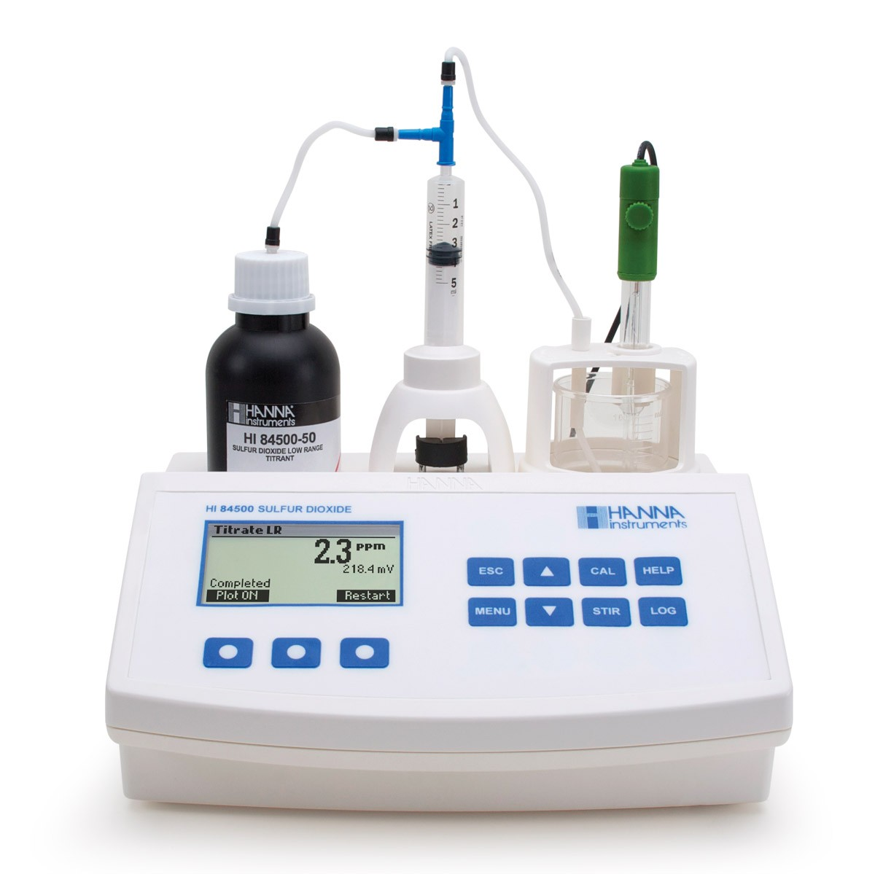

Hình 1. 11 *Máy đo độ kiềm và độ pH của HANNA*

Thiết bị HI84531 là thiết bị xác định hàm lượng alkalinity ở trong nước một cách nhanh chóng, thuận tiện và dễ dàng. Dựa trên phản ứng axit -  base, kết hợp với cài đặt thuật toán mạnh mẽ và điện cực pH chuyên dụng giúp cho thiết bị chuẩn độ mini có thể xác định chính xác điểm kết thúc phản ứng. Ngoài ra, HI84531 còn được tích hợp bơm pit-tông theo chế độ bơm dynamic, tự động điều chỉnh lượng thuốc thử bơm vào dựa trên sự thay đổi điện thế của mẫu trong quá trình chuẩn độ, giúp tiết kiểm thời gian phản ứng mà vẫn đảm bảo kết quả đáng tin cậy. HI84531 được cung cấp kèm theo đầy đủ nguyên vật liệu cần thiết để xác định hàm lượng alkalinity cả thang thấp và thang cao.

Alkalinity trong nước là tổng hàm lượng các chất có gốc carbonate, bicarbonate, hydroxide, phosphate, borate và muối axit hữu cơ; nhưng thường được tính dựa trên hàm lượng của 3 dạng chính: hydroxide carbonate và bicarbonate.

Độ alkalinity của nước thể hiện khả năng chống lại sự thay đổi pH của nước, hàm lượng alkaline thấp biểu hiện nước dễ bị thay đổi pH, còn hàm lượng cao biểu thị nước có khả năng duy trì độ pH cao. Ngoài ra, độ alkaline còn thường được dùng để xác định khả năng ăn mòn và ước lượng độ cứng của nước.

*Điện cực pH thủy tinh*

HI84531 được cung cấp kèm theo điện cực combined HI1131B, với màng thủy tinh hình cầu, có diện tích bề mặt lớn, là một thiết bị tuyệt vời để đo trực tiếp hoặc dùng trong chuẩn độ axit-base trong công nghiệp nước.

*Bơm pit-tông*

Thiết bị quan trọng nhất của HI84531 là bơm pit-tông. Sử dụng motor để điều khiển hoạt động của pit tông giúp việc điều khiển quá trình bơm dễ dàng hơn, hàm lượng thuốc thử bơm ra cũng chính xác hơn. Chế độ bơm được cài đặt vào máy là dynamic, vì vậy hàm lượng thuốc thử bơm vào sẽ thay đổi tùy thuộc vào sự thay đổi điện thế trong mẫu sau mỗi lần bơm, vì vậy khi tiến hành chuẩn độ, máy sẽ bơm nhiều thuốc thử để rút ngắn thời gian, khi gần đến điểm kết thúc phản ứng, lượng thuốc thử sẽ ít dần để đảm bảo độ chính xác của quá trình đo.

*Tính năng khuấy từ*

Thiết bị khuấy từ được tích hợp vào máy, tự động duy trì tốc độ 600 rpm, giúp thiết bị dễ dàng chuẩn độ các mẫu có độ nhớt cao.

*Các tính năng trên màn hình*

Giao diện dễ sử dụng: HI84531 với thiết kế thân thiện, bàn phím sắc nét, màn hình lớn giúp việc sử dụng dễ dàng. Ngoài ra, thiết bị được cài đặt phần mềm hướng dẫn, khi được kích hoạt, sẽ hướng dẫn người dùng cách sử dụng máy từng bước một. Trong quá trình sử dụng, nếu có bất kì thắc mắc, người dùng có thể nhấn phím HELP để được hỗ trợ thông tin.

Biển cảnh báo: người dùng sẽ được báo động trong trường hợp sử dụng máy có xuất hiện sai sót (Vd: thể tích thuốc thử vượt mức cho phép..)

Chế độ biểu đồ: thiết bị chuẩn độ mini sẽ hiển thị dữ liệu trong suốt thời gian chuẩn độ, bao gồm cả đồ thị theo thời gian thực.

Lưu kết quả theo yêu cầu: HI84531 cho phép lưu tối đa 400 mẫu: 200 kết quả chuẩn độ và 200 kết quả đo pH/mV. Các dữ liệu này có thể được lưu trữ vào USB hoặc chuyển tiếp vào PC thông qua cổng kết nối USB.

Là thiết bị đo pH/mV: ngoài chức năng là máy chuẩn độ, HI84531 còn có thể được sử dụng như một máy đo pH để bàn, với tính năng tự động bù nhiệt, tự động nhận dung dịch đệm, hiệu chuẩn tối đa 3 điểm, độ chính xác ±0.01pH, lưu trữ dữ liệu GLP.

Tính năng CAL Check. Máy sẽ tự động phân tích tính hiệu phản hồi của điện cực trong suốt quá trình hiệu chuẩn và thông báo cho người sử dụng những vấn đề có thể ảnh hưởng đến kết quả đo như dung dịch đệm bị nhiễm bẩn, điện cực bị bẩn hay nứt vỡ… tính năng CAL Check không những đảm bảo độ chính xác của phép đo pH mà còn giúp bảo đảm độ chính xác trong việc xác định điểm kết thúc của quá trình chuẩn độ.

***Máy đo độ kiềm tự động TITRALAB AT1000 Series (HACH) [33]***

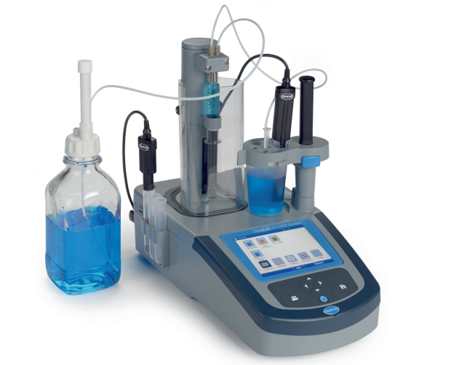

Hình 1. *Máy đo độ kiềm tự động TITRALAB AT1000 Series*

Máy đo độ kiềm tự động TITRALAB AT1000 có những đặc điểm sau:

*Tự chuẩn độ mà không có những thao tác phức tạp*

Việc chuẩn độ có thể diễn ra dễ dàng, TITRALAB AT1000 của HACH với những hàm số được tích hợp sẵn, điều này loại bỏ được những chương trình phức tạp và cung cấp kết quả đo chính xác.

Phiên bản Karl Fischer TITRALAB AT1000 yêu cầu chỉ một lượng nhỏ mẫu thử đưa vào một cách chính xác và trả kết quả tỷ mĩ cho những yêu cầu chuẩn độ của nước.

*Kết quả chuẩn độ đáng tin cậy*

Loại bỏ quá trình diễn dịch và các thao tác thủ công bằng tay, máy chuẩn độ hoàn toàn tự động với khả năng cho ra kết quả nhanh chóng và có thể lưu lại được.

Các phương pháp chuẩn độ với chương trình sẵn có sẽ dò ra điểm kết thúc và hầu như loại bỏ hết các tính toán thủ công để cung cấp kết quả một cách dễ dàng hơn.

*Thiết lập và chuẩn độ một cách đơn giản*

Ứng dụng các hàm số đặc trưng để loại bỏ những thiết lập đơn giản và phân tích chuẩn độ nhanh chóng.

Bộ dụng cụ độc đáo của HACH LANGE giúp việc thiết lập và vận hành dễ dàng hơn cho bất kì ai sử dụng.

***Máy phân tích độ kiềm model APA6000 (HACH) [34]***

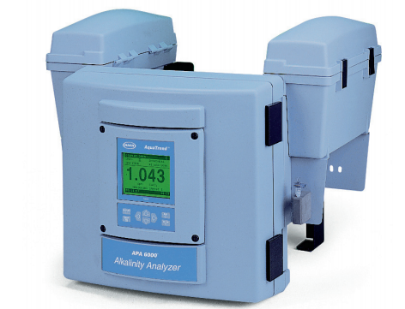

Hình 1. *Máy phân tích độ kiềm tự động APA6000*

**Đặc tính:**

* Hoàn toàn tự động thực hiện hiệu chuẩn.
* Tự vận hành theo chế độ cài đặt sẵn, giúp người vận hành có thời gian thực hiện các công việc khác.
* Giảm thể tích mẫu cần phân tích nhờ đó giảm lượng hóa chất sử dụng, cho phép hoạt động đến 30 ngày nếu ứng dụng cho nước sạch.
* Phản hồi nhanh, chính xác, giảm thiểu dao động của dòng mẫu.
* Xác định độ kiềm chính xác đến 500 mg/L CaCO3.
* Tùy chọn giá trị đọc ra là độ kiềm tổng hay độ kiềm phenolphthalein.

***Thiết bị đo độ kiềm cầm tay HI755 (HANNA) [35]***

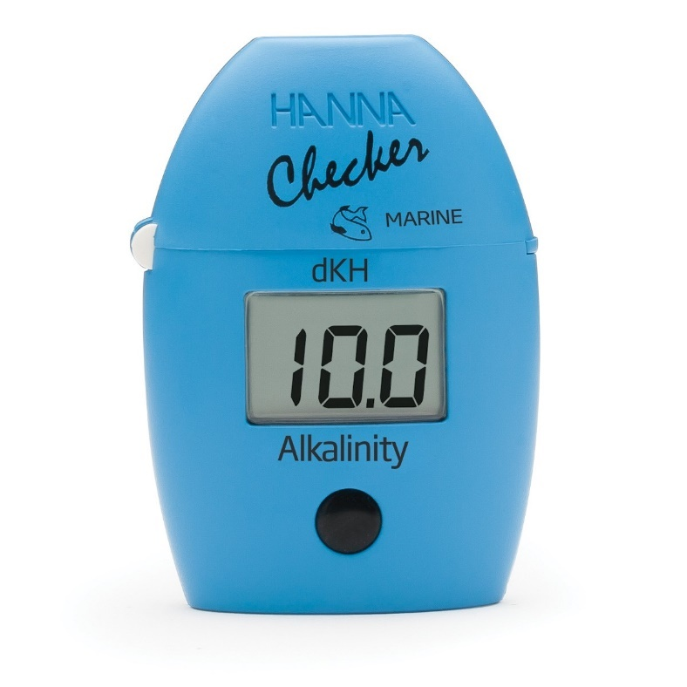

Hình 1. 14 *Máy đo kiềm Hanna HI755 cầm tay*

**Máy đo kiềm Hanna HI755**  là máy kiểm tra độ kiềm hay còn gọi là nồng độ (hàm lượng) alkinility trong nước nuôi trồng thủy, hải sản. Sản phẩm có thiết kế nhỏ gọn và tiện dụng.

*Theo tài liệu [36],* *Theo HACH - Alkalinity Test Kit, ta có:*

Phương pháp so màu 8203, chỉ thị Phenolphtalein và Bromcresol xanh – Methyl đỏ. Thang đo: 10 - 40000 mg/L

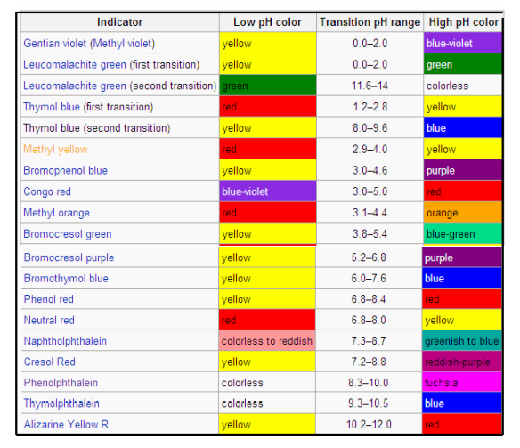

Hình 1. 15 *Bảng màu của mẫu thử định phân với dung dịch axit với các chất chỉ thị tương ứng*

### Một số thiết bị đo độ kiềm ở Việt Nam

Ở Việt Nam hiện tại vẫn còn sử dụng phương pháp thủ công nên thiết bị đo độ kiềm vẫn chưa được nghiên cứu và chế tạo, đặc biệt trong lĩnh vực thủy sản. Điều này cho thấy sự cần thiết của việc chế tạo thiết bị đo độ kiềm nhằm ứng dụng trong các lĩnh vực công nghệ thực phẩm và thủy sản.

## Sự cần thiết của đề tài

Với hơn 750.000 ha nuôi tôm nước lợ, nước ta được đánh giá là một trong những quốc gia có diện tích nuôi tôm lớn trên thế giới. Tuy nhiên, trong bối cảnh bất lợi về thời tiết, nắng nóng kéo dài, xâm nhập mặn, mưa trái mùa, nguồn nước cấp bị ô nhiễm (nhiều thông số môi trường tại các điểm quan trắc đầu nguồn nước cấp đều vượt ngưỡng cho phép) làm cho dịch bệnh như đốm trắng, hoại tử gan tụy, đường ruột, phân trắng, vi bào tử trùng…phát triển, gây chết tôm nuôi, giảm sản lượng tôm thu hoạch và gây thiệt hại cho người nuôi.

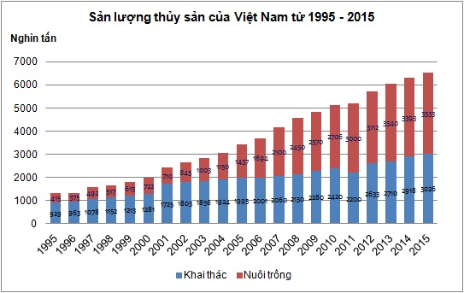

Hình 1. *Sản lượng thủy sản Việt Nam từ năm 1995 đến năm 2015 (Nguồn VASEP)*

Vì thế cần phải có các giải pháp giúp ngành tôm Việt Nam phát triển bền vững, giảm dịch bệnh và giảm ô nhiễm môi trường.

## Mục tiêu của đề tài

Nghiên cứu thiết kế, chế tạo thiết bị đo độ kiềm để có các biện pháp can thiệp kịp thời và theo dõi mọi lúc mọi nơi chỉ số độ kiềm của môi trường ao nuôi tôm giúp chúng phòng tránh được dịch bệnh, đảm bảo một vụ mùa mới thắng lợi.

## Nội dung đề tài

Để đạt được mục tiêu đề ra cần thực hiện các nội dung sau:

* Nắm được tình hình hình ngành thủy sản và nuôi tôm trên thế giới và Việt Nam, những cơ hội, thách thức, cũng như những bất cập, hạn chế, đặc biệt là vấn đề về ô nhiễm môi trường nước và dịch bệnh xảy ra trên tôm, từ đó xác định được việc cần thiết là giám sát và xử lý môi trường nước nuôi tôm, đặc biệt là kiểm soát độ kiềm trong ao.
* Xây dựng cơ sở lý thuyết của thiết bị đo độ kiềm.
* Thiết kế cấu hình của thiết bị đo độ kiềm.
* Thiết kế cách bố trí, lắp đặt cụm cấp axit và bộ khuấy từ trong thiết bị đo độ kiềm.
* Thiết kế các cơ cấu và thiết bị của hệ thống.
* Chế tạo, vận hành, và thử nghiệm.
* Phân tích hiện trạng hệ thống chất lượng nước hiện nay.
* Tích hợp dữ liệu của thiết bị đo độ kiềm vào hệ thống giám sát môi trường nước nuôi tôm.
* Kết luận và hướng phát triền của đề tài.

## Phạm vi nghiên cứu của đề tài

Trong nội dung và pham vi giới hạn của đề tài liên quan đến thiết bị đo độ kiềm từ các ao, hồ nuôi trồng thủy sản để kiểm soát độ kiềm nằm trong giới hạn cho phép và có biện pháp xử lí kịp thời khi có sự thay đổi bất chợt của độ kiềm, do đó có thể tránh được bệnh tật cho các loài thủy sản, tăng lợi nhuận.

Tích hợp dữ liệu của thiết bị đo độ kiềm vào hệ thống giám sát môi trường nước nuôi tôm, từ đó nghiên cứu và phát triển thành một hệ thống đồng nhất cùng với các yếu tố cần giám sát trong ao nuôi tôm.

Quá trình giám sát được thực hiện ở những vị trí định trước trong hồ, đảm bảo các yếu tố giám sát luôn trong khoảng thích hợp và có giải pháp điều chỉnh khi những yếu tố vượt ngưỡng giới hạn cho phép.

## Phương pháp nghiên cứu

*Áp dụng phương pháp thiết kế ngược:* trên cơ sở tham khảo các công nghệ, kỹ thuật và các mẫu máy đang được sử dụng trong nước và trên thế giới, nhóm nghiên cứu đã tổng hợp lại các ưu điểm để từ đó đưa ra thiết kế hợp lý nhất.

*Áp dụng phương pháp nghiên cứu lý thuyết:* Bằng phương pháp tiếp cận hệ thống có sẵn tại đia phương nghiên cứu và kế thừa các thành tựu nghiên cứu lý thuyết để rút ra thời gian nghiên cứu và tiết kiệm về chi phí vật chất.

*Nghiên cứu lý thuyết quy hoạch thực nghiệm* để thiết kế xây dựng cơ sở tiến hành thực nghiệm sau khi máy đã hoàn thành.

# XÁC ĐỊNH CHỨC NĂNG VÀ YÊU CẦU KỸ THUẬT CỦA THIẾT BỊ ĐO ĐỘ KIỀM

Chương này xác định các chức năng và yêu cầu kỹ thuật của thiết bị đo độ kiềm trong ao nuôi tôm, từ đó xác định cấu hình và quy trình vận hành.

## Xác định các chức năng và yêu cầu của thiết bị đo độ kiềm trong môi trường nước nuôi tôm

Việc xác định các chức năng và yêu cầu của thiết bị đo độ kiềm dựa trên cơ sở tham khảo các hệ thống, các công trình nghiên cứu, patent trên thế giới và một số mô hình điển hình hiện có tại Việt Nam đã được trình bày ở chương 1. Đồng thời tham khảo ý kiến của nhà quản lý, kỹ sư nông nghiệp khi thực hiện các thao tác giám sát độ kiềm trong ao nuôi tôm.

### Xác định chức năng của thiết bị đo độ kiềm

Thiết bị này được thiết kế nhằm giám sát độ kiềm của nước trong các ao, hồ nuôi trồng thủy sản, mặc dù độ kiềm trong nước ít có tác động trực tiếp đến đời sống của các loài thủy động vật nhưng nó tác động đến các yếu tố có liên quan và ảnh hưởng trực tiếp đến trạng thái của ao hồ như: độ pH, sự sinh trưởng của thủy thực vật và đặc tính kim loại nặng trong nước.

Quá trình giám sát độ kiềm của nước thực chất là quá trình lấy mẫu nước từ ao rồi thực hiện đo đạc. Quá trình này diễn ra nhờ vào hoạt động của bơm, cảm biến đo, thiết bị cấp – khuấy axit, và được điều khiển bởi vi điều khiển. Kết quả đo sẽ được hiển thị trực tiếp trên màng hình LCD.

Quá trình lấy mẫu nước từ ao thực chất là nhờ vào hệ thống bơm hút nước từ ao lên thông qua các van đo và đầu hút.

Quá trình đo đạc thực chất là hoạt động giữ mẫu nước ổn định nhờ vào bình đo rồi thực hiện đo, ghi nhận các thông số nhờ vào cảm biến đo và phần mềm đo.

Để thực hiện tự động hóa các công đoạn này, thiết bị cần có một hệ thống điều khiển trung tâm kiểm soát và ra lệnh thực thi toàn bộ các quá trình. Hệ thống điều khiển trung tâm này được lập trình trước theo thời gian và theo yêu cầu hoạt động.

Do đó, hệ thống cần có các chức năng sau:

* Được điều khiển tự động.
* Hệ thống lấy mẫu nước đo đều trong hồ.
* Hệ thống đo đạc được thông số chính quan trọng của môi trường nước là độ kiềm.
* Tháo lắp đơn giản, tuổi thọ cao, bền khi làm việc với môi trường nước nuôi thủy sản.

### Xác định yêu cầu của thiết bị đo độ kiềm

Từ các yêu cầu chức năng nêu trên, hệ thống giám sát môi trường nước cần có những yêu cầu như sau:

***Yêu cầu về vận hành***

Việc lấy mẫu đo phải được thực hiện ở nhiều vị trí trong hồ, tối thiểu 02 vị trí cần có tại: mép hồ và tâm hồ. Đồng thời, việc lấy mẫu đo phải đảm bảo giữ nguyên được các thông số vật lí, hóa học như trong nước hồ.

Quá trình khuấy đều mẫu nước với dung dịch axit chuẩn độ phải diễn ra liên tục, hệ thống khuấy từ phải hoạt động và được kiểm soát trước khi axit được cấp vào bình.

Quá trình giữ mẫu nước đo trong bình đo phải được ổn định. Quá trình đo phải được các cảm biến thực hiện chính xác và có độ tin cậy cao. Sau khi kết thúc quá trình chuẩn độ, phải làm sạch bình đo bằng nước sạch (hoặc nước cất) và ngâm trực tiếp cảm biến pH vào nước sạch cho đến lần đo kế tiếp.

Các hệ thống điện bao gồm hệ thống điện điều khiển, hệ thống điện vận hành.

Kết quả đo phải được tự động cập nhật liên tục gửi về hệ thống sever máy chủ theo đơn vị thời gian để người quản lí theo dõi, lưu trữ và xử lý.

***Yêu cầu về năng suất***

Hệ thống đảm phải đảm bảo được quá trình đo và cập nhật kết quả liên tục. Tại mỗi điểm trong hồ, quá trình đo được lặp lại trong 2 lần trong một ngày.

***Yêu cầu khác***

Hệ thống cần tiết kiệm được các chi phí so với các phương pháp giám sát khác. Đạt kích thước nhỏ gọn, dễ dàng tháo lắp thêm bớt các bộ phận cảm biến hoặc điện điều khiển.

Dữ liệu đo của thiết bị đo độ kiềm phải được tích hợp vào hệ thống giám sát môi trường nước nuôi tôm.

## Xác định cấu hình của thiết bị đo độ kiềm từ các yêu cầu về chức năng

Để đảm bảo các yêu cầu kỹ thuật trên, thiết bị đo độ kiềm trong ao nuôi tôm bao gồm các bộ phận như sau:

* Bộ phận vít me – xylanh cấp và định lượng axit.
* Bộ phận van cấp và xả mẫu nước.
* Bộ phận bình đo.
* Bộ phận khuấy từ.
* Bộ phận điều khiển.

Các bộ phận hoạt động khắc phục sự cố.

Mỗi bộ phận trong hệ thống hoạt động tự động và được tích hợp với nhau thành một hệ thống đồng bộ.

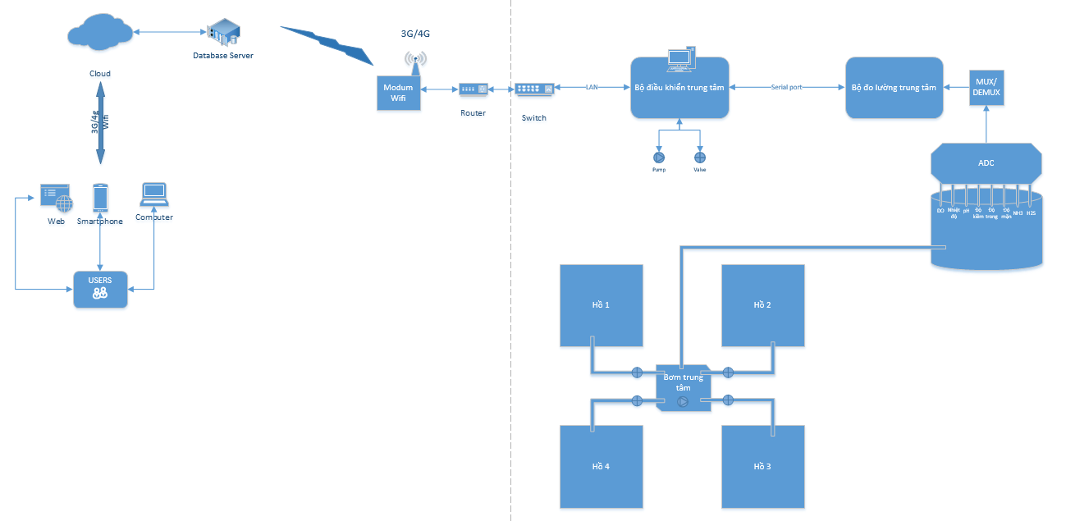

Hình 2. 1 *Tổng quan cấu hình tích hợp của thiết bị đo độ kiềm với hệ thống giám sát môi trường nước nuôi tôm*

Thiết bị đề xuất là một tổ hợp hệ thống hoàn chỉnh, thiết kế gọn nhẹ, dễ vận chuyển và lắp đặt. Một hệ thống có thể đo cùng lúc cho 4 ao nuôi bố trí tương đối gần nhau. Về vận hành, lập trình của hệ thống được tính toán kỹ lưu lượng nước, định lượng chính xác thể tích axit cần chuẩn độ và sự liên tục của bộ phận khuấy từ. Về nguyên tắc hoạt động, nước được bơm lên bình chứa được bố trí bên trong thiết bị và bắt đầu quá trình chuẩn độ, sau khi kết thúc, cảm biến pH sẽ được đọc thông số và tính toán. Sau đó, các kết quả sẽ được chuyển về Trung tâm xử lý và các thiết bị di động có cài đặt phần mềm thông qua thiết bị phát wifi (sử dụng 3G hoặc Internet). Từ phần mềm đã được cài đặt sẵn, người sử dụng có thể truy cập và xem thông tin bất cứ lúc nào. Trong những trường hợp khẩn cấp, khi kết quả đo vượt ngoài biên độ cài đặt (quá cao hoặc quá thấp so với chỉ số chấp nhận được), thì thông tin sẽ được thông báo tức thì dưới dạng tin nhắn qua thiết bị cầm tay và báo còi ngay tại nơi đặt hệ thống.

### Yêu cầu về chức năng của các cụm chính trong thiết bị đo độ kiềm

#### Yêu cầu về chức năng của bộ phận vít me – xylanh cấp và định lượng axit

Bộ phận vít me – đai ốc: Có nhiệm vụ biến chuyển động quay thành chuyển động tính tiến của trục xylanh.

Động cơ bước: Lượng axit cấp vào sẽ được tính toán thông qua mối liên hệ giữa quãng đường đi được và số xung trong mỗi vòng quay của động cơ bước.

Như vậy, có thể xác định các chức năng cơ bản của bộ phận vít me – lyxanh như sau:

* Thực hiện truyền động.
* Cấp và định lượng axit.
* Trả tín hiệu số ml axit đã cấp về bộ điều khiển trung tâm.

#### Yêu cầu về chức năng của bộ phận van cấp và xả mẫu nước

Van cấp có nhiệm vụ cấp nước vào bình đo khi nhận được tín hiệu từ bộ điều khiển trung tâm.

Van xả có nhiệm vụ xả nước sau khi quá trình chuẩn độ kết thúc.

Như vậy, có thể xác định các chức năng cơ bản của bộ phận van như sau:

* Khả năng bố trí phù hợp, đủ số lượng trong phạm vi không gian tủ đo.
* Đảm bảo thực hiện được tất cả các nhiệm vụ của bộ phận.
* Dễ dàng thay thế, lắp ráp, sửa chữa.
* Bền với môi trường nước nuôi thủy sản.
* Đảm bảo tính kinh tế.

#### Yêu cầu về chức năng của bộ phận bình đo nước

Bình đo trong thiết bị đo kiềm có dạng hình trụ, nước được bơm từ dưới lên để đảm bảo độ ổn định, có chức năng chứa mẫu nước cần đo. Liên kết với các đầu đo cảm biến, van xả, ống rửa bình sau mỗi lần đo.

Cảm biến pH đọc giá trị đo được từ bình đo gửi tín hiệu tương tự về trung tâm điều khiển. Sau mỗi lần đo, cảm biến phải được ngâm trực tiếp vào nước sạch đến lần đo kế tiếp tránh gây ra hư hỏng cảm biến.

Như vậy, bộ phận điều khiển cần phải có các yêu cầu sau:

* Đảm bảo thực hiện đầy đủ các nhiệm vụ.
* Dữ liệu thu thập và xử lí liên tục.
* An toàn điện.

#### Yêu cầu về chức năng của bộ phận khuấy từ

Hệ thống khuấy từ sẽ dùng lực từ trường để xoay tròn một thanh [nam châm](https://vi.wikipedia.org/wiki/Nam_ch%C3%A2m) gọi là [cá từ](https://vi.wikipedia.org/w/index.php?title=C%C3%A1_t%E1%BB%AB&action=edit&redlink=1). Khi tiến hành khuấy, thanh cá từ này được đặt vào trong 1 rảnh tròn của bình chứa nước, khi xoay vòng thì sẽ sinh lực khuấy đảo dung dịch chuẩn độ.

Bên dưới bình sẽ là hệ động cơ và một cá từ có kích thước tương đương với cá từ đặt trong bình, khi động cơ quay thì lực từ của cá từ bên dưới động cơ sẽ kéo cá từ phía trên quay theo.

Như vậy, bộ phận khuấy từ cần phải có các yêu cầu sau:

* Khuấy đều và liên tục.
* Có cơ cấu điều chỉnh khoảng cách giữa hai cá từ.
* Bền với môi trường nước nuôi thủy sản.

#### Yêu cầu về chức năng của bộ phận điều khiển

Bộ phận điều khiển bao gồm: Mạch arduino mega 2560, module ethernet, domino, CB, contactor, role, còi, đèn, và các phụ kiện điện khác.

Arduino là một board mạch vi xử lý, nhằm xây dựng các ứng dụng tương tác với nhau hoặc với môi trường được thuận lợi hơn. Phần cứng bao gồm một board mạch nguồn mở được thiết kế trên nền tảng vi xử lý AVR Atmel 8bit, hoặc ARM Atmel 32-bit. Với mạch arduino, chúng ta có thể tương tác với cảm biến pH, màng hình hiển thị LCD, động cơ khuấy từ, động cơ vít me, hỗ trợ kết nối có dây với các thiết bị khác hoặc kết nối không dây thông dụng (3G/4G, Wifi, Bluetooth).

Như vậy, bộ phận điều khiển cần phải có các yêu cầu sau:

* Hoạt động ngay lập tức khi nhận được tác vụ hoặc có sự cố.
* Hoạt động chính xác, đáng tin cậy.
* Đảm bảo giao tiếp giữa hệ thống và người sử dụng.

## Xác định quy trình vận hành của thiết bị đo độ kiềm trong môi trường nước nuôi tôm

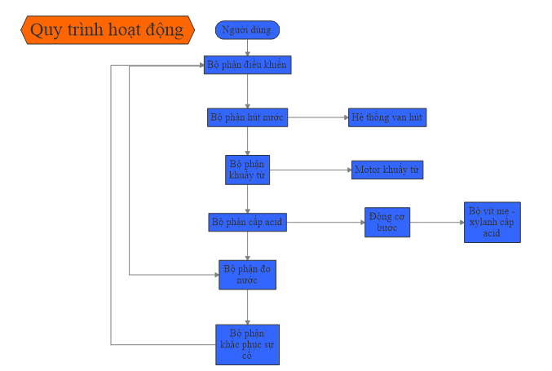

Hình 2. 2 *Quy trình hoạt động thiết bị đo độ kiềm môi trường nước nuôi tôm.*

Ở mỗi lần đo, người dùng ra lệnh cho bộ điều khiển trung tâm. Tại bộ phận điều khiển, bơm được tác động, bơm hút nước từ hồ thông qua bộ phận hút nước đặt ở các vị trí khác nhau. Mỗi lần đo hút nước tại một vị trí. Nước đi qua các đường ống dẫn và các van đến bộ phận đo nước. Tại đây bộ phận cấp axit và khuấy từ sẽ được kích hoạt động khi lượng mẫu nước đạt được thể tích cài đặt trước đó, sau đó bộ phận cảm biến sẽ đo và gửi tín hiệu về bộ điều khiển trung tâm để tính toán và lưu trữ dữ liệu. Dữ liệu đo được được truyền về sever trung tâm nhằm lưu trữ và xử lí. Với các trường hợp cần khắc phục sự cố như: bộ phận hút mất áp, bộ phận cấp axit không hoạt động, bộ phận khuấy từ bị lỗi, mất nguồn hệ thống, … sever trung tâm sẽ ra lệnh cho bộ phận khắc phục sự cố hoạt động như báo tín hiệu còi, đèn,

Quá trình đo này sẽ được thực hiện liên hai lần mỗi ngày theo chu kì để theo dõi độ kiềm của nước trong toàn vụ nuôi tôm.

## Kết luận chương 2

Chương này đã xác định được cấu hình và các yêu cầu về chức năng của thiết bị đo độ kiềm.

* Yêu cầu về chức năng của bộ phận vít me – xylanh cấp và định lượng axit.
* Yêu cầu về chức năng của bộ phận van cấp và xả mẫu nước.
* Yêu cầu về chức năng của bộ phận bình đo nước.
* Yêu cầu về chức năng của bộ phận khuấy từ.
* Yêu cầu về chức năng của bộ phận điều khiển.

Thiết bị đo độ kiềm phải đảm bảo tối thiếu 5 yêu cầu trên và phải là một tổ hợp hệ thống hoàn chỉnh, thiết kế gọn nhẹ, dễ vận chuyển và lắp đặt.

Chương tiếp theo sẽ trình bày về thiết kế cơ khí của thiết bị đo độ kiềm của nước trong ao nuôi tôm.

# THIẾT KẾ PHẦN CƠ KHÍ CHO THIẾT BỊ ĐO ĐỘ KIỀM

Trên cơ sở nghiên cứu thiết kế cấu hình và quy trình vận hành của hệ thống giám sát môi trường nước, chương này xác định các phương án hiện hành, phân tích đánh giá các phương án từ đó đưa ra phương án hợp lý, sơ đồ nguyên lý, sơ đồ hoạt động cho hệ thống cũng như tính toán thiết kế các bộ phận, các chi tiết của thiết bị đo độ kiềm.

## Xây dựng phương án thiết kế cho thiết bị đo độ kiềm

### Các phương án hiện hành

**Phương án 1:** Dùng hệ thống bơm xylanh vít me (độ chính xác cao), khuấy bằng hệ bơm tuần hoàn và định lượng bằng hệ xả tràn.

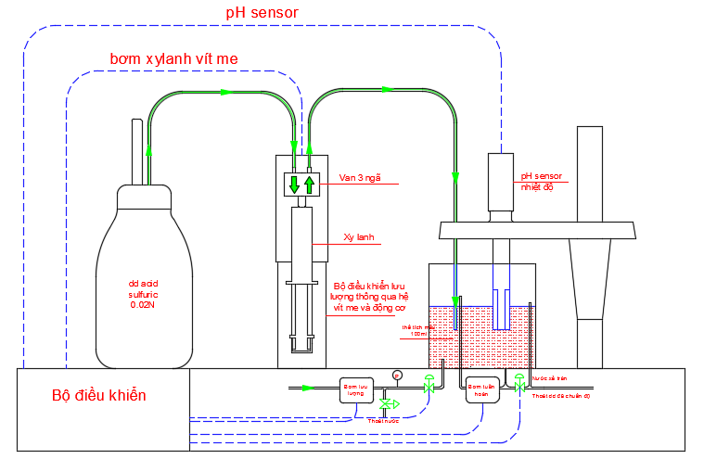

Hình 3. 1 *Sơ đồ nguyên lí phương án 1*

**Sơ đồ cấu tạo của phương án 1**

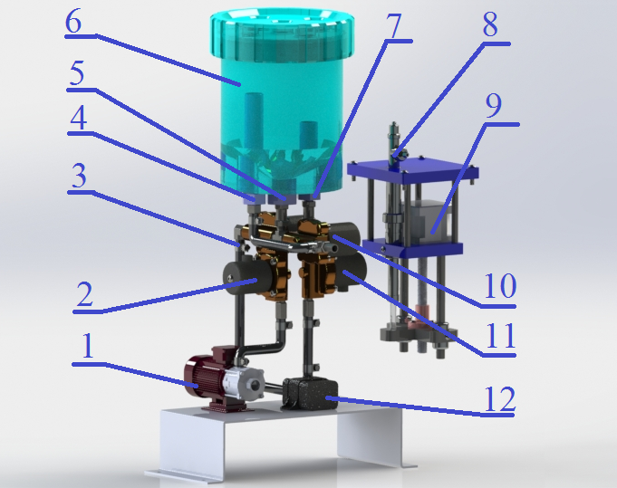

Hình 3. 2 *Hệ thống khuấy bằng bơm tuần hoàn và định lượng bằng ống xả tràn*

1. Motor bơm nước
2. Van cấp
3. Van hút đầu vào của bơm tuần hoàn
4. Ống xả tràn
5. Ống xả
6. Bình chưa mẫu nước
7. Ống xả của bơm tuần hoàn
8. Xylanh
9. Bộ motor bước – vít me
10. Van xả
11. Van xả đầu ra của bơm tuần hoàn

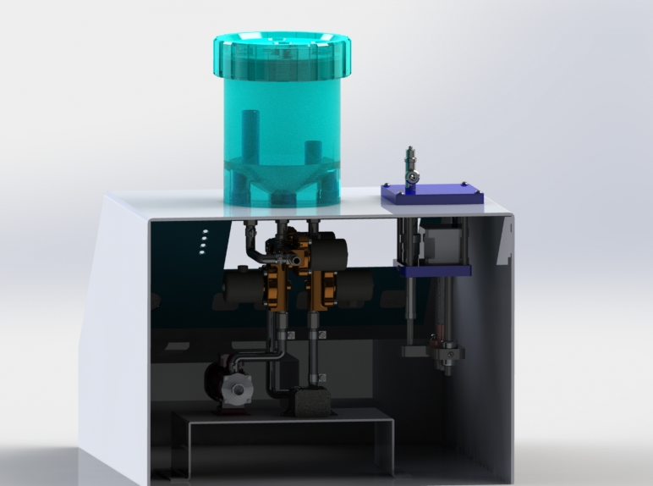

Hình 3. 3 *Thiết kế tổng thể của hệ thống khuấy bằng bơm tuần hoàn và định lượng bằng ống xả tràn*

**Nguyên lý hoạt động của phương án 1**

Ở phương án này, khi van (2) mở, mẫu nước từ bơm (1) được cấp vào bình chứa (6), nước được cấp đến khi chạm vào độ cao tối đa của ống xả tràn (4), van (2) tắt – van (3) và (11) mở để nước thụt xuống 1 khoảng gần bằng 5mm (khi bật bơm tuần hoàn nước sẽ không bị tràn), sau đó bơm tuần hoàn (12) sẽ được mở liên tục cho đến khi quá trình chuẩn độ kết thúc. Sau khi bơm tuần hoàn (12) mở axit sẽ được xylanh (8) cấp vào từ một bình chứa axit được đặt ở ngoài thông qua 2 ngõ vào – ra nhờ vào hệ motor – vít me (9) cho đến khi pH = 4.5 thì ngừng (thông qua bộ điều khiển), tín hiệu được xử lý và tính toán, sau đó hiện kết quả lên màn hình LCD phía trước. Khi quá trình chuẩn độ kết thúc, tắt bơm tuần hoàn (12) và van (3) (11), sau đó bật van xả (10). Sau khi chuẩn độ, làm sạch bình chứa bằng cách thực hiện lại các bước như trên nhiều lần, nhưng bỏ qua bước bơm axit.

**Ưu – nhược điểm của phương án 1**

***Ưu điểm:***

* Hệ thống cấp – xả định lượng nước khá linh hoạt do sử dụng kết hợp ống xả tràn.
* Khuấy đều mẫu nước với dung dịch axit với hệ thống bơm tuần hoàn.

***Nhược điểm:***

* Phức tạp, khó chế tạo, lắp ráp và bảo trì.
* Bộ đồ gá bơm – lyxanh khó chế tạo.
* Bộ hệ thống bơm tuần hoàn chiếm diện tích nhiều, khó bố trí.
* Hệ thống xả tràn định lượng mẫu nước không chính xác

**Phương án 2:** Dùng hệ thống bơm xylanh vít me (độ chính xác cao), motor khuấy từ và đo mực nước bằng phao cảm biến mực nước.

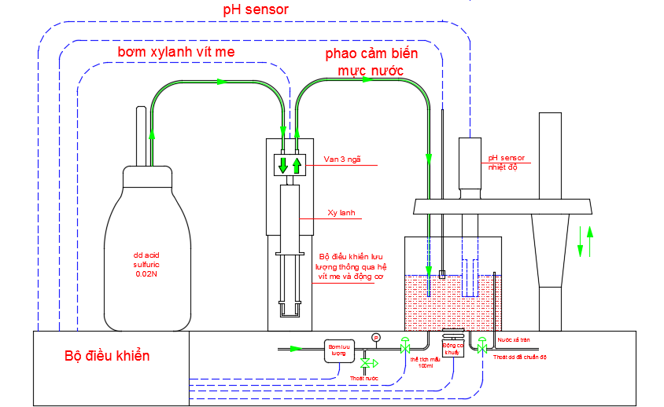

Hình 3. 4 *Sơ đồ nguyên lý phương án 2*

**Sơ đồ cấu tạo của phương án 2**

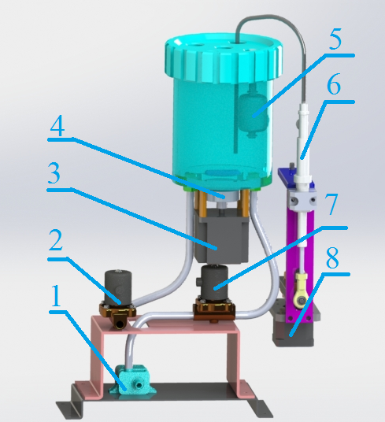

Hình 3. 5 *Hệ thống motor khuấy từ và định lượng bằng phao cảm biến mực nước*

1. Bơm
2. Van xả
3. Motor
4. Bộ cá từ
5. Phao cảm biến mực nước
6. Xylanh
7. Van cấp
8. Bộ step motor – vít me

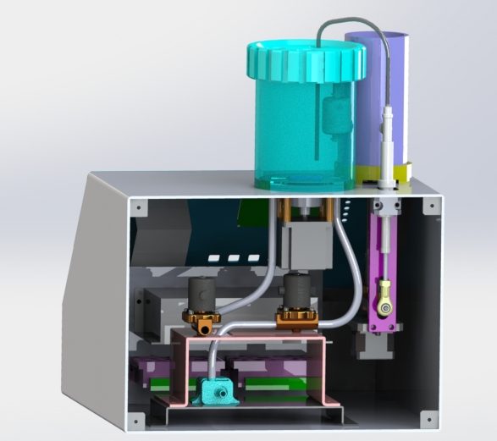

Hình 3. *Thiết kế tổng thể của thiết bị đo độ kiềm với hệ thống khuấy từ và phao cảm biến mực nước*

**Nguyên lí hoạt động của phương án 2**

Ở phương án này, khi van (2) mở, mẫu nước từ bơm (1) được cấp vào bình chứa, nước được cấp đến khi chạm vào vị trí đã đặt sẵn của phao (5). Khi đó, van (2) tắt, bộ khuấy từ gồm motor (3) và bộ cá từ (4) sẽ hoạt động liên tục đến khi quá trình chuẩn độ kết thúc. Sau khi motor khuấy từ (3) đã được kích hoạt, axit sẽ được xylanh (6) cấp vào từ một bình chứa axit thông qua 2 ngõ vào – ra nhờ vào hệ motor – vít me (8) cho đến khi pH = 4.5 thì ngừng (thông qua bộ điều khiển), tín hiệu được xử lý và tính toán, sau đó hiện kết quả lên màn hình LCD phía trước. Khi quá trình chuẩn độ kết thúc, tắt motor khuấy từ (3) và kích hoạt van xả (7). Sau khi chuẩn độ, làm sạch bình chưa bằng cách kích hoạt cùng lúc van (2) (7) và motor khuấy (3), sau đó bơm nước liên tục một khoảng thời gian (t).

**Ưu – nhược điểm của phương án 2**

***Ưu điểm:***

* Nhỏ gọn, dễ bố trí.
* Bộ bơm xylanh – vít me được đơn giản hóa, dễ chế tạo.
* Khuấy đều mẫu nước và dung dịch axit với bộ khuấy từ.

***Nhược điểm:***

* Bộ phao cảm biến mực nước dễ bị hỏng trong điều kiện nước mặn và có mặt của axit.
* Khả năng làm sạch bình chứa sau khi chuẩn độ kém hơn so với phương án 1 dùng bơm tuần hoàn.

**Phương án 3:** Dùng hệ thống bơm xylanh vít me (độ chính xác cao), motor khuấy từ và cảm biến đo lưu lượng nước.

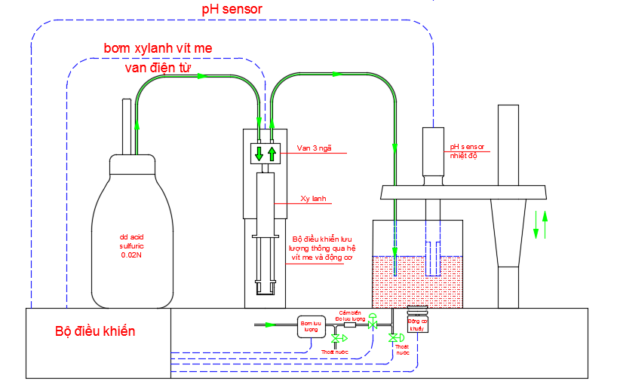

Hình 3. 7 *Sơ đồ nguyên lý phương án 3*

**Sơ đồ cấu tạo của phương án 3**

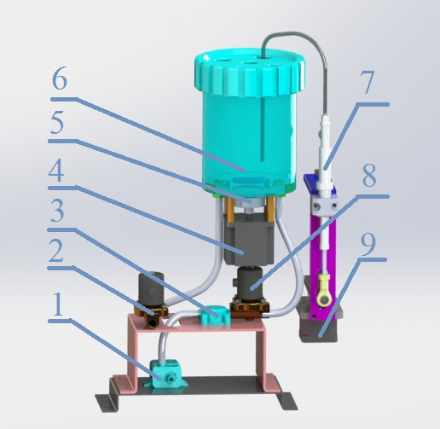

Hình 3. 8 *Hệ thống motor khuấy từ và định lượng bằng cảm biến lưu lượng*

1. Bơm
2. Van xả
3. Cảm biến lưu lượng
4. Motor khuấy từ
5. Bộ cá từ
6. Bình chứa
7. Xylanh
8. Van cấp
9. Bộ motor – vít me

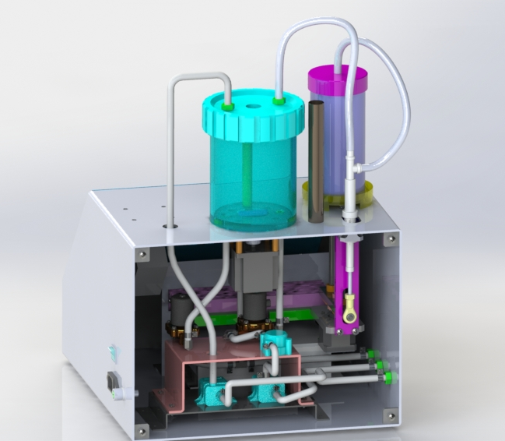

Hình 3. 9 *Thiết kế tổng thể của thiết bị đo độ kiềm với hệ thống khuấy từ và cảm biến lưu lượng*

**Nguyên lí hoạt động của phương án 3**

Ở phương án này, khi van (2) mở, mẫu nước từ bơm (1) được cấp vào bình chứa (6), nước thông qua cảm biến lưu lượng (3) cho đến khi đạt thể tích đã đặt trước. Khi đó, van (2) tắt, bộ khuấy từ gồm motor (4) và bộ cá từ (5) sẽ hoạt động liên tục đến khi quá trình chuẩn độ kết thúc. Sau khi motor khuấy từ (4) đã được kích hoạt, axit sẽ được xylanh (7) cấp vào từ một bình chứa axit thông qua 2 ngõ vào – ra nhờ vào hệ motor – vít me (9) cho đến khi pH = 4.5 thì ngừng (thông qua bộ điều khiển), tín hiệu được xử lý và tính toán, sau đó hiện kết quả lên màn hình LCD phía trước. Khi quá trình chuẩn độ kết thúc, tắt motor khuấy từ (4) và kích hoạt van xả (8). Sau khi chuẩn độ, làm sạch bình chưa bằng cách kích hoạt cùng lúc van (2) (8) và motor khuấy (4), sau đó bơm nước liên tục một khoảng thời gian (t).

**Ưu – nhược điểm của phương án 3**

***Ưu điểm:***

* Nhỏ gọn, dễ bố trí.
* Bộ bơm xylanh – vít me được đơn giản hóa, dễ chế tạo.
* Khuấy đều mẫu nước và dung dịch axit với bộ khuấy từ.
* Bộ cảm biến lưu lượng đặt phía dưới tương đối chính xác và không bị ảnh hưởng nhiều bởi lượng axit cấp vào.

***Nhược điểm:***

* Khả năng làm sạch bình chứa sau khi chuẩn độ kém hơn so với phương án 1 dùng bơm tuần hoàn.

**Phương án 4:** Dùng hệ thống bơm xylanh bằng cơ cấu cam, motor khuấy từ và phao cảm biến mực nước nước.

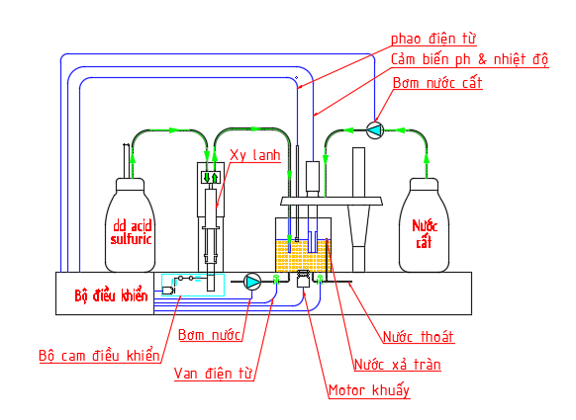

Hình 3. 10 *Sơ đồ nguyên lý phương án 4*

**Ưu – nhược điểm của phương án 4**

***Ưu điểm:***

* Độ chính xác khi sử dụng cơ cấu cam tương đối cao.
* Khuấy đều mẫu nước và dung dịch axit với bộ khuấy từ.

***Nhược điểm:***

* Cơ cấu cam khá phức tạp, khó chế tạo.
* Phao cảm biến dễ hư hỏng.
* Khả năng làm sạch bình chứa sau khi chuẩn độ kém hơn so với phương án 1 dùng bơm tuần hoàn.

## So sánh, đánh giá, lựa chọn phương án

Phương án thiết kế thiết bị đo độ kiềm trong môi trường nước nuôi tôm phải đạt những yêu cầu cơ bản sau:

(1) Khả năng chế tạo và lắp ráp.

(2) Độ tin cậy.

(3) Độ chính xác.

(4) Khả năng bảo trì.

(5) An toàn.

(6) Chi phí.

(7) Thẩm mỹ.

(8) Môi trường.

(9) Vật liệu

Yêu cầu của quá trình chuẩn độ dung dịch là phải đảm bảo được độ chính xác của bộ phận xylanh cấp axit, độ chính xác của cảm biến pH, kiểm soát được mẫu nước cấp vào bình chứa và phải khuấy đều axit với mẫu nước. Đồng thời mẫu nước đo phải đạt được yêu cầu giữ nguyên được các thông số như nước trong hồ, tránh bị xáo trộn nhằm tránh sự thay đổi các thông số.

Nếu sử dụng phương án định lượng bằng hệ xả tràn và khuấy bằng bơm tuần hoàn, mẫu nước cấp vào sẽ có sai số tương đối cao. Sau khi chuẩn độ lượng nước trong bơm tuần hoàn sẽ ảnh hưởng đến những lần chuẩn độ sau nếu không được xả hết. Phương án dùng phao có độ chính xác cao hơn nhưng sẽ dễ gây hư hỏng bởi nước mặn và lượng axit cấp vào.

Bảng . *Ma trận quyết định*

|  |  |  |  |  |
| --- | --- | --- | --- | --- |
| **Tiêu chuẩn** | **I** | **II** | **III** | **IV** |
| Khả năng chế tạo và lắp ráp | - | + | + | - |
| Độ tin cậy | + | + | + | + |
| Độ chính xác | + | + | + | + |
| Khả năng bảo trì | - | - | + | - |
| An toàn | + | + | + | + |
| Chi phí | - | + | + | - |
| Thẩm mỹ | + | - | - | + |
| Môi trường | + | + | + | + |
| Vật liệu | - | + | + | + |
| Tổng điểm + | 5 | 7 | 8 | 6 |
| Tổng điểm - | 4 | 2 | 1 | 3 |
| Tổng điểm toàn bộ | 1 | 5 | 7 | 3 |

**Kết luận:** Trong 4 phương án trên, phương án 3 là phù hợp nhất với những yêu cầu cơ bản.

Phương án 3 có điểm cao nhất, nên ta chọn phương án 3 để thiết kế.

## Các bộ phận chính của thiết bị đo độ kiềm

### Bộ phận cấp axit

Axit sẽ được cấp và định lượng thông qua xylanh và bộ truyền động vít me – đai ốc.

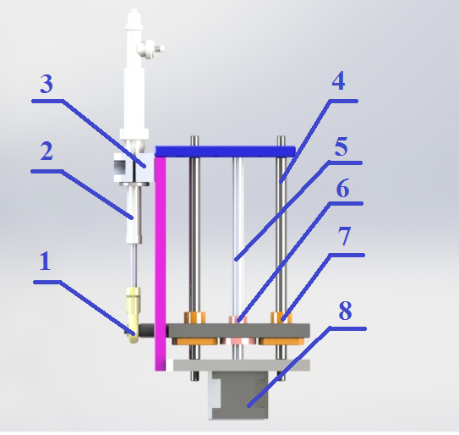

Hình 3. *Bộ phận cấp axit bằng xylanh thông qua hệ truyền động vít me – đai ốc*

* + - * 1. Bạc đạn mắt trâu
        2. Xylanh
        3. Đồ gá xylanh
        4. Thanh trượt
        5. Vít me
        6. Đai ốc
        7. Con trượt
        8. Động cơ bước

Bạc đạn – vòng bi mắt trâu: Là một dạng vòng bi khá đặc biệt khi trong cấu tạo của nó không bao gồm viên bi mà chỉ gồm 2 vòng ca trong và ngoài trượt lên nhau nhờ vào cấu tạo mặt tiếp xúc được làm bằng vật liệu đặc biệt. Ứng dụng cho các vị trí trục cần sự chuyển động đa hướng.

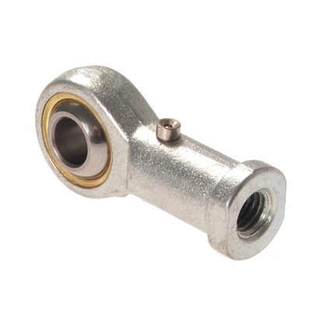

Hình 3. *Bạc đạn – vòng bi mắt trâu*

Xylanh: Bộ xylanh tự động sử dụng pittong **không** có **giong cao su** với**ống thủy** cùng với các dung tích **đo chuẩn đến từng milimet** giúp cho việc cấp kiềm đạt độ **chính xác tuyệt đối.**

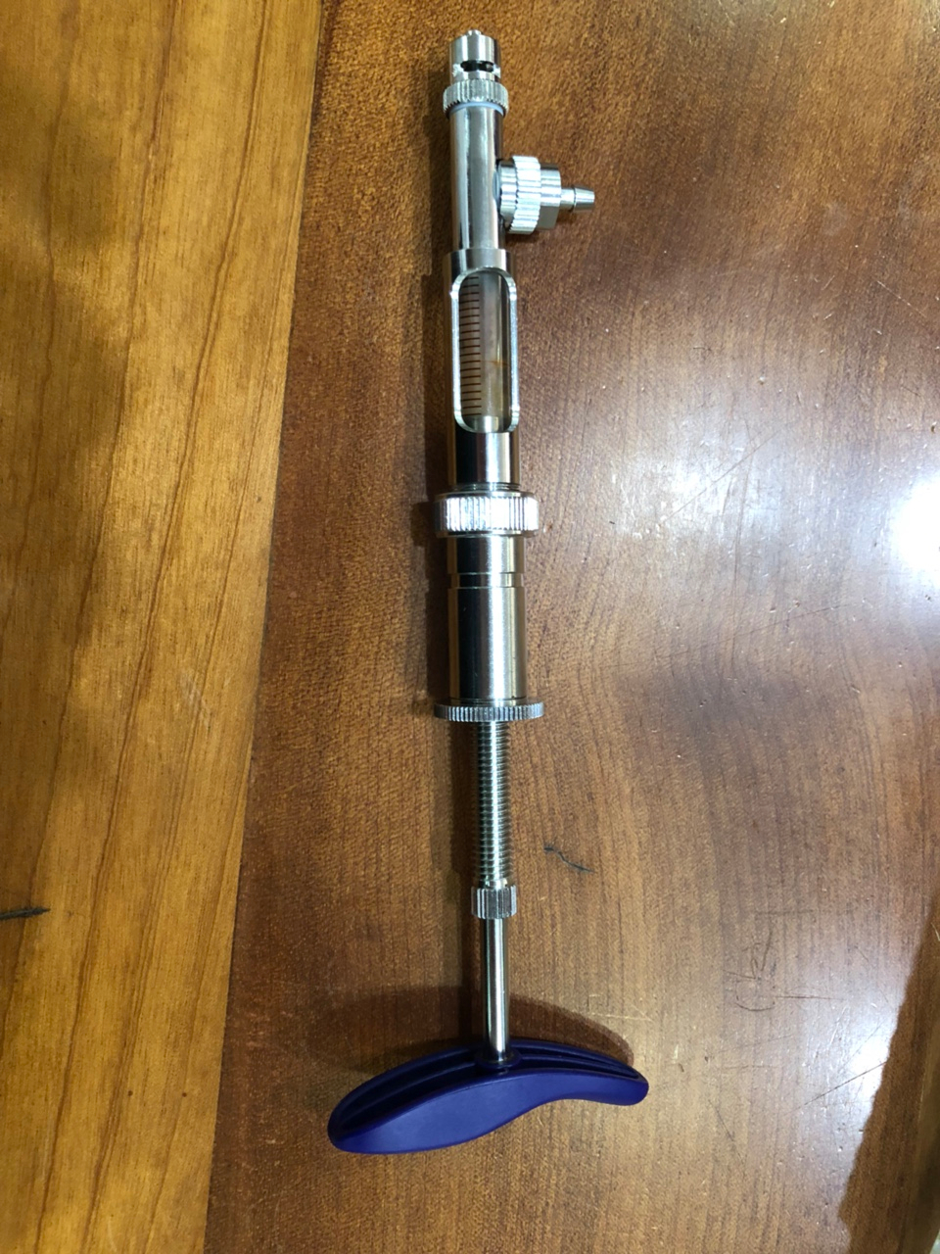

Hình 3. *Xylanh tự động*

Thanh trượt – con trượt tròn: là thiết bị tham gia vào hệ thống dẫn hướng, tốc độ di chuyển con trượt cao, lên đến 10m/s; hoạt động trơn tru, tiếng ồn khi hoạt động thấp.

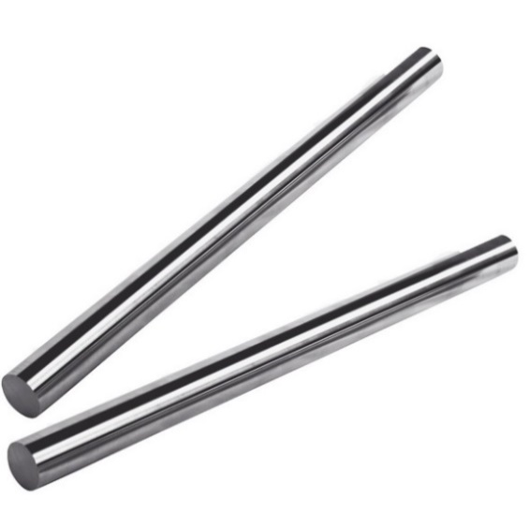

Hình 3. *Thanh trượt tròn*

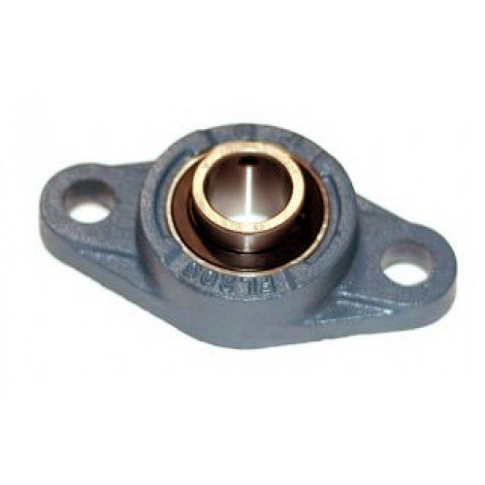

Hình 3. *Con trượt tròn*

Bộ vít me – đai ốc : là một hệ thống chuyền động ,được gia công chính xác để biến đổi chuyển động quay thành chuyển động tịnh tiến theo cơ chế con vít - bu lông. Mà tiếp xúc giữa trục vít và đai vít là một lớp bi thép để giảm tối đa lực ma sát. Giúp chuyền động một cách trơn tru và chính xác , hoạt động liên tục bền bỉ trong thời gian dài.

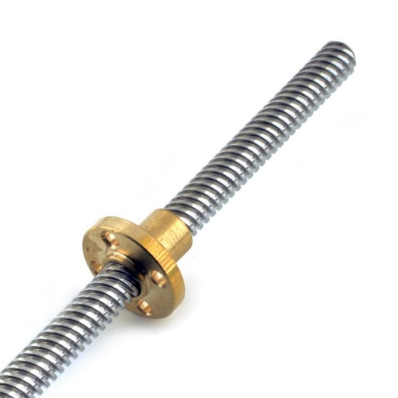

Hình 3. *Bộ truyền động vít me – đai ốc*

### Bộ phận van cấp và xả nước

Bộ phận cấp – xả nước có nhiệm vụ cấp mẫu nước để đo kiềm đồng thời cấp mẫu nước sạch để rửa bình sau khi chuẩn độ và để ngâm cảm biến pH tránh gây ra hư hỏng.

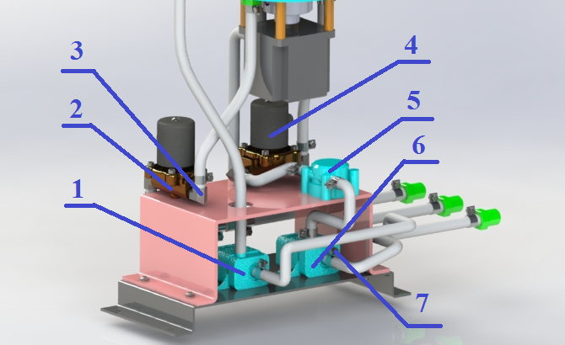

Hình 3. 17 *Sơ đồ cấu tạo van cấp và xả nước*

* + - * 1. Bơm cấp nước sạch
        2. Van xả
        3. Đầu nối nhanh
        4. Van cấp
        5. Cảm biến lưu lượng
        6. Bơm cấp mẫu nước
        7. Đai xiết

Van điện từ: Có nhiệm vụ hỗ trợ cho việc cấp và xả nước. Van bơm trong hệ thống giám sát môi trường nước là loại van 2/2 thường đóng loại điện điều khiển 24V.

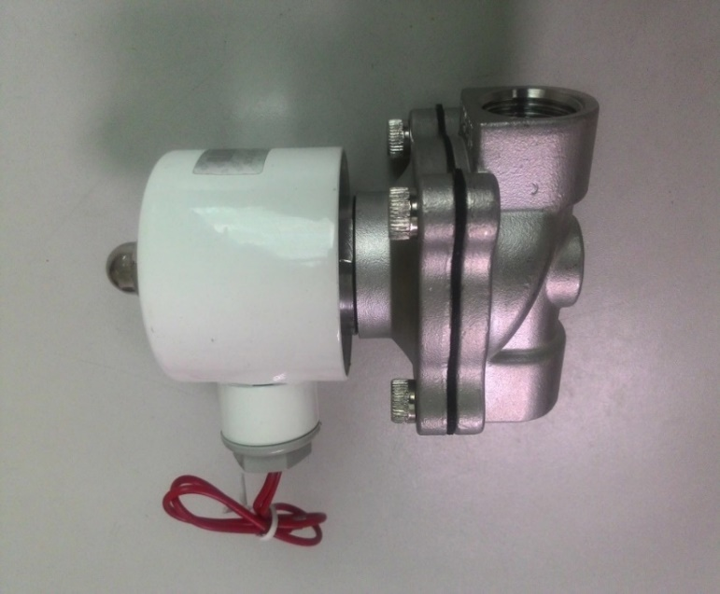

Hình 3. *Van điện từ*

Đầu nối nhanh: Nối nhanh hệ thống ống mềm với các bơm, van.

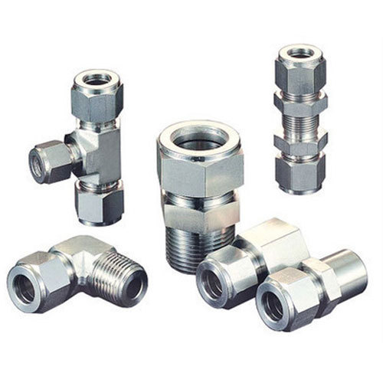

Hình 3. *Các đầu nối nhanh*

Đai xiết: Dùng để cố định ống mềm.

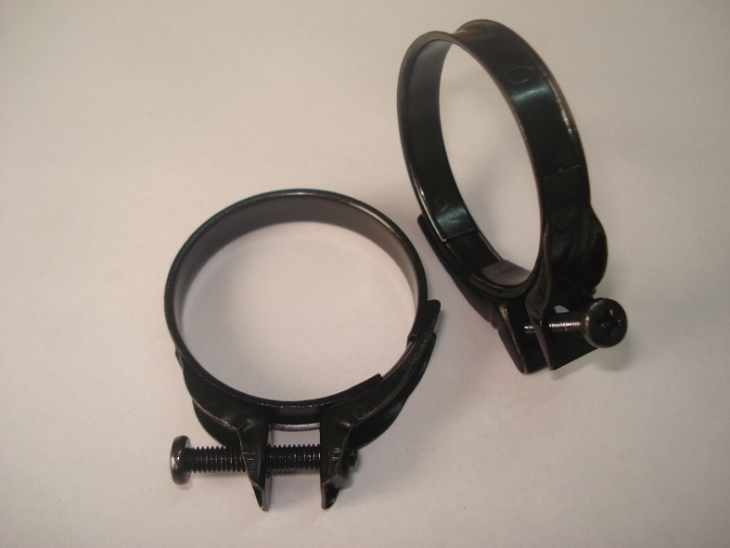

Hình 3. *Đai xiết*

Mini pump: Do đây là mô hình demo nên ta sử dung bơm tăng áp loại nhỏ.

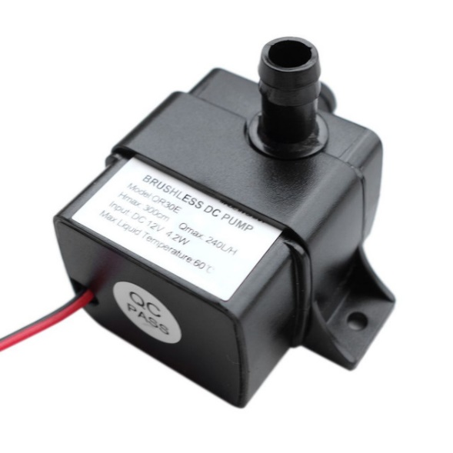

Hình 3. *Bơm tăng áp*

### Bộ phận bình đo và bộ phận khuấy từ

Bộ phận bình đo có nhiệm vụ chứa mẫu nước, cảm biến và thanh cá từ.

Bộ phận khuấy từ sử dụng một từ trường quay để quay thanh khuấy chìm trong một chất lỏng, từ đó khuấy đều chất lỏng đó. Các trường quay có thể được tạo ra bằng cách xoay một nam châm hay một tập hợp các nam châm điện đặt dưới thân máy.

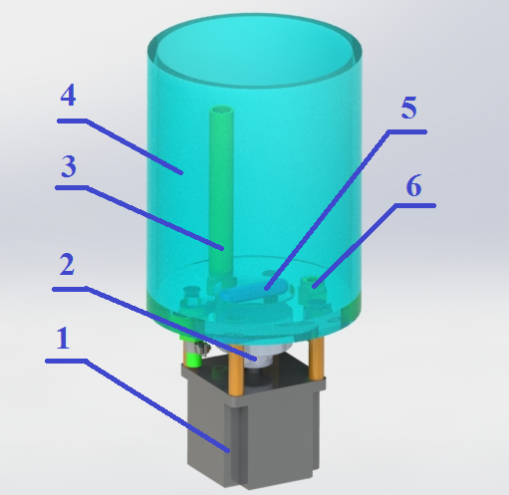

Hình 3. 22 Sơ đồ bình đo và bộ phận khuấy từ

* + - * 1. Động cơ DC
        2. Bộ phận cố định cá từ
        3. Ống xả tràn
        4. Bình đo
        5. Cá từ
        6. Ống nối

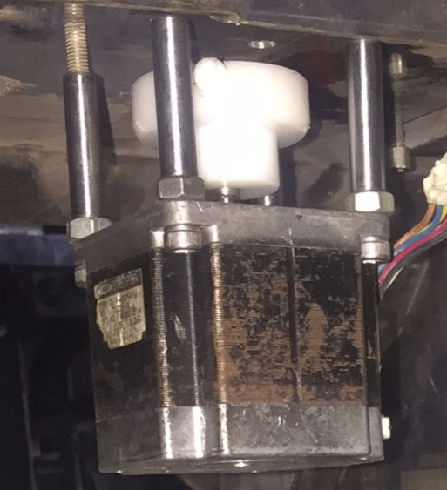

Hình 3. *Bộ phận khuấy từ*

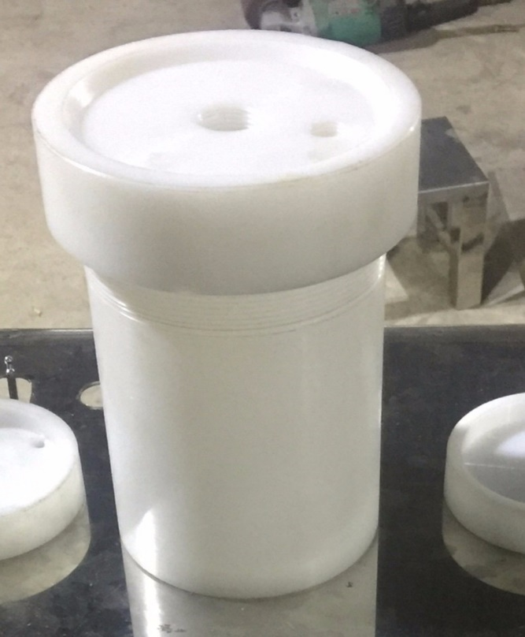

Hình 3. Bình đo nước

## Tính toán bộ phận xylanh – vít me cấp axit

Thông số kỹ thuật của động cơ bước 2 pha:

* Số pha: 2 pha.
* Số xung: 200 xung (1,8 độ/xung).
* Dòng điện tối đa: 1,5A.
* Momen xoắn giữ: Max: 2,97kgf.cm.
* Momen quán tính rotor: 56g.cm2.

Quãng đường di chuyển giới hạn của vít me: $D=14 mm=1,4 (cm)$

Trục xylanh có đường kính $d=7 mm=0,7 (cm)$

Diện tích trục xylanh: $S=π×\frac{d^{2}}{4}=π×\frac{{0,7}^{2}}{4}=0,3848 {(cm}^{2})$

Lượng thể tích axit tối đa bơm được sau khi xylanh di chuyển hết quãng đường giới hạn của vít me:

$$V_{T}=D×S=1,4×0,3848=0,5388 {cm}^{3}≈0,5388 (ml)$$

Trục vít me có bước vít $p=2 (mm)=0,2 (cm)$

Động cơ bước 200 xung ( 1,8˚/vòng ) và vít me bước 2 (mm):

⇨ Động cơ quay một vòng 200 xung vít me đi được quãng đường 2 (mm).

Ta có:

Động cơ quay được: $T=\frac{D}{2}=\frac{14}{2}=7 (vòng)$

Lượng thể tích xylanh cấp vào sau một bước vít:

$$V_{1 vòng}=\frac{V_{T}}{T}=\frac{0,5388}{7}=0,077 (ml)$$

Quãng đường nhỏ nhất xylanh có thể di chuyển:

$$D_{min}=\frac{D}{7×số xung}=\frac{14}{7×200}=0,01 (mm)$$

Lượng thể tích nhỏ nhất xylanh có thể cấp:

$$V_{nhỏ nhất}=\frac{V_{T}}{7×số xung}=\frac{0,5388}{7×200}=3,85×{10}^{-4} (ml)$$

**Kiểm tra độ bền vít và đai ốc:**

* Momen xoắn trên vít xác định theo công thức:



* Ứng suất tiếp tại tiết diện nguy hiểm của vít:



* Ứng suất pháp tại tiết diện nguy hiểm:



Ứng suất tương đương:



⇨ Thỏa điều kiện bền.

**Kiểm tra chân vít theo độ ổn định:**

Độ mềm vít xác định theo công thức:



Tải trọng tới hạn được xác định theo công thức:



Hệ số an toàn ổn định thực tế theo công thức được thỏa:



**Hiệu suất của bộ truyền vít – đai ốc:**



## Kết luận chương 3

Sau quá trình phân tích đánh giá 4 phương án hiện hành, thì phương án 3 là phù hợp nhất với những yêu cầu cơ bản, nên ta chọn phương án 3 để tiến hành thiết kế và chế tạo:

* Phương án 3: Dùng hệ thống bơm xylanh – vít me (độ chính xác cao), motor khuấy từ và cảm biến đo lưu lượng nước.
* Ở phương án 3, thiết bị đo độ kiềm bao gồm những bộ phận chính sau:
* Bộ phận cấp axit.
* Bộ phận van cấp và xả nước.
* Bộ phận bình đo và bộ phận khuấy từ.

Chương tiếp theo sẽ trình bày về thiết kế phần điều khiển cho thiết bị đo độ kiềm.

# THIẾT KẾ PHẦN ĐIỀU KHIỂN CHO THIẾT BỊ ĐO ĐỘ KIỀM

Chương này giới thiệu về các bộ phận điều điều khiển được sử dụng cho thiết bị đo độ kiềm cũng như xây dựng lưu đồ giải thuật điều khiển chung cho toàn thiết bị.

## Lưu đồ giải thuật chung cho toàn bộ thiết bị

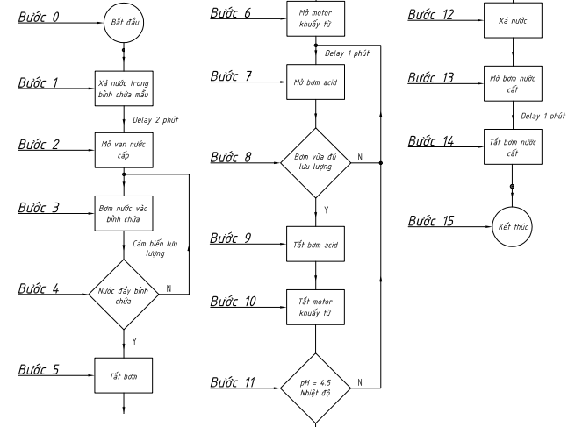

Hình 4. *Lưu đồ giải thuật điều khiển của thiết bị đo độ kiềm*

* Bước 0: Bắt đầu quy trình & chuẩn bị cho máy đo độ kiềm.
* Bước 1: Xả nước trong bình chứa mẫu & delay 2 phút để xả nước.
* Bước 2: Mở van nước cấp đưa vào bình chứa mẫu.
* Bước 3: Bơm nước vào bình chứa.
* Bước 4: Với thể tích được xác định ban đầu nhờ vào cảm biến lưu lượng hoặc dùng mức xả tràn với thời gian thực tế khi đo.
* Bước 5: Khi đã đo được thể tích trong bình chứa, ta tắt bơm nước cấp vào bình.
* Bước 6: Mở motor khuấy từ trong bình thể tích & delay 1 phút
* Bước 7 & 8: Bơm axit bằng hệ vít me – xylanh vào bình chứa mẫu theo nồng độ đã tính toán.
* Bước 9 &10: Tắt bơm khuấy & bơm axit.
* Bước 11: Ta tiến hành đo nồng độ pH = 4,5 & đo nhiệt độ. Nếu chưa đạt, ta quay lại bước 6 mở bộ motor khuấy từ và khuấy cho đều đến khi pH = 4,5 thì ngừng. Nếu lượng axit cấp vào chưa đủ để pH = 4,5, ta cấp thêm axit vào và tiếp tục khuấy cho đến khi pH = 4,5.
* Bước 12: Sau khi chuẩn độ xong, ta mở van xả xả bỏ lượng nước trước đó.
* Bước 13: Bắt đầu mở van & bơm nước cất vào bình chứa để vệ sinh cảm biến pH, bơm lưu lượng vừa đủ với thời gian thực tế khi đo.
* Bước 14: Đóng van & tắt bơm nước cất.
* Bước 15: Kết thúc quy trình đo, và bắt đầu quy trình mới từ bước 0 với thời gian do người sử dụng yêu cầu.

## Yêu cầu điều khiển của thiết bị đo độ kiềm

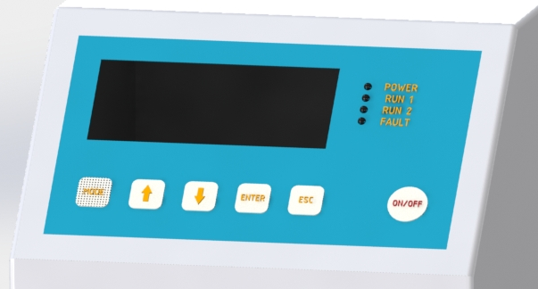

Hình 4. *Mặt máy của thiết bị đo độ kiềm*

*Chức năng của các nút*

* ON/OFF: Bật/tắt máy đo kiềm.
* MODE: Lựa chọn các chức năng của máy đo kiềm.
* ⇧: Di chuyển lên trên.
* ⇩: Di chuyển xuống dưới.
* ENTER: Truy cập vào các chức năng của máy đo kiềm.
* ESCAPE (ESC): Thoát ra trở về trang chủ.

*Chức năng của đèn báo*

* POWER: Đèn báo nguồn.
* RUN 1: Đèn báo hiệu mẫu nước đang cấp vào.
* RUN 2: Đèn báo hiệu axit đang được cấp vào và quá trình chuẩn độ đang diễn ra.
* FAULT: Đèn báo lỗi (mẫu nước/axit không được bơm vào, cảm biến không nhận được tín hiệu, valve/bơm có vấn đề trục trặc) – Các lỗi này sẽ hiện trực tiếp lên màng hình.

## Tham khảo, lựa chọn thiết bị

### Khối nguồn

1. Bộ nguồn 24VDC – 10A

Bộ nguồn 24 VDC hay còn gọi là **bộ nguồn một chiều 24 Vôn** được thiết kế để chuyển đổi điện áp**từ nguồn xoay chiều 220VAC thành nguồn một chiều 24VDC** để cung cấp cho các thiết bị hoạt động.

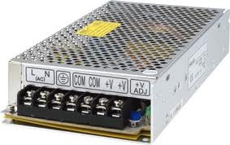

Hình 4. *Bộ nguồn 24VDC – 10A*

1. Mạch giảm áp LM2596

**Mạch Giảm Áp LM2596​**là module giảm áp có khả năng điều chỉnh được dòng ra đến 3A.**LM2596**là IC nguồn tích hợp đầy đủ bên trong. Tức là khi cấp nguồn 9v vào module, sau khi giảm áp ta có thể lấp được nguồn 3A < 9v.v.v..như 5V hay 3.3V.

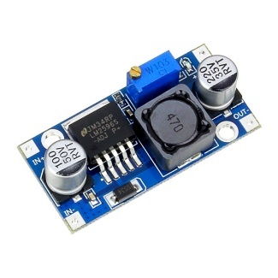 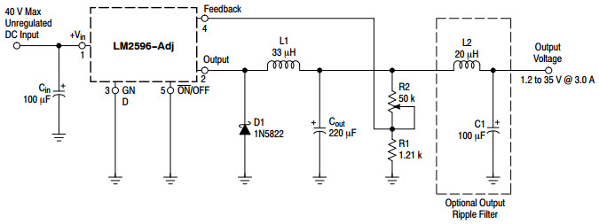

Hình 4. *Mạch giảm áp LM2596*

### Khối xử lý

*Mạch điều khiển Arduino Mega 2560*

Arduino Mega 2560 sử dụng vi điều khiển Atmega 2560 cho số ngoại vi, các chuẩn giao tiếp và số chân nhiều nhất, bộ nhớ rất lớn (256kb) có thể mở rộng thêm số chân. Board có cấu trúc tương thích với các board mạch như Uno và sử dụng điện áp 5VDC.

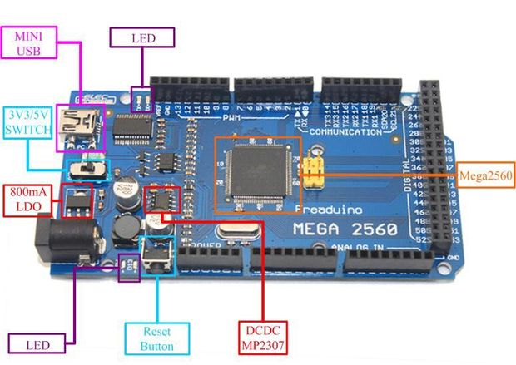

Hình 4. *Mạch điều khiển Arduino Mega 2560*

* 5 Chân GND
* 3 chân 5V
* 1 chân 3.3v
* 1 nút reset
* 16 chân analog
* 4 chân UART
* 54 Chân digital trong đó có 15 chân chúng ta có thể sử dụng như PWM
* 6 Chân lập trình ISP

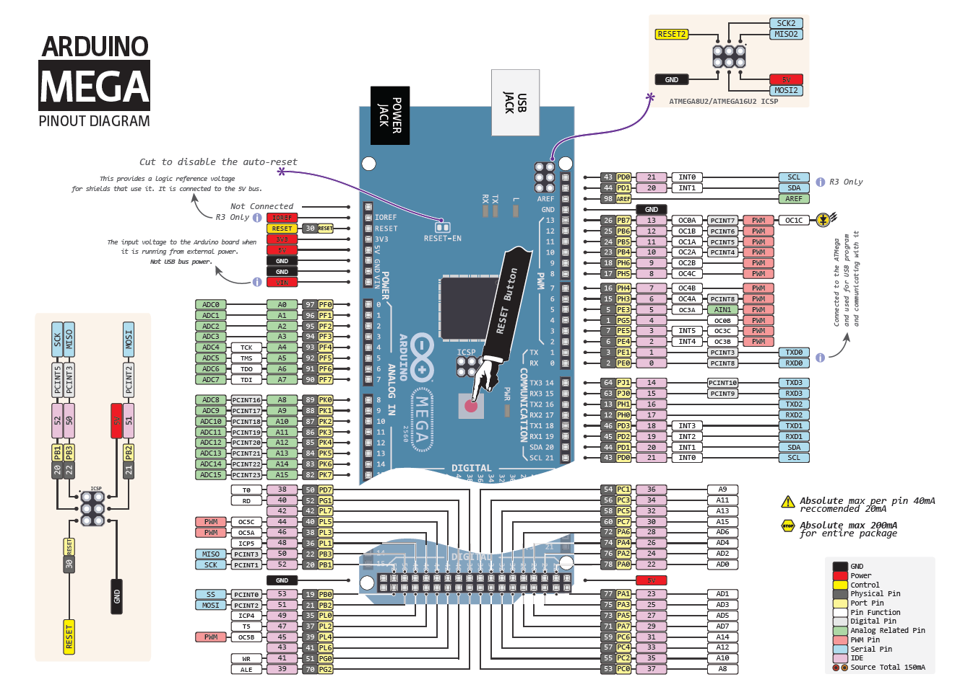

Hình 4.  *Sơ đồ chân Arduino Mega 2560*

### Các cảm biến

1. Cảm biến pH

Theo các tài liệu [37], [38], [39], [40] đã tổng hợp, cảm biến pH theo phương pháp nguyên lý hóa (phương pháp màng thủy tinh) được trình bày bên dưới:

*Cảm biến nguyên lý hóa (phương pháp màng thủy tinh)*

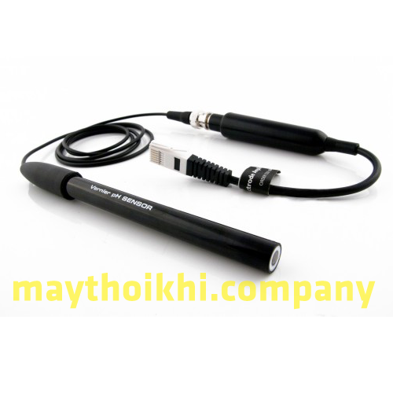

Hình 4. *Cảm biến đo pH nguyên lý hóa (phương pháp màng thủy tinh).*

*Sơ đồ cấu tạo:*

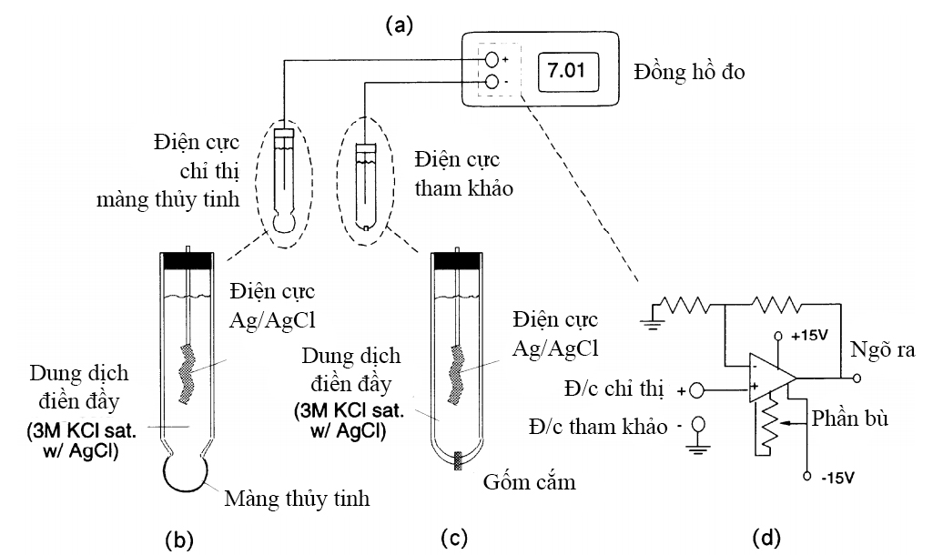

Hình 4. 8 *Đo pH sử dụng điện cực màng thủy tinh.*

(a) hệ thống đo gồm pH mét, điện cực chỉ thị và điện cực mẫu;

(b) cấu trúc điện cực chỉ thị;

(c) cấu trúc điện cực mẫu;

(d) mạch khuếch đại

***Nguyên lý hoạt động:***

Chuyển đổi dùng ở đây được gọi là chuyển đổi gavanic. pH mét có nhiệm vụ đo điện áp giữa hai điện cực: điện cực chỉ thị màng thủy tinh và điện cực mẫu (điện cực so sánh); cả hai điện cực này được nhúng vào trong dung dịch cần đo pH. Điện cực màng thủy tinh có chứa ion kim loại kiềm như Na. Khi nhúng vào trong dung dịch, các ion kiềm Na+ từ thủy tinh đi vào trong dung dịch còn các ion hydro từ dung dịch vào chiếm chỗ của chúng do đó điện cực thủy tinh có tính chất như điện cực hydro. Điện thế xuất hiện trên điện cực thủy tinh phụ thuộc vào nồng độ ion H+ hay pH. Do điện thế này rất nhỏ nên cần lựa chọn điện cực mẫu phù hợp và trở kháng đầu vào của pH mét lớn nhằm mục đích đo chính xác.

Nguyễn Thị Lan Hương, Cảm biến và xử lý tín hiệu đo, Đại học Bách Khoa Hà Nội.

Chi tiết hơn, cấu trúc điện cực chỉ thị như được minh họa trên hình 5.6(b) theo [37]. Màng thủy tinh ở cuối điện cực hoạt động như một chuyển đổi pH, có độ dày 0.1mm. Màng này được làm từ Silica, oxit kim loại kiềm, trong đó thành phần Silica (SiO2) chiếm 70%. Ví dụ máy đo pH thương phẩm điện cực thuỷ tinh được làm từ thủy tinh Corning mang nhãn hiệu 015 có thành phần bao gồm 22% Na2O; 6% CaO; 72% SiO2. Khi nghiên cứu cấu trúc của màng thủy tinh này, về bản chất màng tương tự như một mạng khung Silicat $({SiO}_{4}^{2-})$ trong đó mỗi nguyên tử Silic liên kiết với bốn nguyên tử Oxi, mỗi nguyên tử Oxi trong đó lại đồng thời liên kết với hai nguyên tử Silic. Ở giữa những khe của mạng ${SiO}_{4}^{2-}$ lại có những Cation kim loại kiềm Na+ hoặc Ca2+ có đủ điện tích để trung hòa với các nhóm ${SiO}_{4}^{2-}$ có trong mạng. Các Cation kim loại kiềm có một điện tích như Na+ là những Cation linh hoạt sẽ đóng vai trò chủ yếu trong việc dẫn ion qua màng theo cơ chế trao đổi ion với dung dịch cần đo pH. Ngoài ra Canxi oxit (CaO) được thêm vào nhằm thay đổi cấu trúc mạng tinh thể của thủy tinh, gia cố những đặc tính hóa học đặc tính quá trình cho màng thủy tinh. Khi lớp màng được nhúng vào dung dịch, một phía của màng tiếp xúc với dung dịch cần đo, một phía tiếp xúc với dung dịch chất điện ly như Kali Clorua (KCl) với nồng độ xác định, ví dụ ở đây là 3mol/lit. Do nó ngăn cách hai dung dịch có nồng độ ion H+ khác nhau, tạo nên một lớp Hydrat hóa dày 100 nm bám lên bề mặt của màng thủy tinh. Phản ứng trao đổi ion trên ranh giới tiếp xúc chỉ xảy ra chọn lọc với ion H+ của dung dịch và ion Na+ của màng thủy tinh:

$H_{dd}^{+}$*+ ${Na}_{tt}^{+}$ ↔ ${Na}_{dd}^{+}$ + $H_{tt}^{+}$ (4. 1)*

Một dây bạc phủ bạc Clorua được nhúng vào dung dịch chất điện ly tạo ra tiếp xúc ổn định giữa dung dịch điện ly và pH mét. Điện cực mẫu được minh họa như trên hình 5.6(c) với cấu trúc giống như điện cực chỉ thị bên trong chứa dung dịch chất điện ly Kali Clorua (KCl) 3M nhưng thay vì màng thủy tinh cuối điện cực là miếng gốm tạo ra tiếp xúc giữa dung dịch trong điện cực và dung dịch cần đo pH. Khi nhúng hai điện cực: điện cực mẫu và điện cực chỉ thị vào dung dịch cần đo pH thì xuất hiện các mức điện thế khác nhau. Hình 5.7 minh họa sự khác nhau giữa các mức điện thế này:

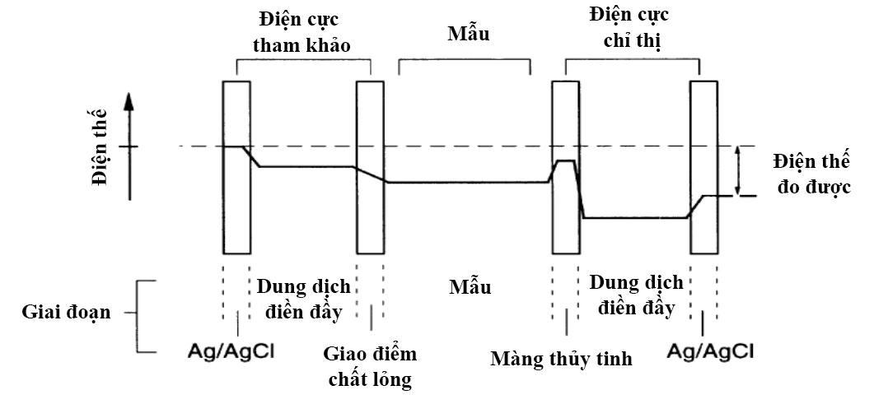

Hình 4. *Các mức điện thế các nhau khi nhúng 2 điện cực vào dung dịch.*

Từ hình vẽ trên từ trái qua phải, có thể liệt kê các mức điện áp như sau:

* Điện áp giữa dây bạc phủ bạc Clorua Ag/AgCl với dung dịch điện ly KCl 3M trong điện cực mẫu.
* Điện áp giữa dung dịch điện ly KCl 3M trong điện cực mẫu với dung dịch cần đo pH. Điện áp này rất nhỏ có thể bỏ qua.
* Điện áp giữa dung dịch cần đo pH với dung dịch điện ly KCl 3M trong điện cực chỉ thị màng thủy tinh.
* Cuối cùng là điện áp giữa dung dịch điện ly KCl 3M với dây bạc phủ bạc Clorua Ag/AgCl trong điện cực chỉ thị màng thủy tinh. Ta thấy điện áp giữa điện cực mẫu và điện cực màng thủy tinh chính bằng điện áp giữa dung dịch cần đo pH với dung dịch KCl 3M trong điện cực chỉ thị, giá trị điện áp này còn gọi là điện áp màng được tính theo công thức sau:

*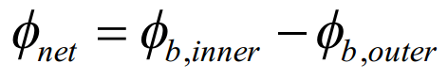 (4. 2)*

Trong đó ϕb,inner là điện thế biên lớp màng ở phía trong, ϕb,outer là điện thế biên lớp màng phía ngoài. Các điện thế biên này lại được tính theo công thức:

*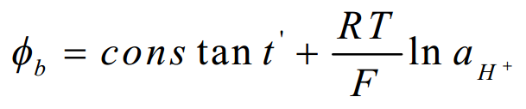 (4. 3)*

Cuối cùng điện áp ϕnet được tính như sau:

*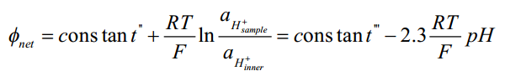 (4. 4)*

Ở nhiệt độ 250C hệ số 2.3 $\frac{RT}{F}$ bằng 59mV/pH, công thức đơn giản như sau:

* (4. 5)*

Trong đó constant’’’ là hằng số phụ thuộc vào nhiệt độ. Dễ dàng thấy phương trình có dạng tuyến tính y=ax+b. Bằng cách đo điện áp của hai hay nhiều dung dịch biết trước độ pH có thể dựng được đường chuẩn biểu thị sự phụ thuộc của điện áp đo được theo pH như hình 4.10

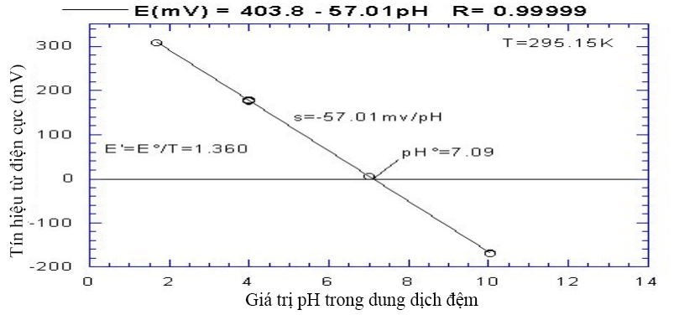

Hình 4. *Đường chuẩn biểu thị sự phụ thuộc điện áp đo được theo pH.*

Chức năng chính của pH mét là đo điện áp màng hay điện áp giữa hai điện cực: điện cực màng thủy tinh và điện cực mẫu có độ chính xác đến 0.1mV hoặc cao hơn nữa. Hình 5.6(d) minh họa mạch khuếch đại. Phần lớn các pH mét thương mại đều có vi xử lý làm nhiệm vụ đo pH chuyển đổi, bù nhiệt độ, hiệu chỉnh lại độ nghiêng của đường thẳng quan hệ giữa điện áp và pH.

Xem xét một số điện cực mẫu tiêu biểu: Điện cực mẫu được sử dụng rộng rãi nhất để đo pH là điện cực bạc Ag/ bạc clorua AgCl. Điện cực này cấu tạo từ một loại dây bạc phủ lớp bạc clorua và được ngâm trong dung dịch điện ly bão hòa AgCl. Dòng điện chảy qua điện cực và lớp bề mặt dung dịch điện ly là do sự phân ly bạc clorua thành nguyên tử bạc và ion clo:

*AgCl + e- = Ag0 + Cl- (4. 6)*

Nồng độ mol/l của ion Cl- sẽ quyết định điện thế của lớp bề mặt dung dịch điện ly. Khi nồng độ này không đổi thì điện thế lớp bề mặt cũng không đổi. Loại điện cực này được sản xuất dễ dàng, có thể tái sử dụng, điện thế lớp bề mặt có hệ số nhiệt độ nhỏ hơn so với điện cực Calomen (sẽ đề cập ở phần sau). Điểm hạn chế của loại điện cực này là khi đo độ pH của một số dung dịch có chứa các vi sinh vật, các sinh vật này có thể bị tiêu diệt do ion Ag, hoặc các kết tủa bạc Sunfit và bạc Nitrat hình thành ảnh hưởng đến quá trình đo.

Một loại điện cực mẫu rất phổ biến khác là điện cực Calomel, dựa trên phản ứng phân ly thủy ngân Clorua thành nguyên tử thủy ngân và ion clo:

*HgCl2 + 2e- = Hg0 + 2Cl- (4. 7)*

Cũng như điện cực bạc/ bạc Clorua, điện thế của điện cực Calomel phụ thuộc vào nồng độ ion Cl-. Do động năng của phản ứng lớn, nồng độ Cl- ổn định hơn so với ở điện cực bạc/ bạc Clorua vì vậy phép đo pH dùng điện cực loại này chính xác hơn. Tuy nhiên nhiệt độ hoạt động cho phép của điện cực Calomel là 7000C, còn đối với điện cực bạc/ bạc Clorua nhiệt độ này là 10000C. Một loại điện cực mẫu nữa cũng rất phổ biến là loại điện cực platin dựa trên sự phân ly các muối Iotdua thành ion Iot. Khác với các phản ứng oxi hóa khử trong các điện cực Ag/AgCl và Calomel Hg/HgCl2, cả Iot và các muối của nó đều tan, dẫn đến điện thế của điện cực không phụ thuộc vào nhiệt độ. Sự tiếp xúc giữa dung dịch chất điện ly chứa trong điện cực mẫu và dung dịch cần đo pH được gọi là tiếp xúc lỏng (liquid function). Điện thế ở chỗ tiếp xúc này nhỏ nhất khi nồng độ dung dịch điện ly cao, độ khuyếch tán của các Cation và Anion tương đương nhau. Với điện cực Ag/AgCl và Calomel, dung dịch Kali Clorua với nồng độ bão hòa 3mol/lit, được dùng thông dụng nhất, làm dung dịch điện ly, độ khuyếch tán của hai ion này cũng xấp xỉ bằng nhau. Độ ổn định của điện thế lớp tiếp xúc phụ thuộc vào độ ổn định của lớp bề mặt giữa dung dịch điện ly và dung dịch cần đo, từ đó sinh ra một số cách để hạn chế dòng rò chảy qua lớp tiếp xúc này như Cracked bead, Porous ceramic, Annular sleeve, trong đó Cracked bead có dòng rò nhỏ nhất. Điện cực mẫu được lựa chọn dựa theo dung dịch cần đo, điều kiện đo, nhiệt độ làm việc. Điện cực bạc Clorua thích hợp hơn điện cực Calomel với mục đích đo phổ biến, trong dải nhiệt độ cao (1000C trở xuống). Điện cực Calomel thích hợp cho phép đo yêu cầu độ chính xác cao hoặc khi điện cực bạc gặp khó khăn. Điện cực Platin có độ chính xác cao do không phụ thuộc vào nhiệt độ, nhưng giá thành đắt là một yếu tố cần xem xét đến.

1. Cảm biến lưu lượng

Cảm biến lưu lượng S201 có chưa một cánh quạt để định lượng chất lỏng chảy qua nó và có mộ cảm biến từ Hall xuất ra các xung khi thay đổi trạng thái đầu ra. Cảm biến Hall được hàn kín trong ống để an toàn và khô.

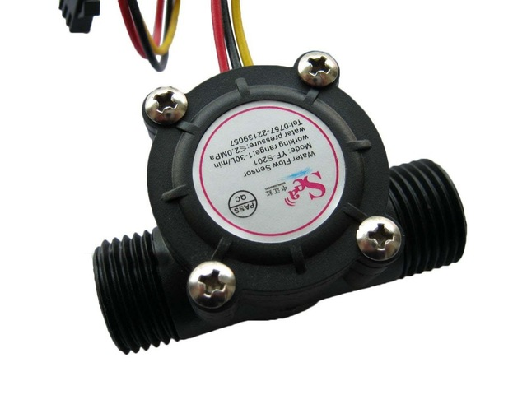

Hình 4. *Cảm biến lưu lượng S201*

### Khối bàn phím

*Máy đo độ kiềm bao gồm 6 nút nhấn như:*

* Nút ON/OFF: Dùng để tắt mở nguồn.
* Nút Mode: Chọn chế độ cài đặt Auto/Manual.
* Nút Up/Down: Điều chỉnh lên hoặc xuống để chọn chế độ theo yêu cầu.
* Nút Enter: Chấp nhận lệnh để thực hiện ở chế độ Auto/Manual.
* Nút Esc: Thoát khỏi màn hình quay về màn hình chủ.

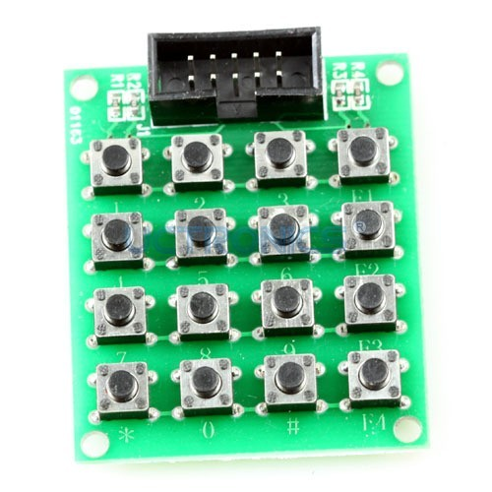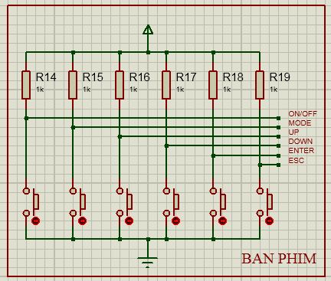

Hình 4. *Sơ đồ mạch điện của khối bàn phím*

### Khối hiển thị

Sử dụng LCD 20x4 để hiện thị thông số trên màn hình.

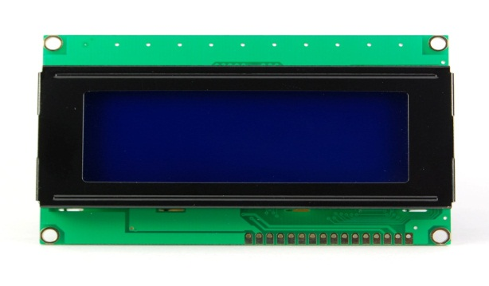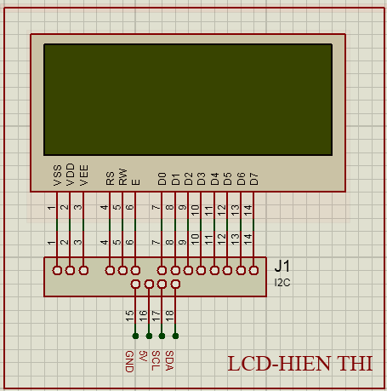

Hình 4. *Sơ đồ mạch điện của khối hiển thị*

### Khối công suất

1. Động cơ bước và driver

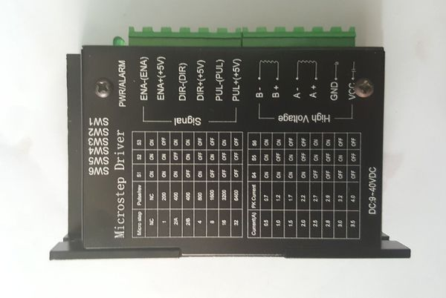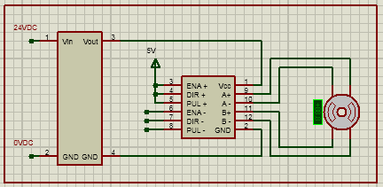

Hình 4. *Sơ đồ mạch điện điều khiển động cơ bước*

1. Module relay điện

Sử dụng module relay điện để điều khiển valve solenoid 24VDC và bơm nước 12VDC.

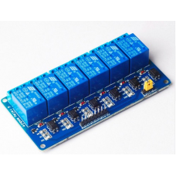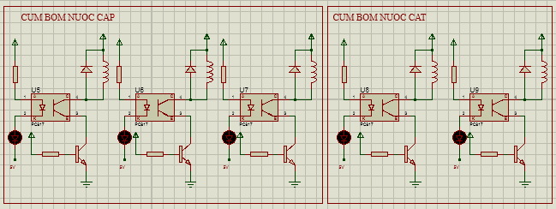

Hình 4. *Sơ đồ mạch điều khiển tổng thể*

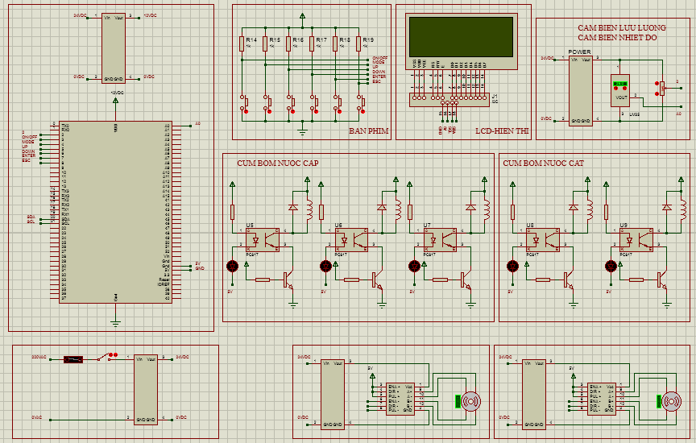

Hình 4. *Sơ đồ mạch điều khiển tổng thể của thiết bị đo độ kiềm*

## Kết luận chương 4

Chương này trình bày cụ thể lưu đồ giải thuật cũng như nguyên lý hoạt động của thiết bị điều khiển, từ đó đưa ra lựa chọn các thiết bị điều khiển:

* Khối nguồn.
* Khối xử lý.
* Các cảm biến.
* Khối bàn phím.
* Khối hiển thị.

Chương sau sẽ tiến hành chế tạo và lắp ráp thiết bị đo độ kiềm.

# 

# CHẾ TẠO VÀ VẬN HÀNH THIẾT BỊ ĐO ĐỘ KIỀM

Chương này trình bày việc thực hiện chế tạo, lắp ráp hoàn chỉnh thiết bị đo độ kiềm của nước trong ao nuôi tôm.

## Yêu cầu chung

Thiết bị đo độ kiềm của nước trong ao nuôi tôm thiết kế và đảm bảo các yêu cầu kỹ thuật đề ra sẽ được tiến hành gia công các bộ phận, chi tiết và được lắp ráp lại với nhau. Các bộ phận, chi tiết của thiết bị được gia công bằng các phương pháp gia công truyền thống như hàn, tiện, phay, bào, gia công áp lực … phù hợp với nhu cầu thực tế sản xuất trong nước. Trong đó có các chi tiết đòi hỏi độ chính xác cao mà các phương pháp gia công truyền thống không thể đáp ứng, không thể đạt được thì sẽ dùng các phương pháp gia công đặc biệt hay gia công bằng máy CNC. Tuy nhiên không phải tất cả các thiết bị đều cần phải gia công mà được mua sẵn ở ngoài.

## Chế tạo và lắp ráp thiết bị đo độ kiềm

Bộ phận khung và bình chứa mẫu:

* Khung máy: Được chế tạo bằng phương pháp cắt lazer, gia công áp lực (uốn) và hàn tại những điểm kết nối.
* Bình chứa mẫu và nắp đậy được chế tạo bằng nhựa PE thông qua phương pháp tiện.

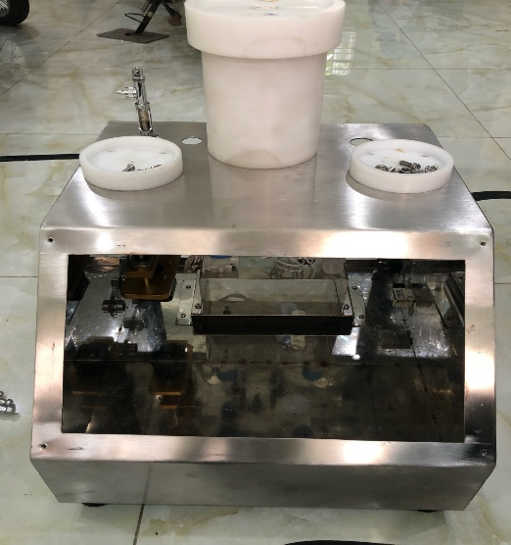

Hình 5. *Bộ phận khung máy và bình chưa mẫu*

Bộ phận xylanh và truyền động vít me – đai ốc:

* Tiện 2 đầu ren của 2 thanh trượt dẫn hướng.
* Hàn 2 thanh cố định trước khi khoan 3 lỗ dẫn hướng để đảm bảo không lệch tâm.

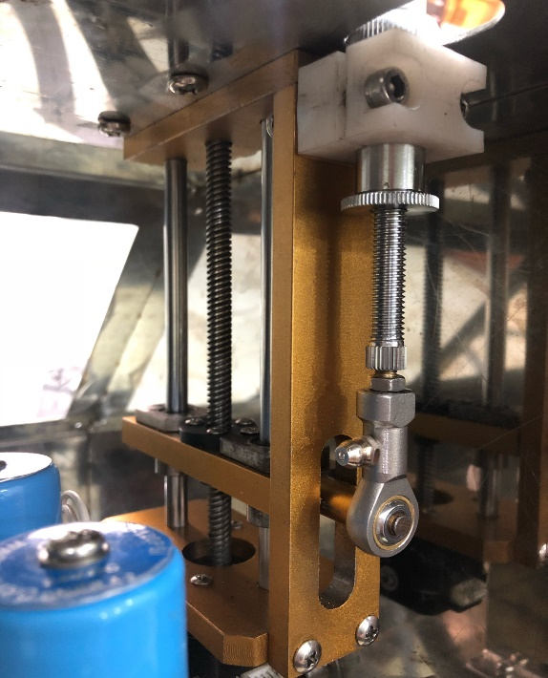

Hình 5. *Bộ phận xylanh và truyền động vít me.*

Mặt trước của thiết bị đo độ kiềm: Chế tạo từ mica bằng phương pháp cắt lazer.

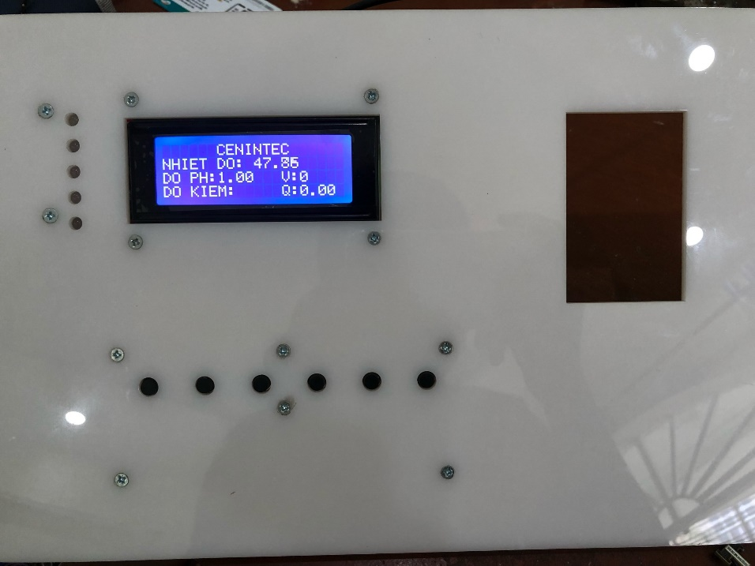

Hình 5. *Mặt trước của thiết bị đo độ kiềm*

Bảng mạch nút nhấn, màng hình LCD điều khiển bằng arduino mega 2560.

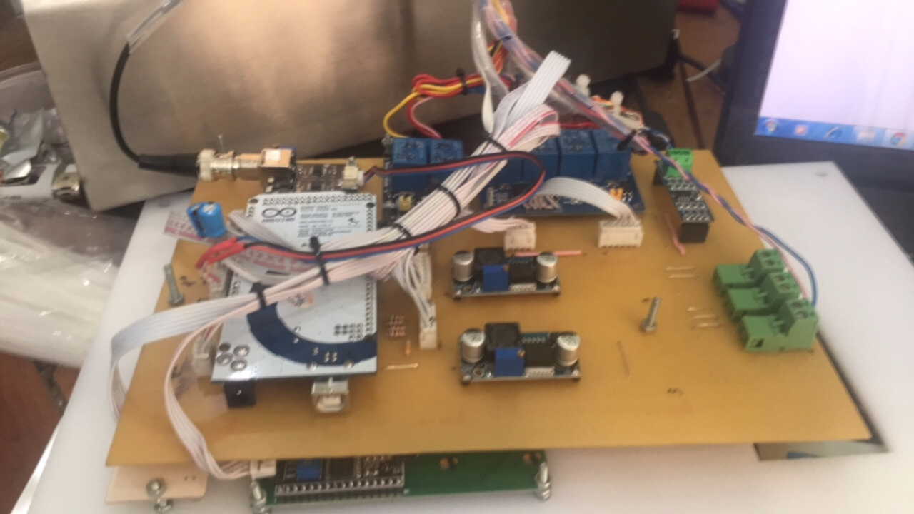

Hình 5. *Bảng mạch phía sau mặt máy*

Bộ phần nguồn và driver điều khiển động cơ.

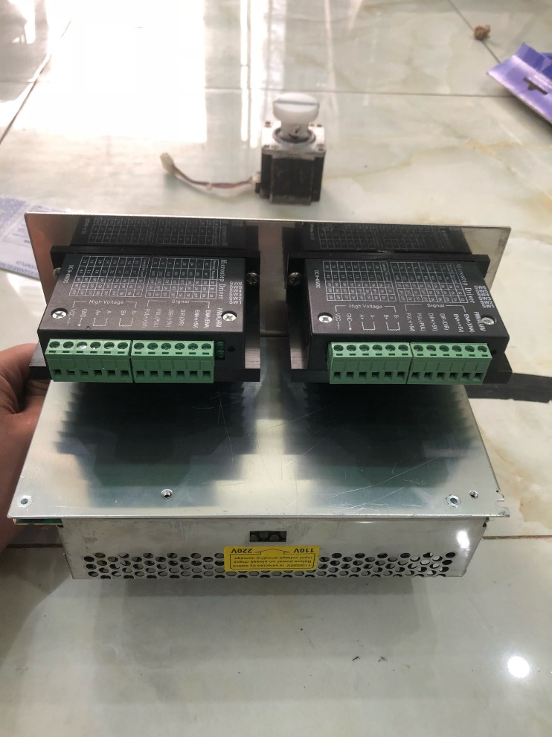

Hình 5. *Nguồn và driver điều khiển động cơ*

Bộ phần khuấy từ gồm động cơ khuấy từ và cá từ:

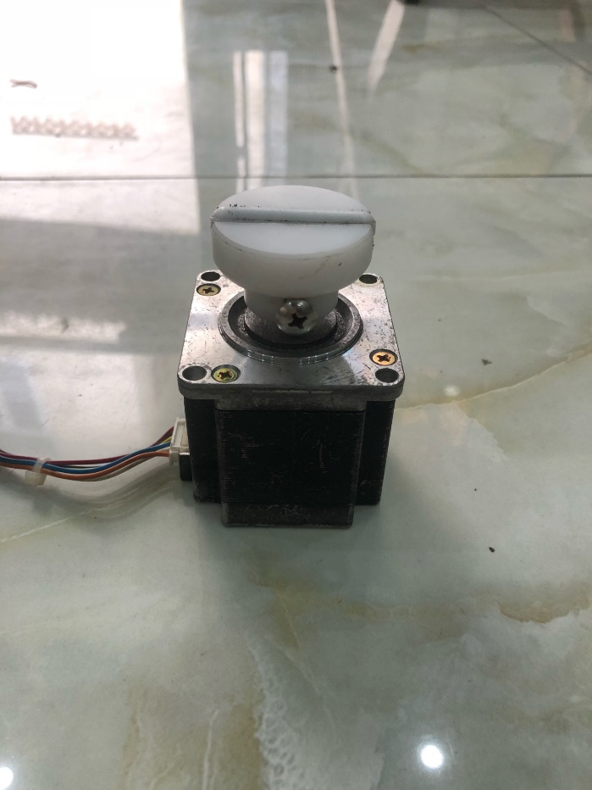

Hình 5. *Động cơ khuấy từ*

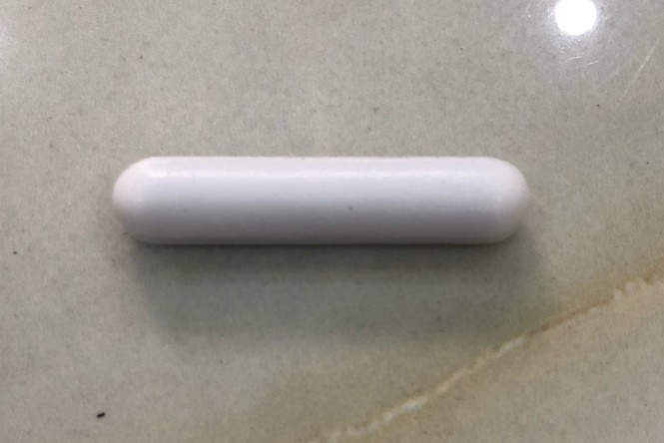

Hình 5. *Cá từ 40mm*

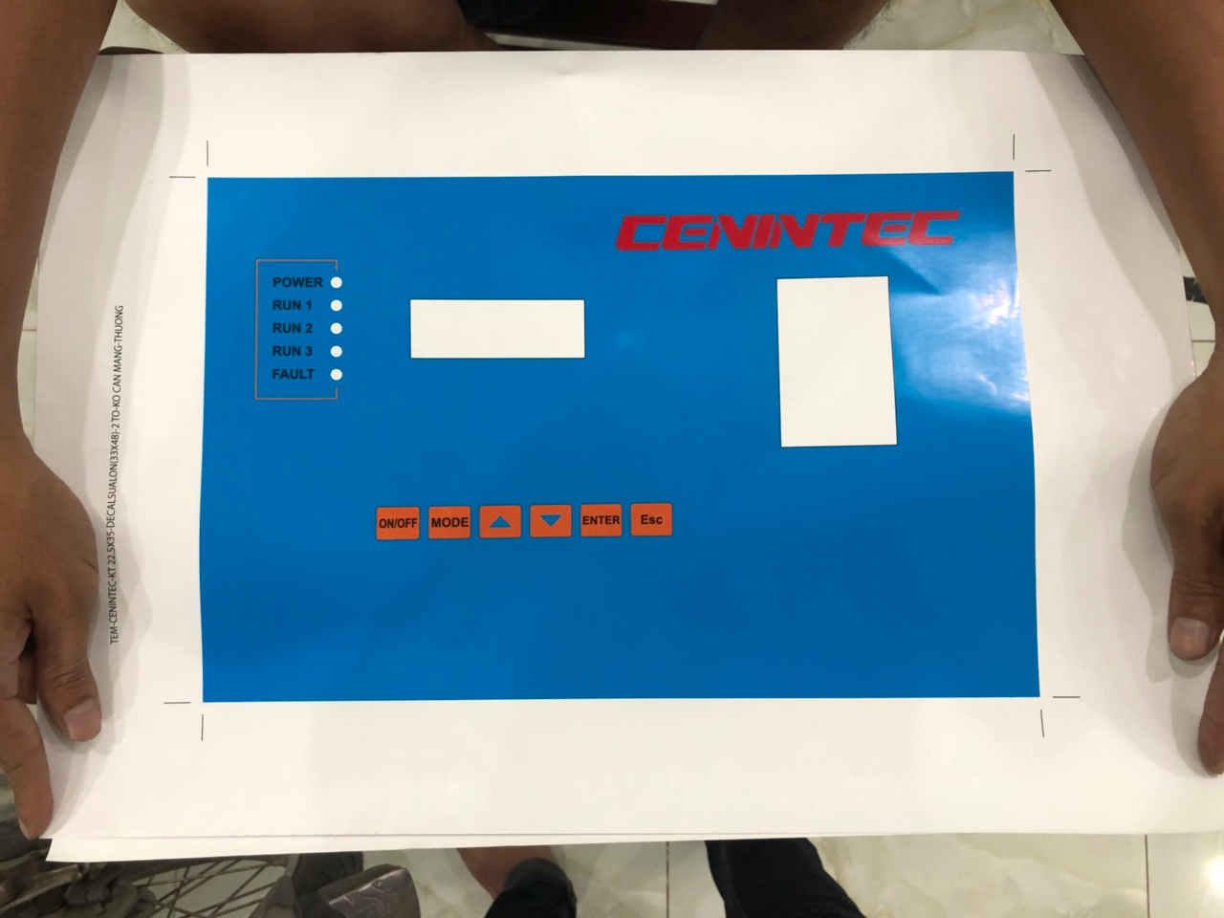

Hình 5. *Miếng dán mặt trước của thiết bị đo độ kiềm*

Lắp ráp các bộ phần thành thiết bị đo độ kiềm hoàn chỉnh.

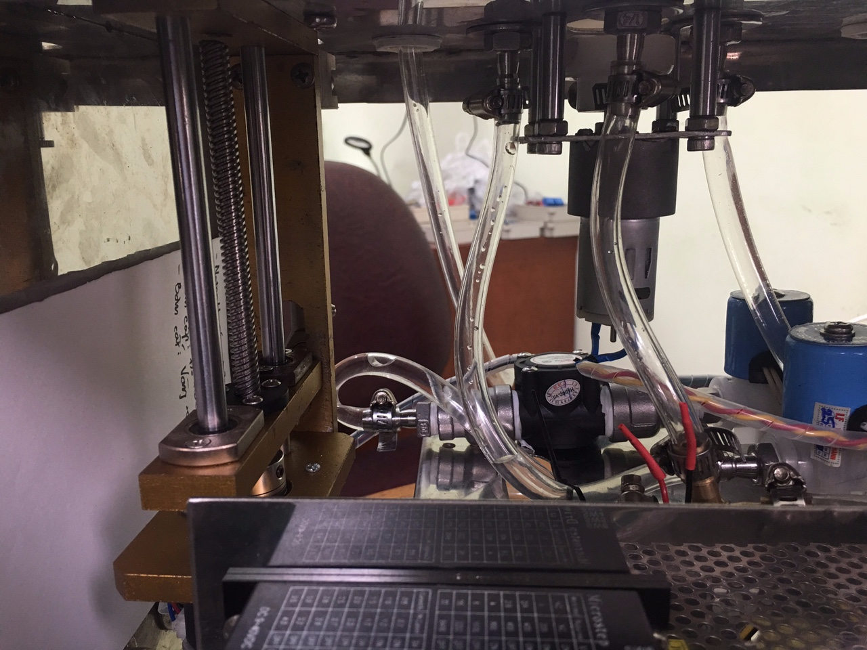

Hình 5. *Bộ phận xylanh cấp axit và bộ phận cấp mẫu nước*

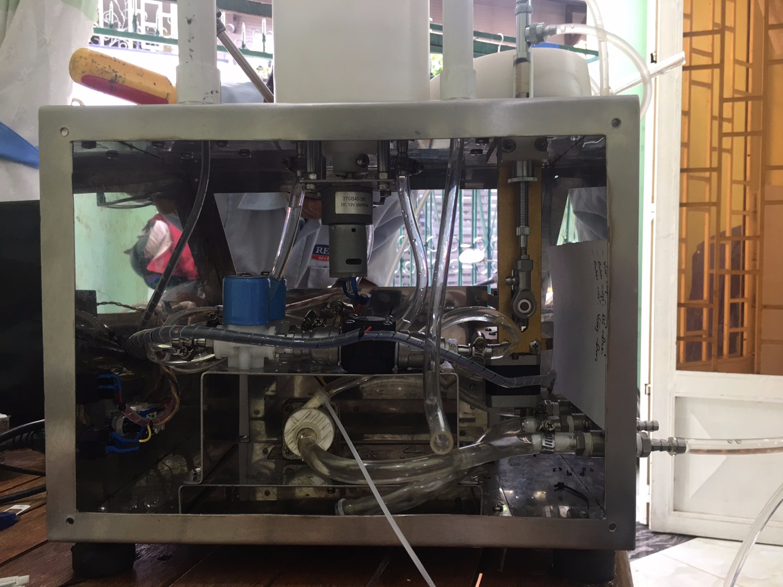

Hình 5. *Kết cấu bên trong của thiết bị đo độ kiềm*

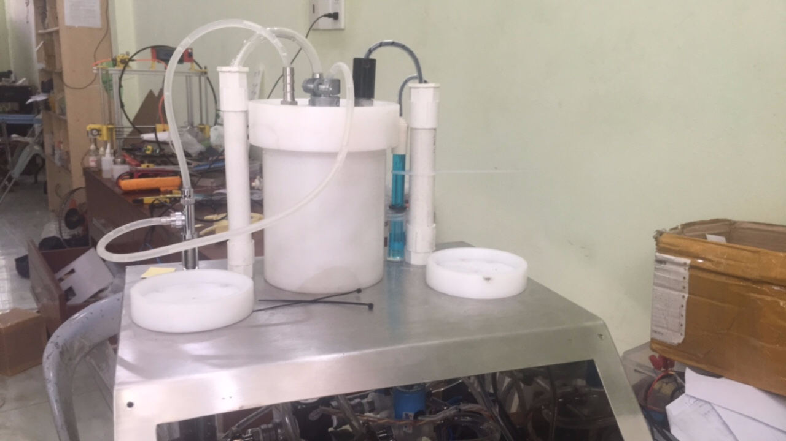

Hình 5. 11 *Bình chứa mẫu, cảm biến và đường dây điện*

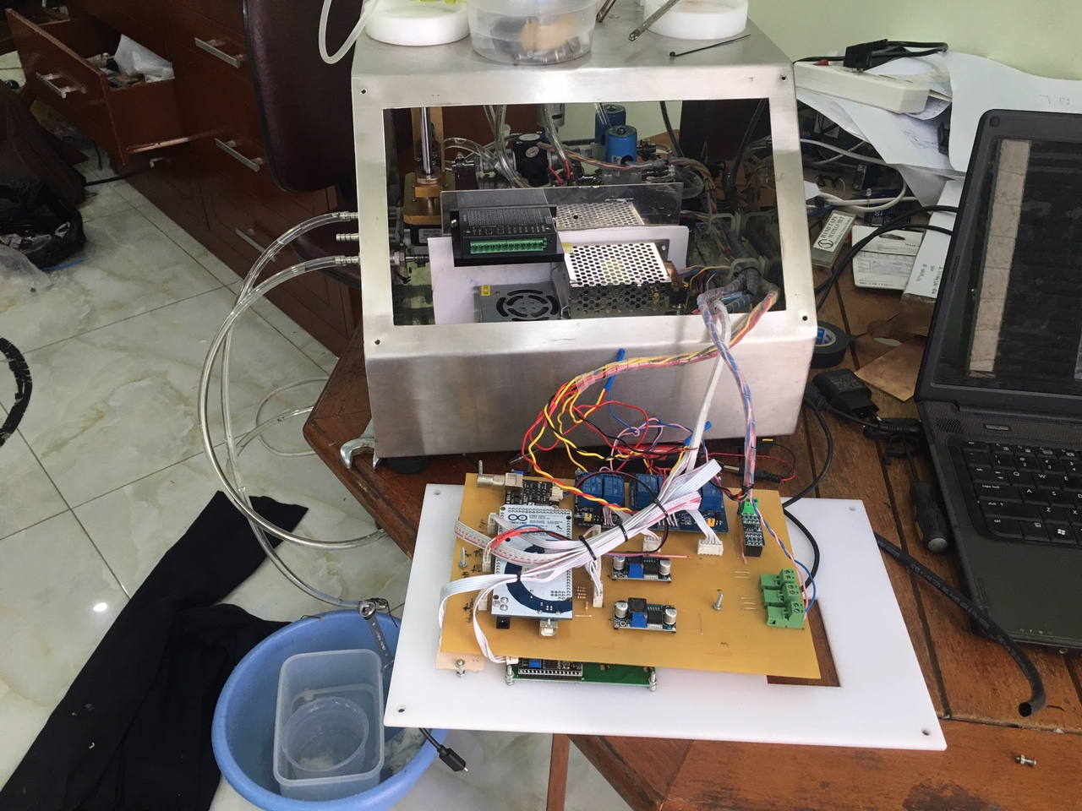

Hình 5. *Bảng điều khiển và hiện thị của thiết bị đo độ kiềm*

## Kết luận chương 5

Chương này trình bày quá trình chế tạo và lắp ráp thiết bị đo độ kiềm:

* Các bộ phận, chi tiết của thiết bị được gia công bằng các phương pháp gia công truyền thống như hàn, tiện, phay, bào, gia công áp lực … phù hợp với nhu cầu thực tế sản xuất trong nước.
* Các chi tiết đòi hỏi độ chính xác cao mà các phương pháp gia công truyền thống không thể đáp ứng, không thể đạt được thì sẽ dùng các phương pháp gia công đặc biệt hay gia công bằng máy CNC.

Chương sau sẽ tiến hành khảo sát hệ thống giám sát môi trường nước nuôi tôm.

# KHẢO SÁT HỆ THỐNG GIÁM SÁT MÔI TRƯỜNG NƯỚC NUÔI TÔM

Chương này sẽ giới thiệu về tình hình nghiên cứu cũng như ứng dụng của hệ thống giám sát môi trường nước nuôi tôm, đồng thời khảo sát hệ thống giám sát hiện có tại công ty CENINTEC để định hướng việc tích hợp sau này một cách dễ dàng.

## Một số hệ thống giám sát chất lượng nước trên thế giới

### Tình hình nghiên cứu

Bài báo [41] mô tả một hệ thống giám sát chất lượng nước trực tuyến cho nuôi cá thâm canh ở Trung Quốc, kết hợp công nghệ nhúng web-server với công nghệ viễn thông di động. Dựa trên dữ liệu lịch sử, hệ thống này được thiết kế để dự báo chất lượng nước với các mạng thần kinh nhân tạo (ANNs) và kiểm soát chất lượng nước vừa đúng lúc để giảm thiệt hại nặng nề. Mô hình dự báo nồng độ oxy hòa tan trước nửa giờ đã được đánh giá với các dữ liệu thực nghiệm. Các kết quả cho thấy giám sát thông tin chất lượng nước trực tuyến, đa tham số ở khoảng cách xa có thể đạt độ chính xác chấp nhận được.

Báo cáo [42] giới thiệu kết quả nghiên cứu sử dụng công nghệ cảm biến không dây, công nghệ tính toán nhúng, công nghệ MEMS, công nghệ xử lý thông tin và công nghệ truyền thông không dây để xây dựng hệ thống mạng cảm biến không dây. Đây là hệ thống số, động, nối mạng, thông minh theo thời gian thực nhằm giám sát chất lượng nước nuôi trồng thủy sản. Hệ thống có thể phát hiện sai lệch các chỉ số (nhiệt độ, pH, DO, độ trong, ammonia, …) theo thời gian thực và xây dựng cơ sở dữ liệu lịch sử của các chỉ số giám sát môi trường thủy sản. Hệ thống có thể thu thập dữ liệu giám sát tại chỗ hoặc từ xa và thực hiện hiển thị, phân tích động, theo thời gian thực. Nhờ vậy có thể cải thiện quá trình nuôi trồng, sử dụng nguồn nước, chất lượng môi trường nuôi trồng và giảm thiểu phát thải các chất gây ô nhiễm.

Báo cáo [43] giới thiệu một hệ thống tự động phát hiện lỗi của các thiết bị giám sát chất lượng nước dùng trong nuôi trồng thủy sản. Hệ thống này có thể phát hiện toàn bộ các thành phần như nền tảng, cỗng nối, WSN, cảm biến, bộ tác động. Thông qua mạng cảm biến không dây, các dữ liệu được gửi đến máy chủ từ xa. Người nông dân có thể kiểm tra tình trạng của ao nuôi miễn là có sẵn internet. Nếu hệ thống giám sát bị lỗi, người dùng sẽ được báo động.

Bài báo [44] giới thiệu một hệ thống giám sát nuôi trồng thủy sản, đo các thông số (nhiệt độ, độ ẩm, pH) và truyền các giá trị đến bộ điều khiển ARM7 để được đọc và so sánh với các điểm cài đặt. Nếu các giá trị này vượt quá các điểm cài đặt tương ứng thì bộ điều khiển này sẽ hiển thị tin báo lỗi trên màn hình LCD cùng với báo động bằng âm thanh. Hệ thống dùng mô đun truyền thông không dây ZigBee.

Bài báo [45] giới thiệu việc thiết kế và thực hiện một hệ thống quản lý và giám sát theo thời gian thực các thông số trên cơ sở các cảm biến chất lượng nước, mạng cảm biến không dây và công nghệ quản lý thông tin. Hệ thống này có thể giám sát các thông số chất lượng nước theo thời gian thực và điều khiển tự động (hoặc thủ công) thiết bị nuôi trồng thủy sản theo định thì, ngưỡng cài đặt hoặc dịch vụ nhắn tin di động. Ngoài ra, tùy theo đối tượng nuôi trồng thủy sản khác nhau, hệ thống cung cấp dịch vụ thông tin một cửa như cảnh báo và chẩn đoán bệnh thủy sản, cho ăn, v.v… Các ứng dụng trong tám khu vực khác nhau ở Trung Quốc đã chứng minh hệ thống có thể nâng cao một cách hiệu quả mức độ tin học hóa nuôi trồng thủy sản thâm canh và thực hiện toàn bộ quá trình quản lý thông tin nuôi trồng thủy sản.

Bài báo [46] giới thiệu công trình thiết kế một hệ thống giám sát từ xa dành cho các lồng nuôi trồng thủy sản đại dương mở để nâng cao mức độ điều khiển tự động trên lồng nuôi trồng thủy sản, dựa trên sự kết hợp của hai công nghệ chính: nền tảng truyền thông không dây 3G và hệ thống nhúng dựa trên hệ thống ARM-Android. Hệ thống giám sát này bao gồm ba phần: thiết bị đầu cuối kiểm tra lồng nuôi trồng thủy sản, thiết bị đầu cuối giám sát cầm tay và các trung tâm dữ liệu từ xa. Thiết bị đầu cuối kiểm tra thu thập các thông số nước biển theo thời gian thực và thông tin video. Các thông tin được chuyển đến thiết bị đầu cuối giám sát cầm tay nhờ mạng không dây 3G. Thiết bị đầu cuối giám sát cầm tay gửi các lệnh theo thông tin đã được nhận, đến trung tâm dữ liệu từ xa thông qua mạng không dây.

Báo cáo [47] trình bày hệ thống giám sát, điều khiển thông minh Internet of Things (IoT), cảnh báo bất thường và tiêu hao năng lượng. Khi có biểu hiện môi trường bị xuống cấp, hệ thống tự động giải quyết các vấn đề phát sinh ngẫu nhiên hoặc gửi tin nhắn cho người có trách nhiệm, làm giảm rủi ro do sự lơ đễnh của con người hoặc những sự cố không dự đoán, không kiểm soát được. Hệ thống giám sát ba thông số chất lượng nước chính là pH, độ dẫn điện và lượng ô xy hòa tan. Người sử dụng có thể dùng máy tính, điện thoại thông minh hoặc tablet để tương tác với hệ thống.

Bài báo [48] giới thiệu các cảm biến nano được chế tạo và dùng trong hệ thống quan trắc các thông số chất lượng nước trong nuôi trồng thủy sản như H2S, NO2, CO, CO2, NO và O3 cả ở nồng độ rất thấp.

Bài báo [49] đánh giá các hệ thống giám sát và kiểm soát nuôi trồng thủy sản, tập trung giới thiệu hệ thống nuôi trồng thủy sản tuần hoàn (RAS) tích hợp với các cảm biến, hệ thống bơm và thiết bị lọc để đo lường, kiểm soát và loại bỏ chất thải. Bài báo cũng cung cấp một cấu trúc giám sát và kiểm soát tiên tiến có khả năng tự động hoá quá trình sản xuất chính xác, các thông tin chi tiết về phần cứng điều khiển như các cảm biến, động cơ, bơm, thiết bị điện tử, máy tính và phần mềm.

Công trình [50] phát triển và triển khai các mô đun tầm ngắn chi phí thấp của mạng cảm biến không dây dựa trên chuẩn ZigBee và công nghệ công cụ ảo để theo dõi và kiểm soát một hệ thống nuôi trồng thủy sản theo thời gian thực. Hệ thống bao gồm các nút cảm biến, nút cỗng vào/ điều phối và máy tính cá nhân. Các nút cảm biến thông minh theo dõi các thông số môi trường như nồng độ ô xy hòa tan, nhiệt độ nước, pH và mức nước, truyền các thông tin này nút cỗng vào/ điều phối thông qua mạng ZigBee và nhận các tín hiệu điều khiển để điều khiển cơ cấu chấp hành.

Bài báo [51] giới thiệu một hệ thống giám sát và điều khiển mạng cảm biến không dây cho nuôi trồng thủy sản. Hệ thống có thể phát hiện và kiểm soát các thông số chất lượng nước như nhiệt độ, hàm lượng ô xy hòa tan, giá trị pH và mực nước theo thời gian thực. Các nút cảm biến thu thập các thông số chất lượng nước và truyền chúng tới máy tính chủ của trạm cơ sở thông qua chuẩn truyền thông không dây ZigBee. Máy tính chủ được sử dụng để phân tích dữ liệu, xử lý và hiển thị nhờ sử dụng nền tảng phần mềm LabVIEW. Các thông số chất lượng nước sẽ được gửi đến người dùng bằng tin nhắn ngắn từ trạm cơ sở thông qua mô đun Global System for Mobile (GSM) để thông báo.

Bài báo [52] giới thiệu mạng cảm biến không dây được sử dụng để giám sát các thông số như độ pH, độ ẩm, nồng độ ôxy hoà tan, nhiệt độ nước, nồng độ amoniac của trang trại thủy sản. Hệ thống này bao gồm hai mô đun: trạm phát và trạm thu. Trạm phát bao gồm các nút cảm biến như pH, độ ẩm, nhiệt độ bên trong và bên ngoài của nước, vi điều khiển, GSM, bộ chuyển đổi tương tự/ số. Trạm thu bao gồm mô đun GSM dùng để tiếp nhận các dữ liệu cảm biến từ máy phát qua mạng GSM. Trạm thu nhận dữ liệu thông qua cổng com và lưu trữ trong máy tính với giao diện người-máy. Giao diện người dùng đồ họa được thiết kế để người dân và các nhà nghiên cứu có thể quan sát, điều tra và phân tích các dữ liệu liên quan. Giao diện người dùng cho phép truyền tải dữ liệu phân tích dưới dạng tin nhắn tới điện thoại di động của những người nông dân và cảnh báo họ về tình trạng môi trường mất vệ sinh. Nhờ vậy ngay cả nông dân không biết chữ nhiều cũng có thể tương tác với hệ thống và có thể hiểu được những thông tin để có những hành động thích hợp.

Báo cáo [53] giới thiệu kết quả thiết kế và thực hiện một hệ thống giám sát chất lượng nước trực tuyến tích hợp. Hệ thống này đã được áp dụng đặc biệt để giám sát các chỉ số DO và pH trong một số trung tâm nuôi tôm ở Indonesia. Mục đích là giảm tiêu thụ năng lượng và tạo điều kiện nước tối ưu cho nuôi tôm. Nhờ dùng một hệ thống sục khí tự động, giá trị DO được duy trì trên 5 mg/ l. Mặt khác, các dữ liệu thu thập được từ các cảm biến ở mỗi trung tâm nuôi tôm có thể được truy cập bằng cỗng nối SMS hoặc chuyển đến trạm chủ sử dụng hệ thống đo từ xa để phân tích và nghiên cứu thêm.

Bài báo [54] giới thiệu hệ thống giám sát và điều chỉnh các thông số chất lượng nước trong ao nuôi cá. Các thông số chính là nhiệt độ, lượng ô xy hòa tan, giá trị pH và mức nước. Công nghệ truyền thông không dây được sử dụng để truyền các thông tin được giám sát đến trung tâm giám sát và điều khiển trong một máy tính chủ. Máy tính chủ có thể hiển thị các dữ liệu lịch sử của những thông số chất lượng nước trong ao cá theo thời gian thực. Các dữ liệu này được lưu trữ trong cơ sở dữ liệu để có thể phân tích sau này.

Ngoài ra, đã có một số patent được công bố liên quan đến hệ thống quan trắc chất lượng nước và được giới thiệu dưới đây:

Patent [55] mô tả một hệ thống giám sát chất lượng nước từ xa tự động với khả năng truyền thông không dây.

Patent [56] mô tả một hệ thống kiểm soát từ xa, bao gồm một màn hình và ít nhất một bộ điều khiển từ xa, mỗi bộ điều khiển kết nối với các thiết bị kiểm soát môi trường của một nhóm ao nuôi.

Patent [57] mô tả một phương pháp giám sát và dự báo bệnh cho nuôi trồng thủy sản trong ao nước lợ. Bệnh có thể được cảnh báo trước ít nhất một tháng, qua đó giúp các hộ nuôi có biện pháp trước và thực hiện phòng chống dịch bệnh và giảm bệnh tật, nhờ vậy giảm thiết hại cho các hộ nuôi.

Patent [58] mô tả hệ thống và phương pháp giám sát không dây môi trường nước nuôi đa thông số và được mô đun hóa.

Patent [59] mô tả hệ thống giám sát theo thời gian thực chất lượng nước (nhiệt độ, nồng độ ô xy hòa tan, pH) trong ao cá dựa trên công nghệ truyền thông không dây Zigbee.

Patent [60] mô tả một thiết bị thu không dây chất lượng nước nuôi trồng thủy sản, bao gồm một nhóm cảm biến, một bộ vi xử lý và một mô đun truyền thông không dây.

Patent [61] mô tả một mạng quan trắc môi trường không dây dựa trên ZigBee và một dịch vụ GPRS. Mạng bao gồm một lớp giám sát trung tâm, một lớp chuyển tiếp và một lớp giám sát hiện trường, trong đó lớp giám sát trung tâm bao gồm một máy tính giám sát trung tâm và một mô đun truyền thông không dây GPRS; lớp chuyển tiếp bao gồm các nút chuyển tiếp; lớp giám sát hiện trường bao gồm các nút giám sát môi trường; mỗi nút chuyển tiếp được tích hợp với mô đun truyền thông không dây GPRS và một mô đun truyền thông không dây ZigBee; còn các nút giám sát môi trường được tích hợp với một mô đun cảm biến và mô đun truyền thông không dây ZigBee.

Patent [62] mô tả một hệ thống internet of things dựa trên một nút thông minh của một IPv6 (Internet Protocol Version 6) cho nuôi trồng thủy sản. Một nút mạng của hệ thống bao gồm một cảm biến ô xy hòa tan, một cảm biến pH, một cảm biến nhiệt độ, một cảm biến áp suất không khí, một cảm biến hướng gió, một cảm biến bức xạ mặt trời, một thiết bị sục khí, một thiết bị cho ăn và một bơm nước.

### Tình hình ứng dụng

***Hệ thống quản lý thông minh để giám sát môi trường nuôi trồng thủy sản và bảo tồn năng lượng [63]***

Kiến trúc hệ thống được đề xuất được thể hiện trong chức năng của nó bao gồm kiểm tra chất lượng nước, theo dõi môi trường, theo dõi điện, và nền giám sát web. Các chi tiêt như sau:

Chất lượng nước và giám sát môi trường - kiểm tra chất lượng nước có thể bao gồm nhiệt độ, DO, pH và độ dẫn. Bộ cảm biến có khả năng tự động thu thập dữ liệu cần thiết, có giao tiếp lẫn nhau, và xuất ra / hiển thị các ký tự tiêu chuẩn. Máy bơm nước sẽ được kích hoạt theo quyết định của các thông tin chất lượng nước thu được, trong khi nước trong ao có thể được rút ra để thay đổi độ pH hoặc nhiệt độ.

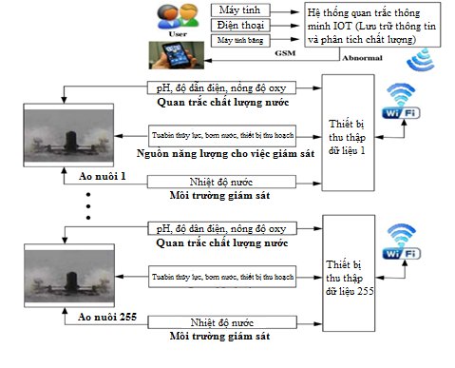

Hình 6. *Mô tả tổng quan hệ thống để giám sát môi trường nuôi trồng thủy sản*

Kỹ thuật giám sát nguồn: Trong Hình 2, hệ thống sẽ kết nối điện với động cơ và máy bơm thông qua lưới 3 pha 220V; Các thông tin về trạng thái liên kết được đọc từ đồng hồ kết nối trực tiếp với đầu ra của lưới điện. Bằng cách sử dụng WiFi, bộ thu thập dữ liệu có thể truyền tải những dữ liệu được lưu trữ trong đồng hồ tới cổng giám sát của máy tính. Khi động cơ / máy bơm bị trục trặc, hệ thống sẽ thông báo cho người giám sát các trạng thái bất thường thông qua GSM; Người giám sát sẽ cho phép quá trình xử lý gây hại để ngăn ngừa cái chết của cá / tôm. Sơ đồ của hệ thống thông minh chung, tạo ra các hệ thống quản lý giám sát môi trường và tiết kiệm năng lượng, được minh họa trong Hình 3, cũng chỉ ra trạng thái chất lượng nước và các phần kiểm soát năng lượng.

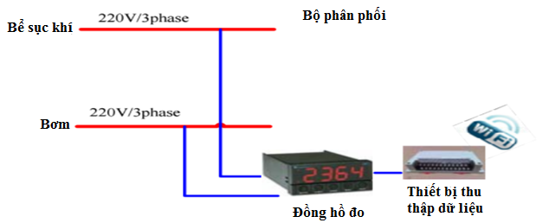

Hình 6. 2 *Minh họa kiểm soát điện*

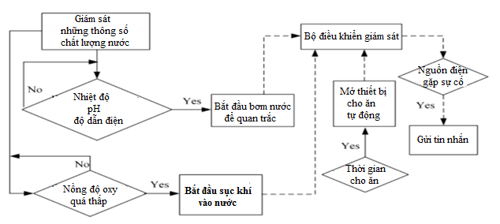

Hình 6. 3 *Lưu đồ hệ thống giám sát để giám sát môi trường nuôi trồng thủy sản và bảo tồn năng lượng*

Nền tảng giám sát mạng: Hình 4 cho thấy kiến ​​trúc nền tảng. Các thành phần chính như sau, đồng hồ đo công suất với khả năng truyền thông song công và phích cắm điện, môđun cảm biến, bộ thu thập dữ liệu và máy chủ máy chủ. Người dùng có thể truy cập hệ thống thông qua Internet từ xa. Phần mềm và các thành phần phần cứng của nó được liệt kê dưới đây.

Bộ thu thập dữ liệu - truyền tải dữ liệu trạng thái của hệ thống tương ứng với chất lượng nước, giám sát nguồn, video clip, trạng thái môi trường tới máy chủ thông qua phương tiện, RS-485, Ethernet hoặc WiFi. Bằng cách đi qua dây được chỉ định dành cho mục đích kiểm soát, nguồn điện cho hệ thống có thể được điều chỉnh.

Người dùng đăng nhập từ xa có thể đăng nhập vào hệ thống bằng máy tính cá nhân, máy tính bảng hoặc điện thoại thông minh. Tất cả các dữ liệu trạng thái hệ thống được hiển thị trong trình duyệt web; Ngay cả nguồn điện ở bất kỳ vị trí giám sát nào cũng có thể bị chấm dứt.

Quản lý hệ thống - người dùng cần cung cấp cả tên người dùng và mật khẩu để truy cập vào hệ thống, và xác thực, ủy quyền và quản lý tài khoản liên quan được mô tả như sau.

* Quản lý tài khoản-cung cấp giao diện người dùng dựa trên nhu cầu cho người giám sát của hệ thống bao gồm các chức năng như bổ sung, xóa, chỉnh sửa và phân cấp mức bảo mật
* Quản trị bảo mật - cung cấp một giao diện cho quản trị viên để quản lý lập kế hoạch làm việc, thêm, xóa và phân cấp cấp quản trị viên.
* Quản lý lập trình - cung cấp một giao diện cho quản trị viên để xử lý việc quản lý trạng thái, thêm, chỉnh sửa, xóa và khả năng mở rộng.

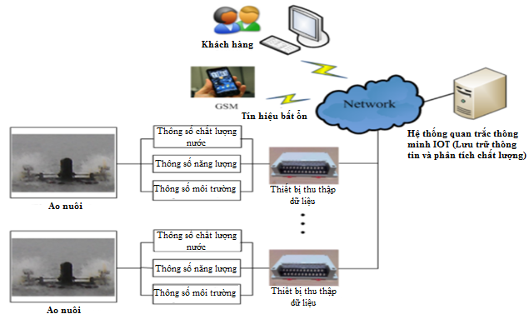

Hình 6. 4 *Kiến trúc nề tảng web*

Theo dõi hoạt động - hệ thống có thể giải quyết được quá trình giám sát chất lượng nước, theo dõi điện và các hoạt động khác nhau. Ví dụ, bơm được kích hoạt bất cứ khi nào DO thấp hơn ngưỡng quy định; Nếu không, máy bơm đang vô hiệu hóa cho mục đích tiết kiệm điện. Bơm rút nước được kích hoạt khi độ pH quá cao hoặc nhiệt độ giảm đáng kể để duy trì chất lượng nước tốt; Do đó nước ngọt không nhất thiết phải được vẽ lại từ tầng chứa nước để thúc đẩy vấn đề chìm mặt đất.

Biên tập báo cáo- hệ thống cung cấp cơ sở dữ liệu để lưu trữ điện năng tiêu thụ; Các bản ghi này có thể được xuất ra một đồ thị của đường cong tiêu thụ năng lượng.

***JNW-Giám sát chất lượng nước cho nuôi trồng thuỷ sản dựa trên mạng cảm biến không dây [28]***

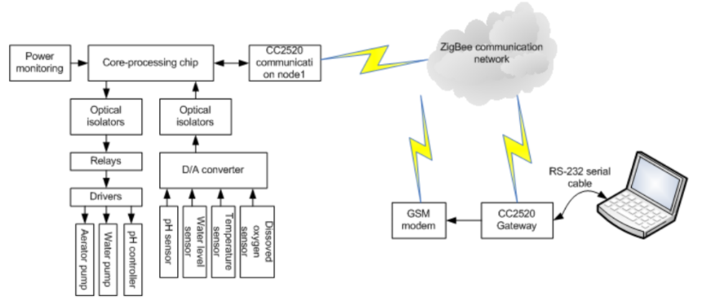

Hình 6. 5 *Sơ đồ khối hệ thống giám sát chất lượng nước cho nuôi trồng thuỷ sản dựa trên mạng cảm biến không dây*

* *Các nút cảm biến*

Các nút cảm biến bao gồm thu thập dữ liệu, chuyển đổi và truyền dữ liệu, và các thành phần kiểm soát chất lượng nước. Thành phần thu thập dữ liệu thu thập tín hiệu không phải là các yếu tố môi trường quan trọng nhất bằng cách sử dụng các cảm biến khác nhau. Việc chuyển đổi và truyền dữ liệu bao gồm mạch điều hoà tín hiệu, mạch thu thập dữ liệu, chip xử lý lõi và mô-đun truyền thông. Các tín hiệu đầu vào ở mức độ thấp trực tiếp từ các cảm biến được chuyển sang chuẩn điện áp đầu ra nối tiếp số trong khoảng 0-5V bởi chip chuyển đổi AD7705 hiệu suất cao. Sau đó, tín hiệu được truyền đến chip vi điều khiển (MCU) [29]. Sau đó, chip MCU thông qua một so sánh với các thông số tiêu chuẩn kiểm soát các tín hiệu tín hiệu để truyền tải các rơle cho mỗi thiết bị truyền động thiết bị truyền động. Các dữ liệu và tín hiệu điều khiển được tạo ra được tổng hợp và truyền qua mạng ZigBee tới cổng kết nối với trạm cơ sở máy tính của máy chủ. Máy chủ được ưu tiên, ghi lại những dữ liệu này cho người sử dụng để truy vấn bất cứ lúc nào tùy theo nhu cầu thực tế và các lệnh ra thông qua một cổng và mạng ZigBee để kiểm soát các thiết bị truyền động trong trường hợp các thông số môi trường nằm ngoài ngưỡng cài sẵn.

* *Gateway*

Gồm 4 mô đun cơ bản bao gồm module truyền thông, module giao diện RS-232 / USB, MAX-232 và mô đun nguồn mô đun liên lạc.

Cổng nhận các gói lệnh, xử lý và phân tích dữ liệu từ các nút cảm biến và sau đó gửi đến máy chủ. Cổng kết nối với trạm cơ sở với cáp nối tiếp RS-232. Trong trường hợp người dùng chưa nhận được dữ liệu phản hồi từ các nút cảm biến trong khung thời gian, các nút cảm biến sẽ được coi là lỗi và sau đó các tin nhắn văn bản sẽ được gửi đến các chủ sở hữu thông qua trạm gốc để thông báo về bảo trì. Chương trình giám sát được cài đặt trên trạm cơ sở máy tính lưu trữ có hiển thị kết quả và cảnh báo các bên liên quan thông qua cảnh báo tin nhắn sớm.

Nếu nhận được thông số môi trường thông thường từ các nút cảm biến, trạm cơ sở sẽ hiển thị các kết quả trên thiết bị hiển thị. Nếu khác thì các tin nhắn văn bản có giá trị được gửi đến chủ sở hữu để thông báo và tự động mở bơm truyền động tương ứng hoặc để điều chỉnh các thông số môi trường tương ứng. Với giao diện người dùng thân thiện, máy tính chủ cho phép chủ sở hữu thực hiện một số cài đặt tham số để dễ dàng giám sát. Cũng có thể thiết lập một lệnh bằng tay để đạt được sự điều chỉnh hợp lý và kiểm soát sự đa dạng của hệ thống.

***Thiết kế và phát triển hệ thống giám sát chất lượng nước dựa trên mạng cảm biến không dây trong nuôi trồng thuỷ sản [30]***

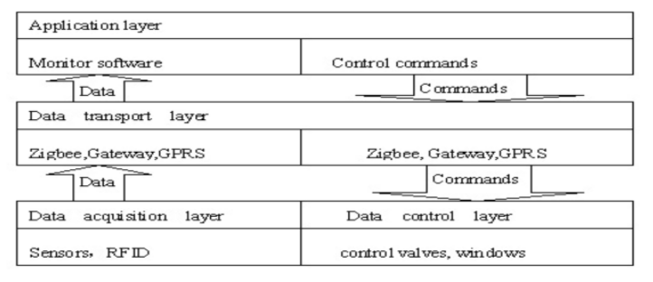

Hình 6. *Kiến trúc hệ thống dụa trên WSN*

Trong lớp thu thập dữ liệu, hệ thống giám sát chất lượng nước sử dụng WSN gồm nhóm các cảm biến không dây bao gồm PH, mực nước, nhiệt độ nước, cảm biến DO (oxy hòa tan). WSN tích hợp cảm biến, MEMS và các công nghệ truyền thông không dây, có thể nhận thức thời gian thực và xử lý thông tin dữ liệu của đối tượng trong phạm vi mạng, sau đó gửi cho người dùng.

Trong lớp vận chuyển dữ liệu, có hai loại phương pháp truyền dẫn: truyền dữ liệu đường dài và khoảng cách ngắn. Hệ thống sử dụng GPRS để truyền dữ liệu đường dài và sử dụng Zigbee để thu thập dữ liệu giám sát của bộ cảm biến và sau đó sử dụng phần mềm ứng dụng để quản lý dữ liệu và ra quyết định kiểm soát các thiết bị. Các dữ liệu thời gian thực thông qua các bộ cảm biến của Zigbee được lưu trữ trong cơ sở dữ liệu để đảm bảo người dùng có thể truy vấn bất kỳ thời gian bất kỳ cảm biến giám sát dữ liệu thông tin để phân tích.

Trong lớp ứng dụng, phần mềm giám sát chất lượng nước là phần chính. Thông qua các thiết bị mềm, người dùng có thể theo dõi chất lượng nước từ các dữ liệu thời gian thực để đảm bảo chất lượng nước của nuôi trồng thủy sản. Phần mềm giám sát chất lượng nước sử dụng kiến ​​thức chuyên gia được lưu trữ trong cơ sở dữ liệu dữ liệu và kiến ​​thức cùng với dữ liệu tiền xử lý vận chuyển từ cảm biến để đưa ra quyết định. Sau đó, hệ thống quyết định mở hoặc đóng van trên thiết bị quan hệ để tăng hoặc giảm oxy, nước với các quyết định. Người dùng tại chỗ có thể nhận được thông tin cảnh báo sớm từ thiết bị cầm tay thông minh và phụ thuộc vào quyết định vận hành. Để tạo thuận lợi cho người sử dụng quản lý, và dữ liệu về các vấn đề chất lượng nước có thể xảy ra trong thời gian để đáp ứng, phần mềm cũng sử dụng tin nhắn SMS chức năng cảnh báo sớm. Người dùng ngoại vi có thể nhận thông tin cảnh báo sớm từ PDA và các điện thoại thông minh khác, và có thể gửi lệnh bằng SMS để điều khiển van trên thiết bị. Người sử dụng có thể không chỉ có được dữ liệu về môi trường chất lượng nước hiện tại, mà còn phân tích dữ liệu trong giai đoạn để có được xu hướng môi trường nước để quản lý tổng thể chất lượng nước.

Hệ thống thu thập nhiệt độ, pH, tín hiệu cảm biến oxy hòa tan bằng mô-đun cảm biến, thông qua module truyền tải không dây truyền dữ liệu và kết hợp với phần mềm hệ thống để đạt được thời gian thực theo dõi và kiểm soát. Hệ thống dựa trên nhu cầu người sử dụng, có thể theo dõi dữ liệu chất lượng nước bất cứ lúc nào. Nó cung cấp bằng chứng khoa học để tự động giám sát thông tin chất lượng nước, tự động kiểm soát và quản lý thông minh.

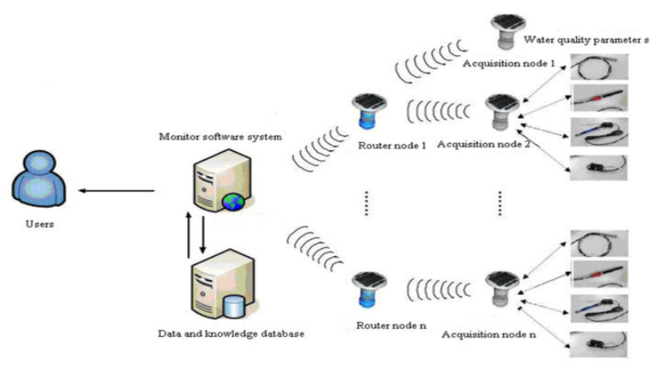

Hình 6. 7 *Cấu trúc hệ thống trong ứng dụng*

***Mô hình giám sát và quản lý chất lượng nước của hãng NECTEC***

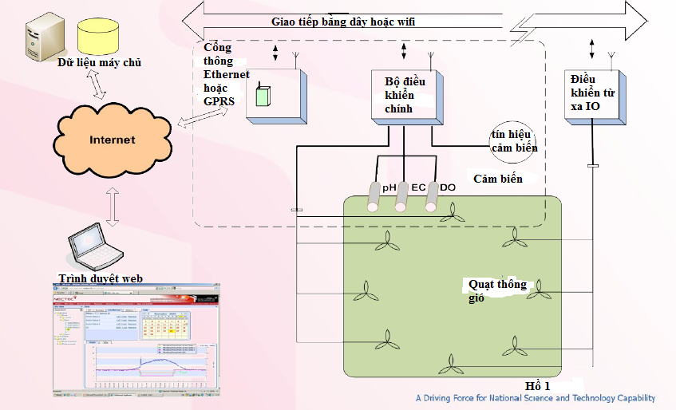

Hình 6. *Mô hình của hãng NECTEC.*

Mô hình này cho thấy, hệ thống giám sát các thông số pH, DO, nhiệt độ một cách tự động. Các thông số này sau khi đo được sẽ hiển thị trên màn hình và được lưu trữ lại các dữ liệu này sẽ được hiển thị trên trang Web, nhờ đó mà chúng ta có thể giám sát và điều khiển từ xa thông qua điện thoại, máy tính. Hệ thống này sử dụng quạt nước tự động, tự động điều chỉnh giá trị DO cho phù hợp với môi trường sống của tôm.

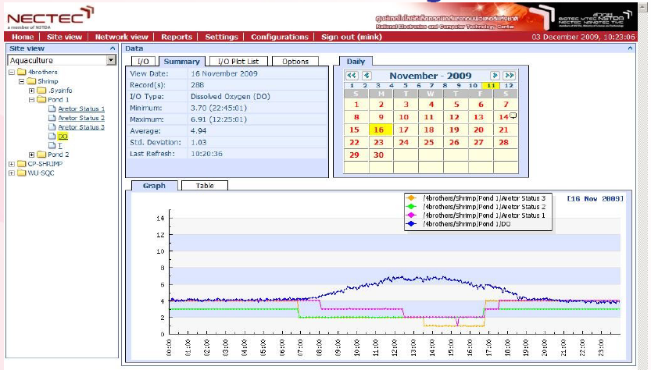

Hình 6. *Giám sát trang web từ xa.*

## Một số hệ thống giám sát chất lượng nước ở Việt Nam

### Hệ thống tự động giám sát và điều khiển trong nuôi trồng thủy sản theo hướng công nghiệp [37]

**Mô tả sản phẩm**:

Hệ thống quan trắc phục vụ giám sát, cảnh báo và điều khiển các thông số môi trường nuôi trồng thủy sản tại các khu nuôi tập trung như các trại giống, khu nuôi công nghiệp. Cấu trúc hệ thống linh hoạt, nhiều tùy chọn phù hợp với điều kiện và khả năng ứng dụng. Cấu hình cơ bản gồm Trung tâm quan trắc trang bị máy tính PC với phần mềm SCADA chuyên dụng, cụm các đầu đo kết hợp với các màn hình hiển thị tại chỗ và chức năng điều khiển đảm bảo tiết kiệm năng lượng các thiết bị như bơm, máy sục khí, van, … đặt phân tán tại các khu vực nuôi.

**Đặc tính kỹ thuật**:

Hệ thống thiết bị được thiết kế hoạt động liên tục 24/24 giờ trong ngày, công nghệ sử dụng PLC SIMATIC S7 của hãng Siemens (Đức) và vi điều khiển đảm bảo độ bền và tin cậy cao. Các đầu đo môi trường của Mỹ, EU đảm bảo độ chính xác và độ bền cao.

Mỗi điểm đo cho phép đo liên tục và tự động các thông số cơ bản như DO, pH, nhiệt độ, độ dẫn, mức nước. Ngoài ra cho phép quản lý các thông số như NO3, NO2, NH3, NH4, CO2 nhờ chức năng cập nhật bằng tay hoặc từ file của phần mềm.

Kết nối giữa Trung tâm quan trắc với trạm hiện trường thông qua mạng công nghiệp (RS485) với khoảng cách > 1km.

Phần mềm SCADA chuyên dụng cho phép điều hành hệ thống trên PC, tạo lập, thay đổi, quản lý các bài nuôi thuận tiện.

**Phạm vi ứng dụng**:

Các khu nuôi trồng thủy sản tập trung như khu nuôi công nghiệp, trại giống, nuôi thí nghiệm. Các hệ thống SCADA quan trắc các yếu tố môi trường trong ngành thủy lợi và nông nghiệp.

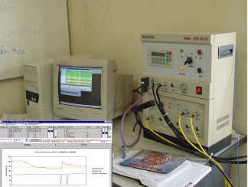

Hình 6. *Máy tính giám sát.*

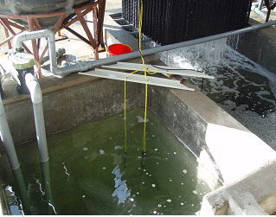

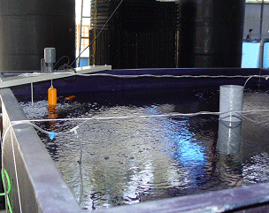Hình 6. 11 *Các cảm biến ở trong nước*

Hình 6.  *Hồ nước.*

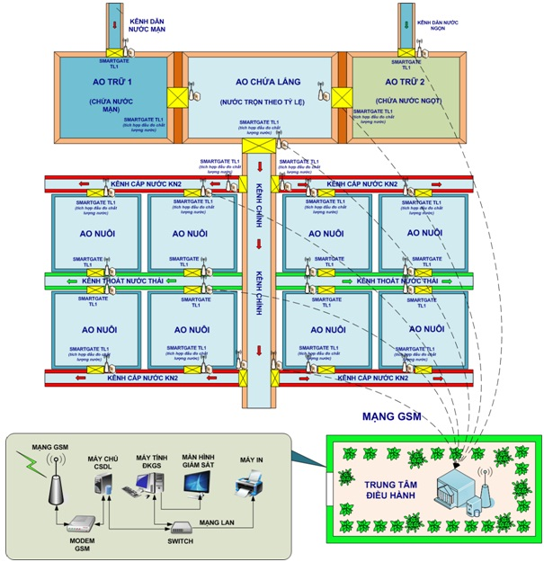

Hình 6. 13 *Sơ đồ tổng thể hệ thống*

**Mô tả các chức năng của hệ thống:**

Hệ thống có 3 chức năng chính: Kiểm soát chất lượng nước cấp cho các ao nuôi; giám sát, cảnh báo chất lượng nước của các ao nuôi; kiểm soát chất lượng và số lượng nước thải từ các ao nuôi.

*Giám sát, cảnh báo chất lượng nước của các ao trữ, ao nuôi:*

Khi chất lượng nước của các ao nuôi, ao trữ thay đổi, thiết bị Smart gate -CWRS1 sẽ tự động truyền số liệu về cơ sở dữ liệu máy chủ qua mạng điện thoại di động thông qua dịch vụ GPRS hoặc qua sóng vô tuyến. Tại vị trí nào chất lượng nước vượt mức cho phép, thiết bị Smart gate - CWRS1 sẽ gửi tin nhắn đến điện thoại di động của chủ ao nuôi hoặc người quản lý, đồng thời tại màn hình điều khiển trung tâm (trên giao diện GIS).

Trên máy tính có kết nối Internet (hoặc điện thoại dòng smart phone), các chủ ao nuôi cũng có thể sử dụng trình duyệt Web để truy cập vào hệ thống để xem trạng thái chất lượng nước ao của mình.

*Kiểm soát chất lượng nước cấp cho các ao nuôi:*

Khi nhận được tin nhắn ao trữ có chất lượng nước không đạt tiêu chuẩn, người quản lý sẽ xử lý chất lượng nước ngay để đảm bảo luôn có nguồn nước đạt tiêu chuẩn để cấp cho hệ thống. Người ta có thể vận hành thiết bị Smart gate - CWRS1 tại ao trữ 1 và ao trữ 2 để ao chứa lắng có độ mặn đúng như yêu cầu. Khi tháo nước từ ao nuôi xong thì hệ thống sẽ tự động vận hành để cấp nước cho ao nuôi đến đúng cao trình mực nước và độ mặn yêu cầu. Toàn bộ các số liệu về chất lượng, số lượng nước đã cấp sẽ được hệ thống lưu trữ và là cơ sở để thu phí các chủ ao nuôi.

*Kiểm soát chất lượng và khối lượng nước thải từ các ao nuôi:*

Khi các ao nuôi xả nước thải, hệ thống sẽ lưu trữ toàn bộ các số liệu về chất lượng nước và khối lượng nước đã thải. Đây là số liệu đầu vào cho hệ thống xử lý nước thải và là cơ sở để thu phí các chủ ao nuôi.

### Hệ thống giám sát môi trường nước bằng điện thoại di động [38]

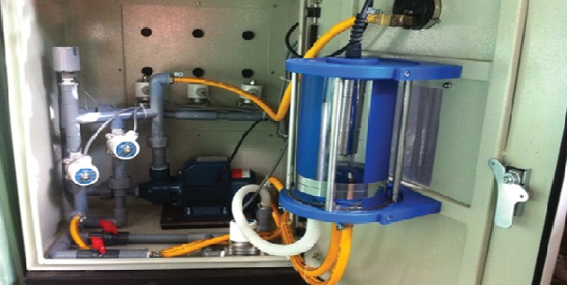

Hình 6. 14 *Thiết kế của trạm đo*

**Nguyên lý hoạt động**

Hệ thống giám sát nồng độ ôxy hòa tan và nhiệt độ qua điện thoại di động sẽ liên tục thu tín hiệu môi trường nước ao nuôi bằng thiết bị lấy mẫu nước; thiết bị này được kết nối với bộ phận cảm biến thu số liệu rồi chuyển thông tin tới bộ điều khiển. Theo đó, các dữ liệu về môi trường sẽ được xử lý bởi bộ điều khiển trung tâm. Bộ điều khiển sẽ đọc, xử lý tín hiệu và gửi giá trị nhiệt độ, nồng độ ôxy, thời gian đo và vị trí điểm đo lên điện thoại di động thông qua phần mềm chuyên dụng được cài đặt trên điện thoại. Dựa vào đó, người nuôi dễ dàng giám sát giá trị nhiệt độ và ôxy của ao nuôi trực tuyến.

Khi nhiệt độ và nồng độ ôxy nằm ngoài ngưỡng cho phép đã cài đặt sẵn thì hệ thống sẽ tự động: Cảnh báo bằng đèn báo động, còi báo động ngay tại ao tôm, giúp người nuôi có thể xử lý kịp thời như quạt nước cung cấp ôxy… Ngoài ra, hệ thống có thể cảnh báo từ xa, như: Phần mềm trên điện thoại di động sẽ phát loa thông báo hoặc gửi tin nhắn, nhờ đó người nuôi có thể giám sát và xử lý ở bất cứ nơi đâu.

### Hệ thống mạng giám sát môi trường nông nghiệp và ngư nghiệp [39]

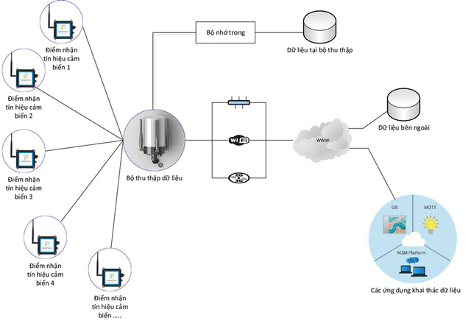

Hình 6. 15 *Sơ đồ hệ thống mạng giám sát môi trường trong nông nghiệp và ngư nghiệp của sử dụng công nghệ IoT*

Hệ thống mạng giám sát môi trường nông nghiệp và ngư nghiệp cho phép người sử dụng kiểm soát chất lượng môi trường nuôi trồng thủy sản qua mạng internet có thể trực tuyến theo dõi tức thời các số liệu về môi trường tại các ao, trại nuôi trồng thủy sản, cùng với việc triển khai phần mềm phân tích giá trị số liệu môi trường (BigData). Chẳng hạn, thiết bị công nghệ tích hợp phần mềm thông minh của hệ thống sẽ giúp giám sát độ chua -PH, khả năng khử các chất oxy hóa - ORP, nhiệt độ, độ dẫn.v.v.. trong môi trường nước ao nuôi có đảm bảo cho cá tôm sống tốt hay chưa. Từ đó, giúp nhà nông kịp phòng tránh rủi ro, có giải pháp ứng phó với các tác động từ môi trường đến chất lượng đầu ra, tiết kiệm chi phí và nâng cao năng suất nuôi trồng thủy sản.

## Khảo sát thiết kế của hệ thống giám sát môi trường nước nuôi tôm hiện có tại công ty CENINTEC

### Cấu tạo và nguyên lý của hệ thống giám sát môi trường nước nuôi tôm hiện có

***Sơ đồ cấu tạo của bình đo***

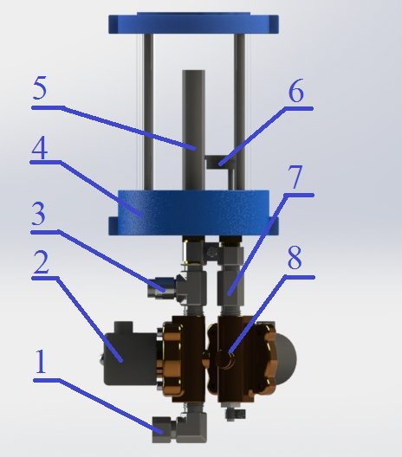

Hình 6.  *Sơ đồ cấu tạo của bình đo*

1. Đường ống cấp nước
2. Van cấp
3. Đường xả nước
4. Đế cốc
5. Ống xả tràn
6. Bộ phận làm sạch
7. Đường ống cấp nước làm sạch
8. Van cấp nước làm sạch

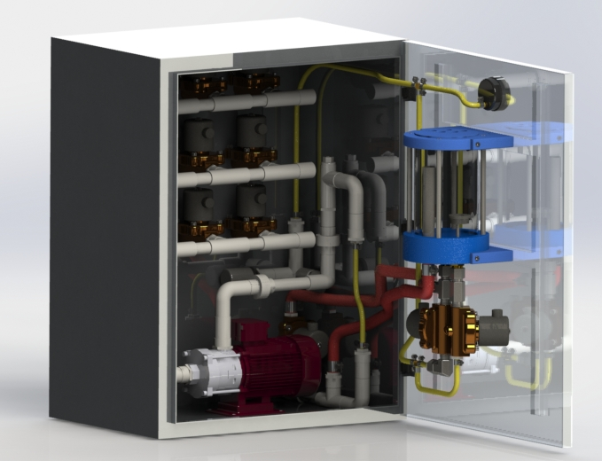

Hình 6. *Cấu tạo tổng thể của thiết bị giám sát môi trường nước nuôi tôm*

***Nguyên lý hoạt động***

Mẫu nước cần đo được bơm vào ống dẫn (1) qua van cấp (2) đi vào bình đo. Các ống dẫn được bố trí đi vào bình đo theo phương đứng. Tại đây mẫu nước sẽ lưu lại một khoảng thời gian được xác định trước thông qua lập trình thời gian tại bộ phận điều khiển, đường ống xả tràn (5) có nhiệm vụ ngăn cản không cho nước bị tràn khỏi bình. Các cảm biến thực hiện nhiệm vụ đo các thông số của nước. Sau đó nước được xả ra ngoài bằng đường ống (3), đồng thời bình đo được làm sạch với việc nước thông qua van (8) đến bộ phận làm sạch (6). Các quá trình này được điều khiển bằng tay hoặc tự động.

**Ưu điểm, nhược điểm:**

Ưu điểm:

* Dễ dàng kiểm soát lượng nước bơm vào với đường ống xả tràn.
* Dễ lắp đặt, vận hành và bảo trì.
* Bình đo được bố trí bên ngoài nên thuận tiện cho việc thay thế cảm biến và vệ sinh bình.

Nhược điểm:

* Không gian bố trí cảm biến ít nếu đường kính bình đo nhỏ.

### Các bộ phận chính của hệ thống

#### Bộ phận hút nước

a) Đầu hút

Bộ phận đầu hút trong hệ thống giám sát môi trường nước được đặt chìm sâu dưới hồ tại 3 vị trí mép hồ, tâm hồ và giữa mép hồ với tâm hồ. Bộ phận này luôn nằm sâu dưới nước tại vị trí gần đáy hồ. Vì vậy bộ phận này được thiết kế bao gồm lúp bê và bộ lọc nước.

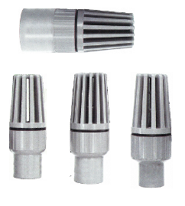

Hình 6. *Lúp bê được gắn tại đầu hút.*

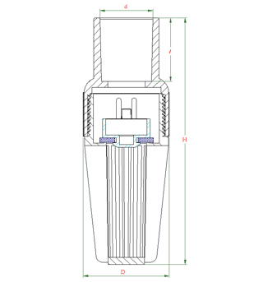

4

3

2

1

Hình 6. *Cấu tạo lúp bê.*

1. Thân lúp bê 2. Đĩa 3. Đệm đĩa 4. Nắp lúp bê (rọ)

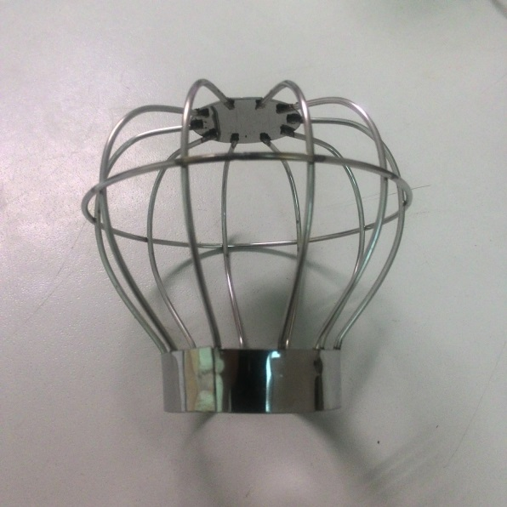

Hình 6. *Đầu lọc lớn bao phủ bên ngoài đầu hút.*

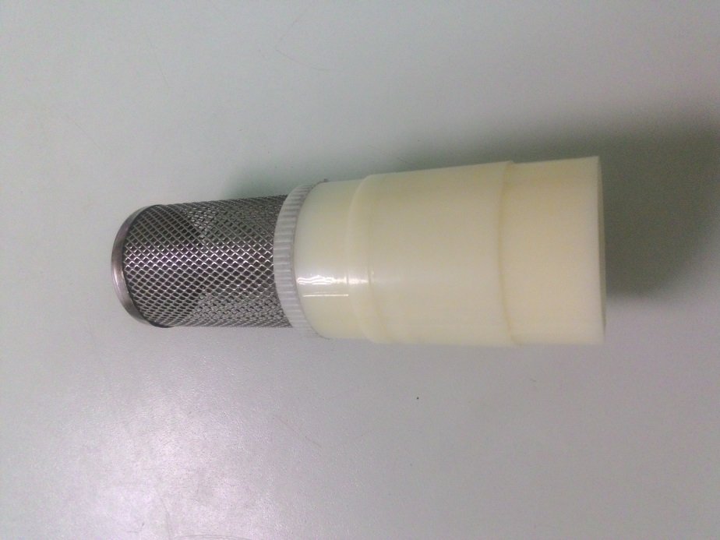

Hình 6. *Lúp bê và đầu lọc nhỏ được sử dụng trong hệ thống giám sát môi trường nước.*

Lúp bê hoạt động có tác dụng cho người di chuyển theo 1 chiều nhất định, đầu hút luôn nằm sâu dưới nước nên việc chỉ cho nước đi vào đường uống khi có lệnh lấy mẫu đo là rất quan trọng. Hoạt động của lúp bê giúp tránh được sự mất áp của hệ thống. Lúp bê được sử dụng trong hệ thống giám sát là loại lúp bê dùng trong các trường hợp hút sâu, có thêm bộ phận lò xo đẩy bên trong so với các loại lúp bê thông thường khác. Bộ phận lò xo này sẽ đảm bảo cho lúp bê luôn kín bên trong, chống lại áp lực nước.

Vì đầu hút luôn nằm sâu dưới hồ, nên bộ phận đầu lọc lớn và nhỏ là cần thiết để giúp đầu hút tránh được các sinh vật phù du, tảo, con nuôi, chất thải, rác và những thứ khác có thể làm tắc nghẽn đầu hút.

b) Đường ống

Đường ống trong hệ thống giám sát môi trường nước sử dụng các ống nhựa PVC. Các đường ống này làm nhiệm vụ dẫn nước giữa các đầu hút, bơm, van, bình đo. Các ống nhựa PVC đảm bảo tính kinh tế và phổ biến, dễ dàng tìm kiếm thay thế. Giữa bộ phận van và các đường ống sử dụng các rắc co nối để dễ dàng tháo lắp, thay thế.

Các đường ống do nằm ngoài trời nên được bọc cách nhiệt để đảm bảo nước đưa vào bình đo có cùng thông số về nhiệt độ với nước dưới hồ. Điều này sẽ đảm bảo được các kết quả đo, từ đó đánh giá được tình trạng nước hồ để khắc phục kịp thời nếu có sự cố.

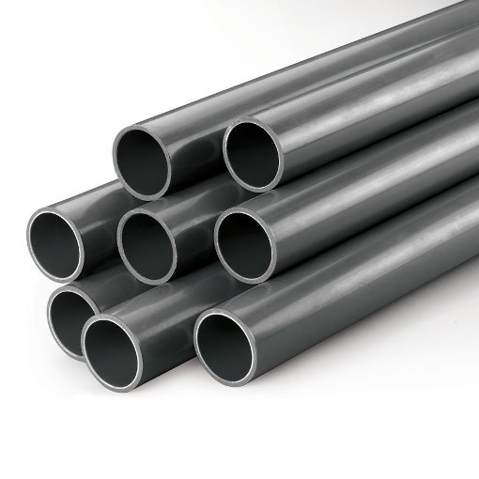

Hình 6. *Ống nhựa PVC được sử dụng trong đường ống của hệ thống.*

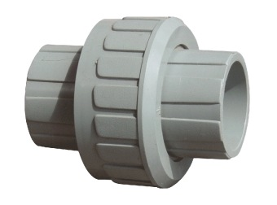

Hình 6. 23 *Rắc co nước nối giữa van và đường ống.*

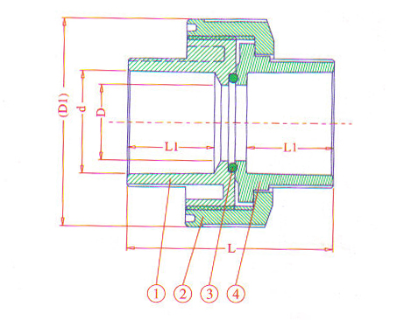

Hình 6. *Cấu tạo rắc co sử dụng trong hệ thống.*

1. Thân 2. Vòng ngăn 3. Đệm 4. Ống nối

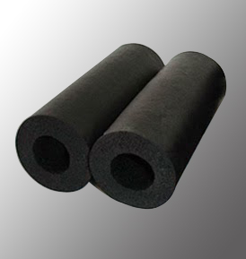

Hình 6. *Bộ phận cách nhiệt bọc ngoài đường ống.*

c) Bơm

Bơm trong hệ thống giám sát môi trường làm nhiệm vụ hút nước từ hồ lên trong quá trình lấy mẫu đo, sau đó đưa vào bình đo thực hiện các thao tác đo rồi cuối cùng đẩy nước qua van xả ra ngoài. Vì nước hồ tôm chứa nhiều các chất có thể làm rỉ bơm nên sử dụng bơm cánh inox thay vì bơm cánh đồng. Bơm chân không vì nó là thiết bị dùng để loại bỏ không khí, chất khí, hơi nước…để giúp cho quá trình đo đạc được chính xác hơn.

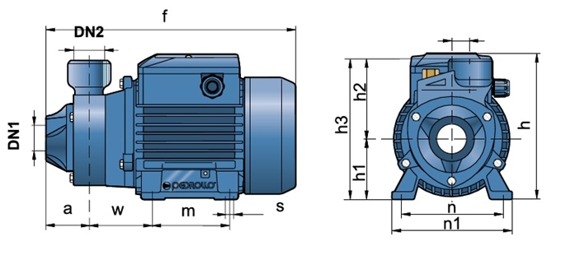

Hình 6. *Bơm chân không cánh inox.*

d) Bộ phận van

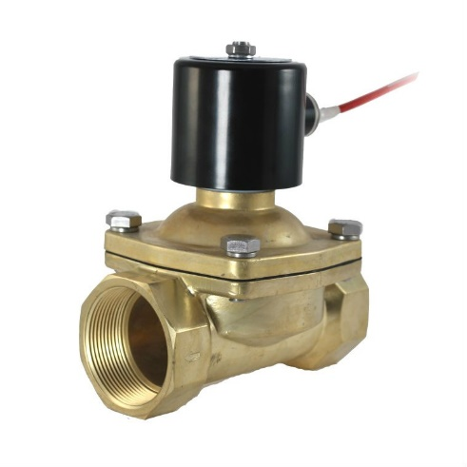

Hình 6. *Van 2/2 thường đóng điện điều khiển 220V.*

Van bơm, van xả, van mồi, van áp suất:

Mỗi đường ống dẫn của một đầu hút tại một vị trí cụ thể trong hồ đều được nối với van bơm. Van bơm trong hệ thống giám sát môi trường nước là loại van 2/2 thường đóng loại điện điều khiển 24V. Do toàn bộ hệ thống được điều khiển bằng tín hiệu từ PLC nên sử dụng loại van điện điều khiển để có thể tự động đóng mở.

Có tổng cộng 12 van (bao gồm cả van xả, van mồi và van áp suất). Các van được bố trí thích hợp trong tủ đo.

Van xả được đặt sau bình đo làm nhiệm vụ xả nước sau quá trình đo.

Van mồi làm nhiệm vụ mồi nước trong các trường hợp tụt áp của hệ thống làm nước không thể bơm lên bình đo được.

Van áp suất nằm sau relay áp suất, khi áp suất hệ thống đến ngưỡng, relay áp suất truyền dữ liệu về PLC kích van áp suất hoạt động.

Các van trong hệ thống giám sát môi trường nước đều chọn loại van inox để tránh tác động của nước trong hồ nuôi thủy sản làm gỉ sét.

#### Bộ phận đo nước

a) Bình đo

Bình đo trong hệ thống giám sát môi trường nước là dạng bình hình trụ đứng. Bình được thiết kế với vỏ ngoài trong suốt để có thể dễ dàng quan sát hoạt động bên trong bình.

Nước được bơm từ dưới lên từ từ qua van để đảm bảo độ ổn định của nước. Dưới đáy bình có dạng côn để đảm bảo xả hoàn toàn nước ra ngoài sau mỗi lần đo. Phía trên có đệm gắn các cảm biến để đảm bảo độ kín của bình đo và dễ dàng tháo lắp các cảm biến khi cần căn chỉnh hoặc lau rửa.

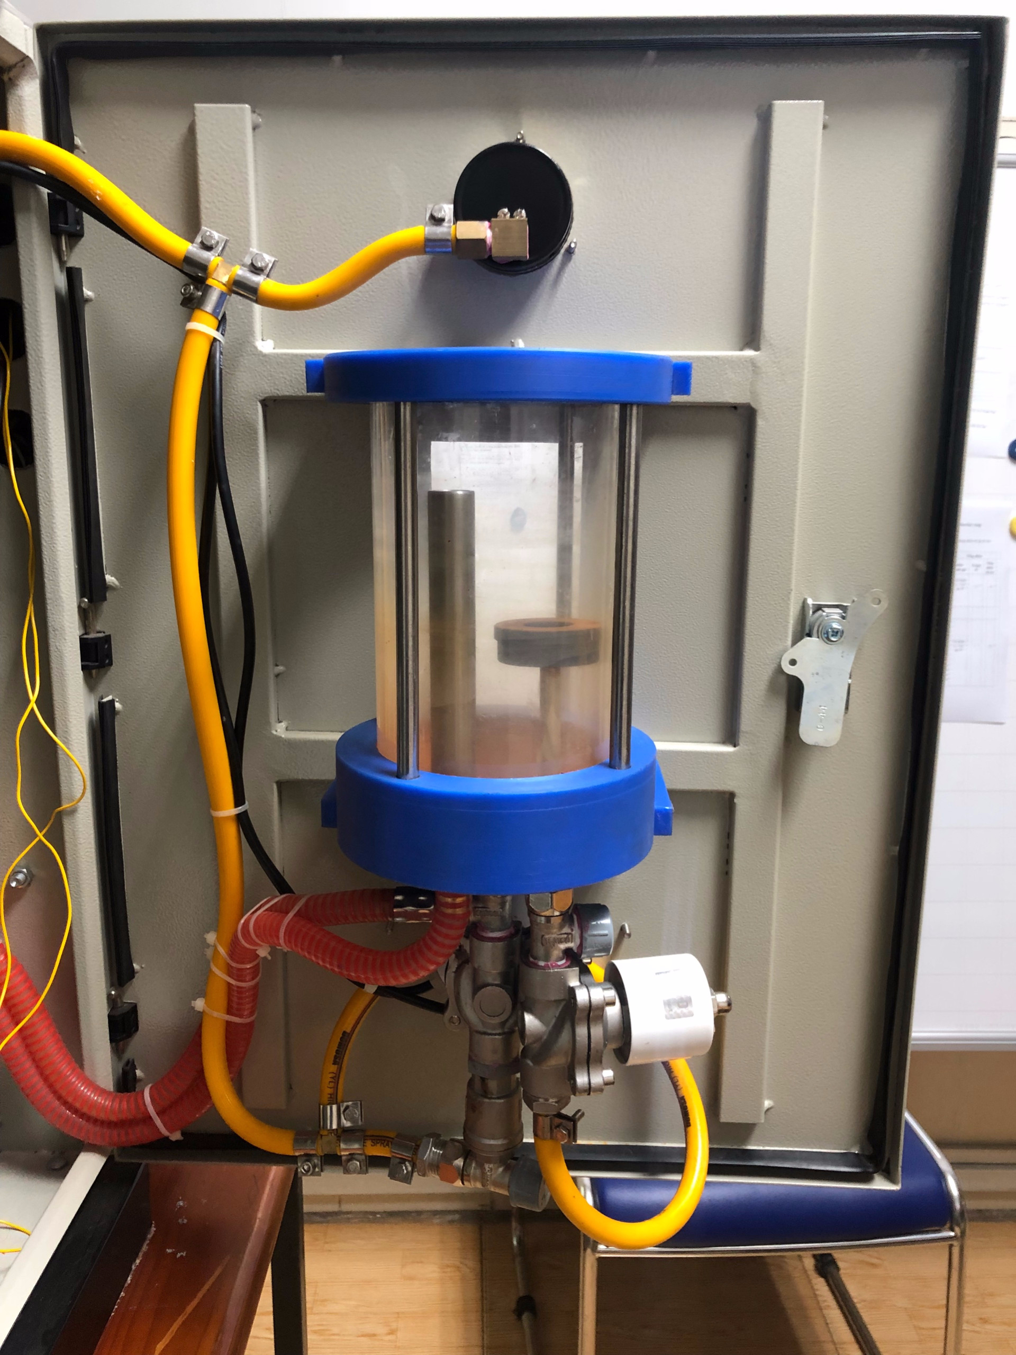

Hình 6. *Hình ảnh bình đo.*

b) Cảm biến

Cảm biến trong hệ thống giám sát môi trường nước bao gồm 4 loại cảm biến đo 4 thông số khác nhau: Nồng độ oxy hòa tan (DO), pH, nhiệt độ, độ mặn. Các cảm biến này hoạt động dựa trên nguyên lý quang học.

#### Bộ phận điều khiển

Tủ điện được thiết kế riêng biệt với tủ đo nước để tránh các sự cố về nhiễm điện. Tủ điện bao gồm các bộ phận được bố trí thích hợp như: PLC, Module Analog, CB, Relay, nút dừng khẩn cấp, các đèn tín hiệu, nguồn, contactor, các relay nhiệt, UPS.

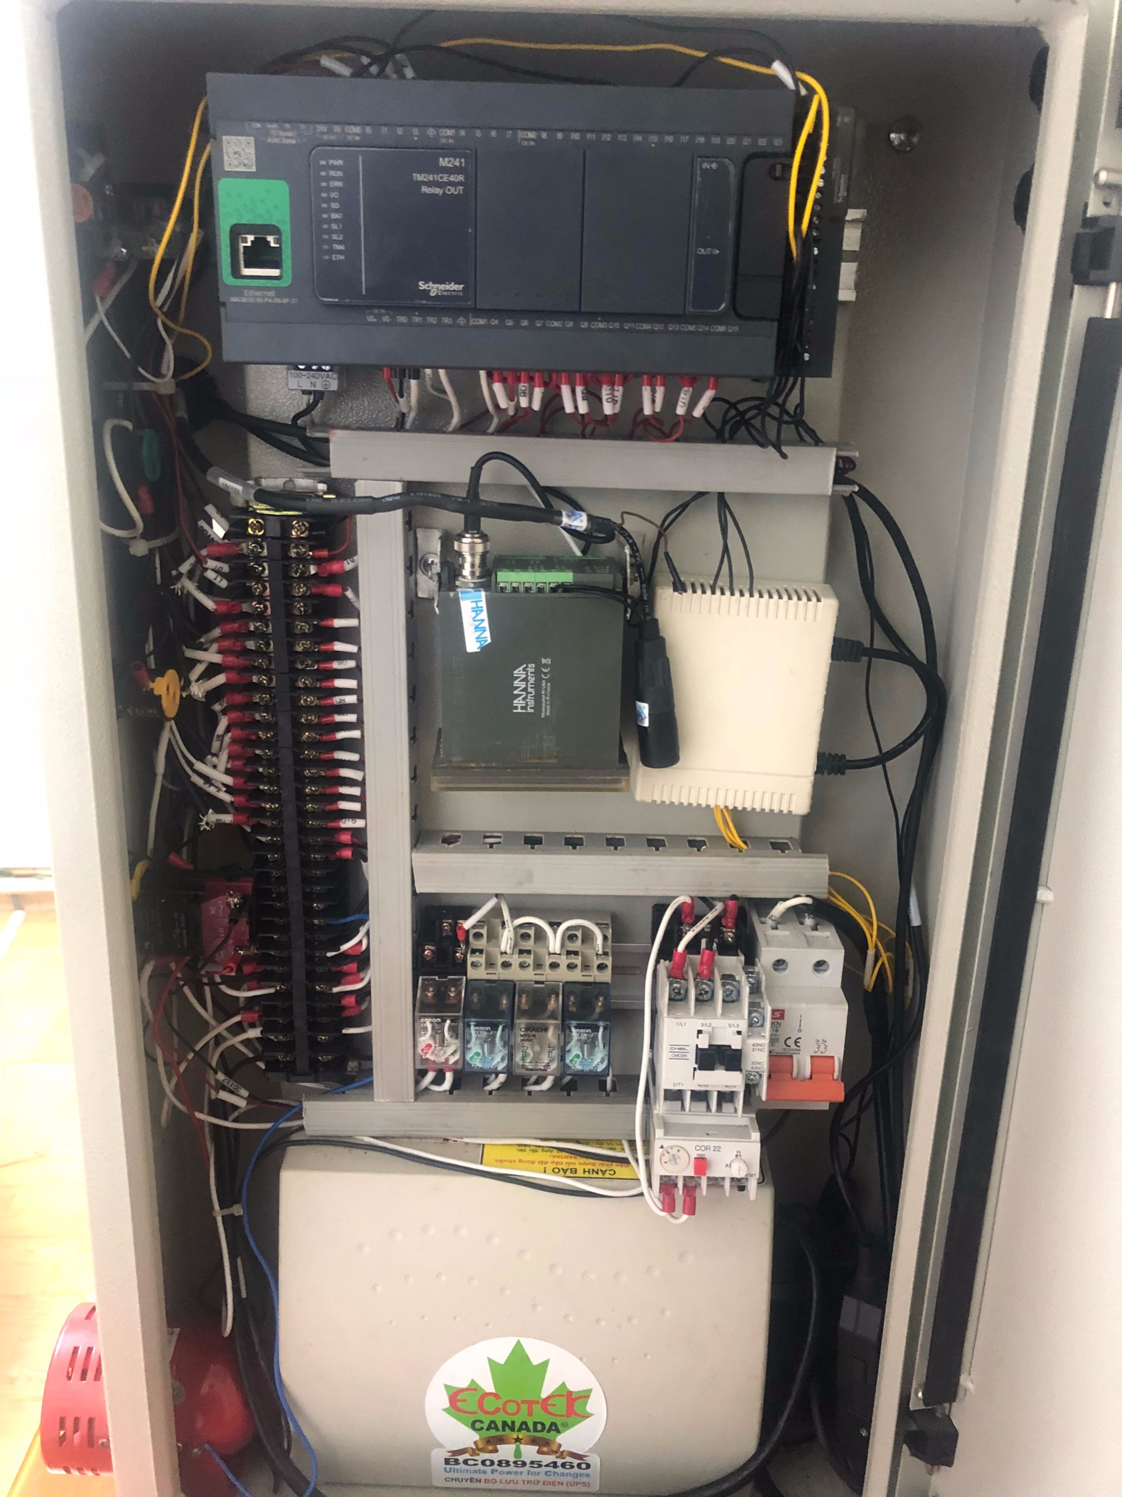

Hình 6. *Tủ điện điều khiển được thiết kế tách riêng với tủ đo.*

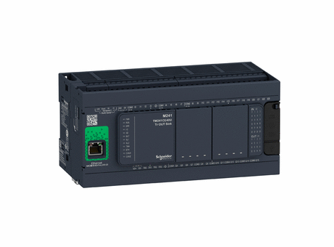

Hình 6. *Ethernet.*

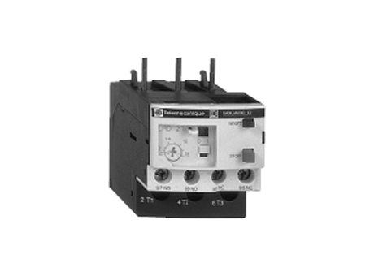

Hình 6. *Relay nhiệt.*

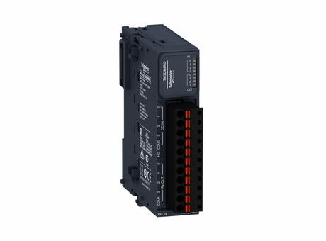

Hình 6. *Relay.*

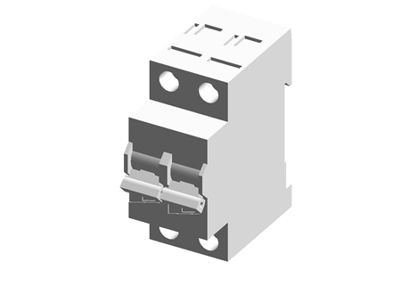

Hình 6. *Cầu dao - CB (circruit breakers).*

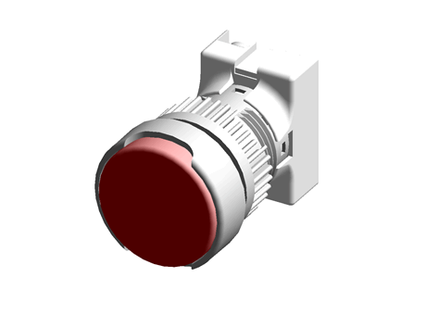

Hình 6. *Đèn báo.*

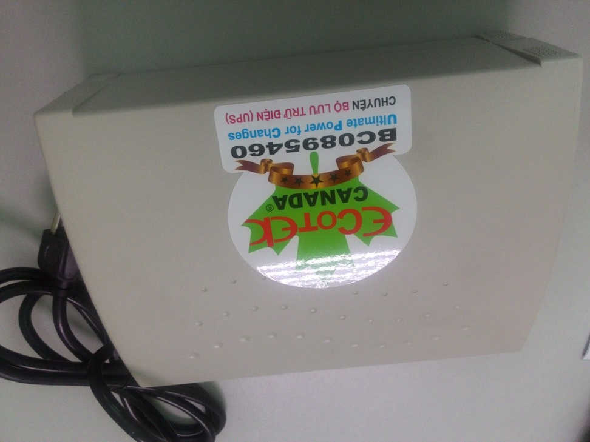

Hình 6. *Bộ lưu trữ điện (UPS).*

#### Mạng internet

Mạng Internet đóng vai trò quan trọng trong hệ thống giám sát môi trường nước. Mạng Internet được sử dụng để truyền tín hiệu giữa các bộ phận trong hệ thống, ra lệnh điều khiển hoặc tương tác với người dùng.

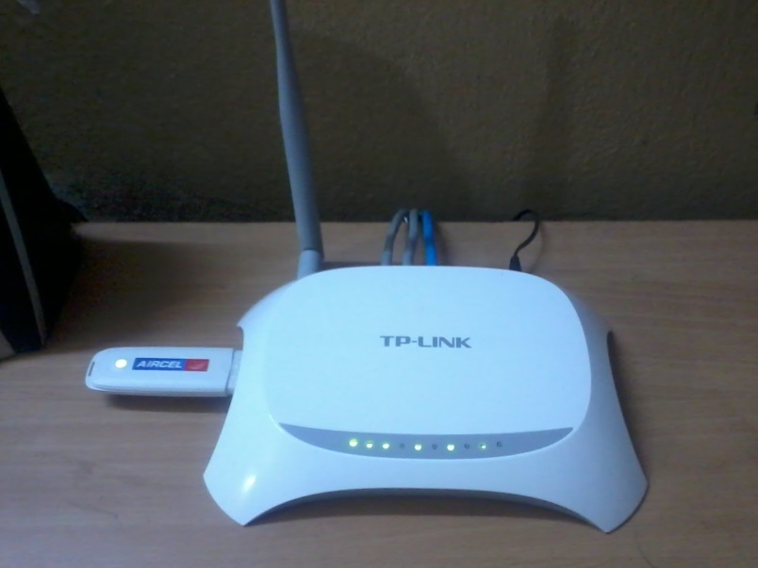

Hình 6. *Wifi router truyền tín hiệu cho toàn hệ thống.*

## Kết luận chương 6

Chương này trình bày tình hình nghiên cứu và ứng dụng hệ thống giám sát chất lượng nước trong ao nuôi tôm:

* Tình hình nghiên cứu: Bao gồm 14 bài báo và 8 patent về hệ thống giám sát môi trường nước.
* Tình hình ứng dụng: Bao gồm 4 hệ thống giám sát trên thế giới và 3 hệ thống giám sát ở Việt Nam

Chương này cũng trình bày cụ thể về hệ thống giám sát môi trường nước nuôi tôm hiện có tại công ty CENINTEC.

Chương sau sẽ trình bày phương án tích hợp cũng như xây dựng giao diện điều khiển chung cho toàn bộ hệ thống giám sát môi trường nước nuôi tôm.

# TÍCH HỢP DỮ LIỆU CỦA THIẾT BỊ ĐO ĐỘ KIỀM VÀO HỆ THỐNG GIÁM SÁT MÔI TRƯỜNG NƯỚC NUÔI TÔM

Chương này sẽ đưa ra phương án tích hợp dữ liệu thiết bị đo độ kiềm vào hệ thống giám sát môi trường nước nuôi tôm, đồng thời đưa ra nguyên lý tích hợp về cơ khí cho toàn bộ hệ thống.

## Thiết kế phương án tích hợp

Hệ thống tích hợp đề xuất là một tổ hợp hệ thống hoàn chỉnh, thiết kế gọn nhẹ, dễ vận chuyển và lắp đặt. Một hệ thống có thể đo cùng lúc cho 4 ao nuôi bố trí tương đối gần nhau. Về vận hành, lập trình của hệ thống được tính toán kỹ lưu lượng nước, tiết diện ống cũng như về tốc độ bơm, sao cho sự chênh lệch số liệu đo được với thực tế là thấp nhất. Về nguyên tắc hoạt động, nước được bơm lên bồn chứa được bố trí bên trong hệ thống, nơi có các đầu dò (tùy vào nhu cầu) đo các chỉ số: pH, nhiệt độ, oxy hòa tan (DO), độ măn, độ kiềm, độ đục, NH3, H2S.v.v.. sẽ đọc thông số và xử lý. Sau đó, các kết quả sẽ được chuyển về Trung tâm xử lý và các thiết bị di động có cài đặt phần mềm thông qua thiết bị phát wifi (sử dụng 3G hoặc Internet). Từ phần mềm đã được cài đặt sẵn, người sử dụng có thể truy cập và xem thông tin bất cứ lúc nào. Trong những trường hợp khẩn cấp, khi kết quả đo vượt ngoài biên độ cài đặt (quá cao hoặc quá thấp so với chỉ số chấp nhận được), thì thông tin sẽ được thông báo tức thì dưới dạng tin nhắn qua thiết bị cầm tay và báo còi ngay tại nơi đặt hệ thống.

Dựa vào những yêu cầu về chức năng, ta xây dựng sơ đồ cấu tạo của hệ thống như sau:

Trong đó:

* Van 1, 2, 3, 4, 5, 6, 7, 8: Van hút nước tại các vị trí cố định trong hồ.
* Van mồi: Mồi nước cho máy bơm.
* Van xả: Xả nước sau quá trình đo.
* Động cơ: Bơm nước từ các van vào bình đo.
* Đồng hồ đo áp: Hiển thị áp suất toàn hệ thống.
* Rơ le áp: Truyền tín hiệu áp suất về PLC. Kiểm soát áp suất toàn hệ thống bằng việc bật/tắt được điều khiển bởi PLC.
* Bình đo: Chứa nước được máy bơm lên để tiến hành đo thông số, bên trong bình đo sẽ lắp đặt các cảm biến đo thông số của nước.
* Các cảm biến đo dùng để đo các thông số DO, pH, nhiệt độ, độ mặn, NH3, H2S của nước được bơm lên từ hồ. Dữ liệu đo được sẽ được truyền về PLC.
* Riêng độ kiềm và độ đục trong được đo riêng lẽ và truyền dữ liệu về PLC hoặc truyền trực tiếp lên trình duyệt web hoặc apps android/ios.

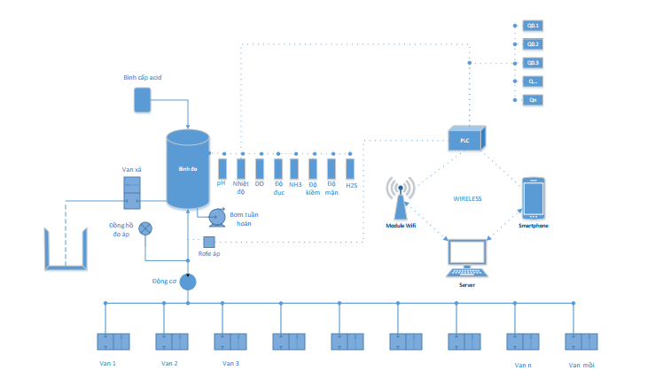

Hình 7. 1 *Sơ đồ cấu tạo hệ thống giám sát môi trường nước.*

PLC: Thu nhận và xử lý các dữ liệu truyền về từ cảm biến, rơ le áp rồi tải lên Sever. Nhận lệnh từ người điều khiển thông qua Smartphone và Wifi module, sau đó điều khiển hoạt động của các thiết bị Q0.1, Q0.2, Q0.3, …, Q0.n

Sever: Lưu trữ dữ liệu.

Wifi module: Kết nối giữa Sever, Smartphone và PLC.

Smartphone: Hiển thị dữ liệu từ Sever đến người dùng, cho phép người dùng tương tác với hệ thống thông qua App được cài đặt sẵn.

Q0.1, Q0.2, Q0.3, …, Q0.n : Các bộ phận khắc phục sự cố được điều khiển bởi PLC.

***Sử dụng chuẩn giao tiếp RS-485 để truyền dữ liệu từ thiết bị đo độ kiềm vào hệ thống giám sát môi trường nước nuôi tôm***

Module này giúp cho việc truyền dữ liệu đi xa đến 1 Km, tốc độ truyền lên đến 20Mbps, và có thể sử dụng trong môi trường đó nhiễu cao, trong môi trường công nghiệp.Trong một mạng RS485 ở tại mọi thời điểm chỉ có 1 thiết bị truyền được.Điều này gần tương tự như các dạng giao tiếp khác. Tức là sau khi truyền dữ liệu xong cho 1 module, đóng cửa, sau đó mở cửa giao tiếp với 1 module khác.

Module RS485 sử dụng điện áp là 5V, có thể kết nối nhiều module trong cùng 1 đường truyền, thông thường để truyền được đi xa cần sử dụng cáp xoắn.Như chính tên gọi của nó, cặp dây xoắn (Twisted-pair wire) đơn giản chỉ là cặp dây có chiều dài  bằng nhau và được xoắn lại với nhau. Sử dụng cặp dây xoắn sẽ giảm thiểu được nhiễu, nhất là khi truyền ở khoảng cách xa và với tốc độ cao.

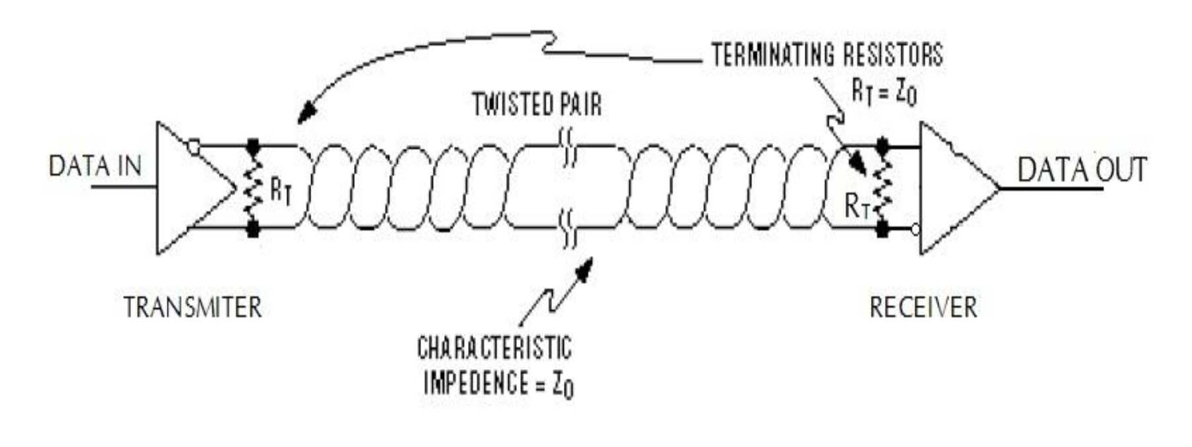

Hình 7. 2 *Sơ đồ một phát, một nhận trong RS485*

***Tích hợp các bộ phận của thiết bị đo độ kiềm vào hệ thống giám sát hiện có***

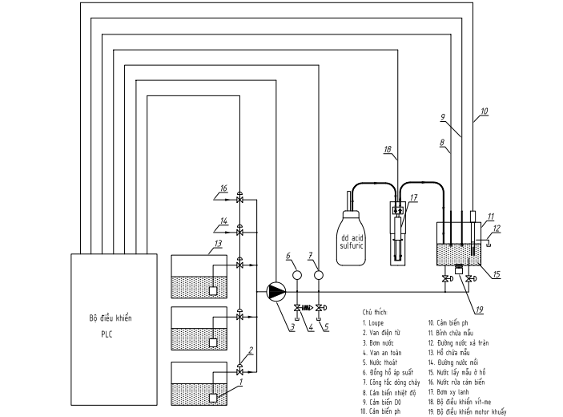

Hình 7. 3 *Sơ đồ nguyên lý phương án tích hợp thiết bị đo độ kiềm vào hệ thống giám sát môi trường nước nuôi tôm hiện có.*

Từ sơ đồ trên, ta có thể bố trí bộ phận cấp axit và bộ phận khuấy từ vào hệ thống giám sát môi trường nước nuôi tôm hiện có ở công ty CENINTEC, hoặc có thể thay thế bộ phận khuấy từ bằng hệ bơm tuần hoàn.

## Xây dựng giao diện giám sát và điều khiển

Việc ứng dụng công nghệ IoT (Internet Of Things) tích hợp công nghệ thông tin, điện tử viễn thông và tự động hóa trong sản xuất nông nghiệp công nghệ cao. Đề tài góp phần trong việc thiết kế và xây dựng hệ thống giám sát các thông số môi trường ao nuôi một cách tự động, đem lại hiệu quả thiết thực cho người nuôi thuỷ sản.

Giao diện giám sát và điều khiển cho người sử dụng được thiết kế nhằm cho người dùng điều khiển trực tiếp hệ thống. Ngày nay, người sử dụng yêu cầu một mức độ hoàn hảo của mọi thiết kế giao diện nhằm đạt được tối ưu công năng sử dụng đặt ra.

**Giao diện giám sát và điều khiển phải đạt các yêu cầu sau:**

* Thiết kế phải hướng tới người sử dụng, có nghĩa là giao diện được thiết kế nhằm cho người dùng điểu khiển trực tiếp hệ thống.
* Các giúp đỡ định hướng rõ ràng.

Vấn đề chủ yếu hiện nay thường gặp ở các giao diện là người dùng không ý thức được người dùng đang ở đâu trong tổ chức thông tin. Vì vậy, các biểu tượng phải nhất quá, dễ hiểu, các lược đồ đồ họa phải đồng nhất và bản khái quát (đồ họa hay văn bản). Màn hình tổng hợp có thể cho người dùng sự tin tưởng là người dùng có thể tìm thấy, điều khiển chính xác cái họ muốn mà không lãng phí thời gian. Người dùng phải luôn có khả năng quay trở lại trang chủ (giao diện chính) và các điểm chủ chốt.

* Cho phép truy nhập trực tiếp.

Mục đích là cung cấp cho người dùng thông tin cần thiết với ít bước nhất và với thời gian ngắn nhất. Điều này có nghĩa là cần thiết kế cấu trúc thông tin hiệu quả nhất, giảm tối đa các bước qua hệ thống menu.

Đơn giản và nhất quán. Các biểu tượng nên đơn giản, quen thuộc với người dùng.

* Tính ổn định thiết kế.

Tính ổn định thiết kế có nghĩa là giữ các thành phần trong giao diện làm việc ổn định. Tính ổn định chức năng có 2 thành phần – đặt các chức năng đúng chỗ ngay từ đầu và sau đó giữ chúng hoạt động nhịp nhàng trong suốt thời gian vận hành.

***Giao diện điều khiển hiện có của công ty CENINTEC***

Giao diện giám sát và điều khiển (dành cho smartphone, tablet hay laptop) phải có chức năng hiển thị trạng trái hoạt động của các thiết bị trong hệ thống giám sát môi trường qua các hình vẽ mô phỏng, kết quả đo hiển thị, nhận lệnh cài đặt các thông số, chế độ và nhận lệnh điều khiển thiết bị từ người dùng.



Hình 7. 4 *Giao diện điều khiển và giám sát*

Phần điều khiển bao gồm:

* Bộ điều khiển có nhiệm vụ đo (tự động hoặc bằng tay) các thông số của hồ như (nhiệt độ, pH, DO, độ mặn), điều khiển (tự động hoặc bằng tay từ giao diện giám sát và điều khiển) các thiết bị trong hồ và gửi dữ liệu về Server.
* Giao diện giám sát và điều khiển (dành cho smartphone, tablet hay laptop) chức năng hiển thị trạng trái hoạt động các thiết bị qua các hình vẽ mô phỏng, hiển thị kết quả đo,nhận lệnh cài đặt các thông số, chế độ và nhận lệnh điều khiển thiết bị từ người dùng.
* Phần mềm thu thập, thống kê số liệu (dành cho smartphone, tablet) cập nhật các kết quả đo, vẽ biểu đồ các thông số đo theo từng giờ.

## Kết luận chương 7

Chương này trình bày phương án tích hợp thiết bị đo độ kiềm vào hệ thống giám sát môi trường nước nuôi tôm:

* Tích hợp dữ liệu từ thiết bị đo độ kiềm vào hệ thống giám sát môi trường nước nuôi tôm
* Thiết kế hệ thống giám sát môi trường nước nuôi tôm thành một hệ thống hoàn chỉnh với 8 yếu tố.
* Xây dựng giao diện giám sát và điều khiển.

# KẾT LUẬN

Sau thời gian nghiên cứu và thực hiện, luận văn đã hoàn thành được các mục tiêu đề ra và đạt được một số kết quả sau:

* Nắm được tình hình hình ngành thủy sản và nuôi tôm trên thế giới cũng như ở Việt Nam, những cơ hội, thách thức, cũng như những bất cập, hạn chế, đặc biệt là vấn đề về ô nhiễm môi trường nước và dịch bệnh xảy ra trên tôm, từ đó xác định được việc cần thiết là giám sát và xử lý môi trường nước, đặc biệt là kiểm soát độ kiềm trong ao, để tiêu trừ được dịch bệnh xảy ra.
* Xác định được các chức năng chính và yêu cầu kỹ thuật của thiết bị đo độ kiềm của nước trong ao nuôi tôm, từ đó xác định cấu hình và quy trình vận hành cho toàn thiết bị.
* Xác định các bộ phận chính của thiết bị đo độ kiềm:
* Bộ phận vít me – xylanh: Cấp và định lượng chính xác thể tích axit sunfuric bơm vào.
* Bộ phân van cấp và xả mẫu nước: Đảm bảo được khả năng cấp và xả mẫu nước khi nhận được tín hiệu từ bộ điều khiển trung tâm.
* Bộ phận bình đo nước: Chứa cảm biến pH và mẫu nước cần đo, chứa nước sạch để ngâm cảm biến sau khi chuẩn độ tránh gây ra hư hỏng.
* Bộ phận khuấy từ: Đảm bảo mẫu nước và axit cấp vào được khuấy đều và liên tục, tránh tình trạng.
* Bộ phận điều khiển: Hoạt động ngay lập tức khi nhận được tác vụ hoặc có sự cố đồng thời đảm bảo giao tiếp giữa hệ thống và người sử dụng.
* Trên cơ sở nghiên cứu thiết kế cấu hình, chức năng, các bộ phận chính cũng như quy trình vận hành của hệ thống giám sát môi trường nước, từ đó xác định các phương án hiện hành, phân tích đánh giá và lựa chọn phương án đạt những yêu cầu cơ bản đã đề ra trước đó để tiến hành thiết kế phần cơ khí.
* Thiết kế các bộ phận điều khiển cho thiết bị đo độ kiềm cũng như xây dựng lưu đồ giải thuật điều khiển chung cho toàn thiết bị.
* Chế tạo và lắp ráp thiết bị đo độ kiềm. Các bộ phận, chi tiết của thiết bị được gia công bằng các phương pháp gia công truyền thống như hàn, tiện, phay, bào, gia công áp lực … phù hợp với nhu cầu thực tế sản xuất trong nước. Trong đó có các chi tiết đòi hỏi độ chính xác cao mà các phương pháp gia công truyền thống không thể đáp ứng, không thể đạt được thì sẽ dùng các phương pháp gia công đặc biệt hay gia công bằng máy CNC. Tuy nhiên không phải tất cả các thiết bị đều cần phải gia công mà được mua sẵn ở ngoài.
* Khảo sát hệ thống giám sát môi trường nước nuôi tôm trên thế giới và tại Việt Nam, đồng thời đưa ra phương án tích hợp dữ liệu thiết bị đo độ kiềm vào hệ thống giám sát chất lượng nước cũng như nguyên lý tích hợp cho toàn bộ hệ thống giám sát ở đề tài tiếp theo.

Qua luận văn này, tác giả hy vọng những đóng góp của mình sẽ giúp hoàn thiện hơn hệ thống giám sát chất lượng nước nuôi tôm, đặc biệt là việc phát triển thiết bị đo độ kiềm nói riêng và việc tích hợp toàn bộ hệ thống giám sát nói chung, từ đó có thể cải thiện được chất lượng nước trong ao nuôi tôm, đảm bảo các yếu tố giám sát luôn trong khoảng thích hợp và có giải pháp điều chỉnh khi những yếu tố vượt quá ngưỡng cho phép. Đây là trong những cơ sở quan trọng để người nuôi tôm có một vụ mùa bội thu, từ đó cải thiện chất lượng ngành thủy sản và giúp nền kinh tế của nước ta ngày càng phát triển.

# TÀI LIỆU THAM KHẢO

[1] Richard Waite, Michael Phillips, Randall Brummett, Sustainable fish farming: 5 strategies to get aquaculture growth right, WorldFish, World Bank, 2014.

[2] FAO, Investing in sustainable aquaculture, 2009.

[3] Phương Ngọc, Thị trường tôm thế giới đến năm 2020: Hứa hẹn cơ hội cho tôm Việt Nam, Tạp chí thủy sản Việt Nam, ngày 30/06/2015.

[4] Thu Hiền, Tổng kết Xuất khẩu thủy sản Việt Nam 2015, Trang thông tin điện tử Tổng cục Thủy sản, ngày 30/12/2015.

[5] VASEP, Tổng quan ngành thủy sản Việt Nam, trang thông tin điện tử của Hiệp hội Chế biến và Xuất khẩu Thủy sản Việt Nam, 2015.

[6] Sơn Trang, Diện mạo xuất khẩu nông sản 5 năm tới, Báo Nông nghiệp Việt Nam, ngày 02/01/2016.

[7] Phương Quang – Đình Phụ, Xuất khẩu thủy sản vào EU: Cơ hội tự cam kết trong EVFTA, Báo Công Thương, ngày 18/08/2017.

[8] Đặng Hiếu, Cơ hội gia tăng xuất khẩu thủy sản khi giam gia TPP, Báo điện tử Đảng Cộng Sản Việt Nam, ngày 23/07/2016.

[9] Nicole Portley, Report on the Shrimp Sector Asian Shrimp Trade and Sustainability*,* Sustainable Fisheries Partnership, April 2016.

[10] Nguyễn Văn Sáng, Xu hướng ứng dụng các công nghệ cao trong nuôi tôm thâm canh, Hội thảo Ứng dụng công nghệ cao trong lĩnh vực nuôi tôm, tháng 11/2015, TP.HCM.

[11] Anh Kiên, Gần 1 triệu ha lúa ở ĐBSCL bị ảnh hưởng do hạn, mặn, Báo điện tử Chính phủ nước Cộng hòa xã hội chủ nghĩa Việt Nam, ngày 07/03/2016.

[12] Duy Nhân – Ngọc Ánh, Ngành tôm điêu đứng, Báo Người lao động, ngày 26/03/2016.

[13] Trí Dũng, Đập của Trung Quốc trên dòng Mekong có thể gây bất ổn toàn cầu, Báo điện tử VnExpress, ngày 18/03/2016.

[14] Sáu Nghệ, Các nhà máy chế biến chao đảo khi thương lái Trung Quốc mua tôm tận ao, giá cao, Báo Nông nghiệp Việt Nam, ngày 31/05/2016.

[15] Hà Kiều, Hội nghị Quản lý nuôi và phòng, chống dịch bệnh trên tôm nuôi nước lợ, Trang thông tin điện tử Tổng cục Thủy sản, ngày 18/11/2015.

[16] Trần Nguyễn, Thủy sản Việt Nam tìm vận hội mới, Tạp chí Thủy sản Việt Nam, ngày 20/01/2016.

[17] Thành Công, Cần đổi mới sản xuất để nâng cao giá trị con tôm, Báo Công Thương, ngày 25/07/2015.

[18] Huỳnh Phước Lợi, Xuất khẩu thủy sản năm 2016 – nỗ lực về đích 7 tỷ USD, báo Sài Gòn giải phóng online, ngày 26/04/2016.

[19] ThS Huỳnh Ngọc Phương Mai, Độ kiềm, Công Ty môi trường Tầm Nhìn Xanh.

[20] Quản lý độ kiềm, Nghề Tôm Tép, Ngày 24/03/2017.

[21] PGS. TS. Nguyễn Phú Hòa, Chất lượng môi trường nước trong nuôi trồng thủy sản, NXB Đại Học Quốc Gia, Trường Đại Học Nông Lâm TP.HCM.

[22] Nguyễn Đình Trung, Quản lý chất lượng nước trong nuôi trồng thủy sản, NXB nông nghiệp TP.HCM – 2004.

[23] Theo TCVN 02 – 09 : 2014/BNNPTNT, Quy trình kỹ thuật nuôi thâm canh tôm sú tham gia thí điểm bảo hiểm, Bộ Nông Nghiệp và phát triển nông thôn, 29/06/2011.

[24] E.W. Rice, R.B. Baird, A.D. Eaton, editors, Standard Methods for the Examination of Water and Wastewater, 23rd Edition, 2017.

[25] HACH COMPANY, Alkalinity, 9th Edition, 05/2017.

[26] EPA, Methods for Chemical Analysis of Water and Wastes, United States Environmetal Protection Agency, 03/1983.

[27] Environmental Chemical Analysis, Determine the Alkalinity in a Given Water Sample, 1998.

[28] TCVN 6636-1:2000 ISO 9963-1:1994 CHẤT LƯỢNG NƯỚC - XÁC ĐỊNH ĐỘ KIỀM - PHẦN 1: XÁC ĐỊNH ĐỘ KIỀM TỔNG SỐ VÀ ĐỘ KIỀM COMPOSIT.

[29] Indian Institute of Technology Delhi Department of Civil Engineering CEL212 Environmental Engineering *Second Semester 2011-2012.*

[30] PGS.TS. Nguyễn Văn Sức, Giáo Trình Thí Nghiệm Hóa Kỹ Thuật Môi Trường, Trường Đại Học Sư Phạm TP.HCM.

[31] TS. Phạm Trần Nguyên Nguyên, Phương pháp phân tích chuẩn độ Gay-Lussac.

[32] HANNA Instruments, TOTAL ALKALINITY MINITITRATOR & pH METER for Water Analysis (HI 84531) catalogue.

[33] HACH, TITRALAB AT1000 SERIES AUTOMATIC TITRATORS catalogue.

[34] HACH, APA6000 ALKALINITY ANALYZER catalogue.

[35] Hanna Instruments, HI 755 Checker.

[36] Theo HACH - Alkalinity Test Kit, Phương pháp so màu 8203, chỉ thị Phenolphtalein và Bromcresol xanh – Methyl đỏ.

[37] TS. Nguyễn Thị Lan Hương, Cảm biến và xử lý tín hiệu đo, Đại Học Bách Khoa Hà Nội.

[38] John G. Webster. *Measurement, Instrumentation, and Sensors Handbook CRCnetBASE 1999.*

[39] Phạm Thượng Hàn, Nguyễn Trọng Quế, Nguyễn Văn Hòa. *Kỹ thuật đo lường các đại lượng vật lý, NXB Giáo Dục, 2009.*

[40] B E Noltingk. *Instrumentation Reference Book.*

[41] Xiuna Zhua, Daoliang Lia, Dongxian Heb, Jianqin Wanga, Daokun Maa, Feifei Lia, Computers and electronics in agriculture, Volume 71, Supplement 1, pp. S3–S9, 2010.

[42] Wen Ding, Yinchi Ma, The application of wireless sensor in aquaculture water quality minitoring, IFIP AICT 370, pp. 502–507, 2012.

[43] Qiucheng Li, Daoliang Li, Zhenbo Li, Design of expert system for fault diagnosis of water quality monitoring devices, 5th Computer and Computing Technologies in Agriculture, Oct 2011, IFIP Advances in Information and Communication Technology, AICT-368 (Part I), pp. 524-529, 2012.

[44] Bodepudi SrinivasaRao, U.Jyothi Kameswari, Design a monitoring system of aquaculture with multi-environmental factors using ARM7, International Journal of computer Science and Information Technologies, Vol. 3(3), pp. 4079-4083, 2012.

[45] Li Zhenbo, Yue Jun, Zhang Lifeng, Li Daoliang, Fu Zetian, Design and implementation of real-time monitoring and intelligent management system for intensive aquaculture, Sensor Letters, Volume 10, Numbers 1-2, January/February 2012, pp. 309-316.

[46] Yanle Wang, Changsong Qi , Hongjun Pan, Design of remote monitoring system for aquaculture cages based on 3G networks and ARM-Android embedded system, Procedia Engineering, Volume 29, 2012, pp. 79-83.

[47] Wen Pen Chen, Luke K. Wang, Tsai Ting Wang, Yu Ting Chen, An intelligent management System for aquaculture’s environmental monitoring and energy conservation, International Workshop on Computer Science in Sports (IWCSS 2013), pp. 194 – 198, 2013.

[48] Saraswathy R. Muralidhar, et al., Concept of using nanosensors for water quality monitoring in aquaculture, Central Institute of Blackishwater Aquaculture (ICAR), 2013.

[49] Nitaigour Premchand Mahalik, Kiseon Kim, Aquaculture monitoring and control systems for seaweed and fish farming, World Journal of Agricultural Research, Vol. 2, No. 4, pp. 176-182, 2014.

[50] Daudi S. Simbeye, Jimin Zhao, Shifeng Yang, Design and deployment of wireless sensor networks for aquaculture monitoring and control based on virtual instruments, Computers and Electronics in Agriculture, Volume 102, pp. 31–42, 2014.

[51] Daudi S. Simbeye, Shi Feng Yang, Water quality monitoring and control for aquaculture based on wireless sensor networks, Journal of Networks, Vol. 9, No. 4, pp. 840 – 850, April 2014.

[52] Suresh Babu Chandanapalli, Sreenivasa Reddy and Rajya Lakshmi, Design and deployment of aqua monitoring system using wireless sensor networks and IAR-Kick, Journal of Aquaculture Research & Development, Volume 5, Issue 7, pp. 1-10, 2014.

[53] Goib Wiranto et al., Integrated online water quality monitoring an application for shrimp aquaculture data collection and automation, 2015 International Conference Smart Sensors and Application (ICSSA), May 2015.

[54] Yang Xuecun, Zhong Chuanqi, Kong Linghong, Hu Zhixin, Design of fishpond water quality monitoring and control system based on ZigBee, Journal of Applied Science and engineering Innovation, Vol. 2, No. 10, pp. 385-388, 2015.

[55] Patent US 20110115640 A1, Automated remote water quality monitoringsystem with wireless communication capabilities and the method thereof, 2011.

[56] Patent CA 2699372 A, Aquacultural remote control system, 2011.

[57] Patent CN 102113468 A, Method for forecasting diseases for seawater pond culture, 2011.

[58] Patent CN 102098805 A, Multi-parameter modularized distributed culture water environment wireless monitoring system and method, 2011.

[59] Patent CN 101943907 A, ZigBee technology-based fishpond water quality real-time monitoring system, 2011.

[60] Patent CN 101814228 A, System and method for wireless monitoring of aquaculture water quality, 2012.

[61] CN 102164176 A, Wireless environmental monitoring network based on ZigBee and general packet radio service (GPRS), 2013.

[62] Patent CN 102945031 A, Internet-of-things system based on aquaculture intelligent node of IPv6 (Internet Protocol Version 6), 2013.

[63] Chen, W.P, Wang, L.K, Wang, T.T, Chen, Y.T (2013). An Intelligent Management System for Aquaculture’s Environmental Monitoring and Energy Conservation.

[64] Simbeye S.D. and Yang S.P. (2014) JNW-Water Quality Monitoring and Control for Aquaculture based on Wireless Sensor Networks in Journal of Networks, vol 9, no 4, april 2014, pp. 840 – 849.

[65] Zhang M., Li D., Wang L., Ma D., Ding Q. (2011) Design and Development of Water Quality Monitoring System Based on Wireless Sensor Network in Aquaculture. In: Li D., Liu Y., Chen Y. (eds) Computer and Computing Technologies in Agriculture IV. CCTA 2010. IFIP Advances in Information and Communication Technology, vol 347. Springer, Berlin, Heidelberg.

[66] Techport, Hệ thống giám sát và điều khiển trong nuôi trồng thủy sản theo hướng công nghiệp, Phân viện nghiên cứu Điện tử, Tin học, Tự động hóa TP.HCM.

[67] CENINTEC, Hệ thống giám sát và điều khiển chất lượng nước tự động cho ngành thủy sản E-aqua, 2016.

# 

# PHỤ LỤC

**NHỮNG YẾU TỐ CHÍNH TÁC ĐỘNG VÀ ẢNH HƯỞNG TRỰC TIẾP ĐẾN MÔI TRƯỜNG NƯỚC NUÔI TÔM**

**1.** **Những yếu tố chính tác động và ảnh hưởng trực tiếp đến môi trường nước nuôi tôm**

Theo các tài liệu [1], [2], [3], [4], [5], những yếu tố chính tác động và ảnh hưởng trực tiếp đến môi trường nước nuôi tôm được trình bày như sau:

Theo TCVN 02 – 09 : 2014/BNNPTNT, 8 yếu tố cần giám sát trong môi trường ao nuôi tôm được mô tả theo bảng bên dưới:

Bảng PL. 0.1 *Môi trường nước ao trong quá trình nuôi tôm sú và tôm thẻ chân trắng phải đảm bảo các chỉ tiêu.*

|  |  |  |  |  |
| --- | --- | --- | --- | --- |
| **TT** | **Chỉ tiêu** | **Đơn vị** | **Mức tối ưu** | **Giới hạn cho phép** |
| 1 | NH3 | mg/l | < 0,1 | < 0,3 |
| 2 | H2S | mg/l | < 0,03 | < 0,05 |
| 3 | pH |  | 7,5 ÷ 8,5  8,0 ÷ 8,3 | 7 ÷ 9, dao động trong ngày không quá 0,5 |
| 4 | Nhiệt độ | oC | 20 **÷** 30 | 18 ÷ 33 |
| 5 | Độ mặn | %o | 10 ÷ 25 | 5 ÷ 35 |
| 6 | Ôxy hoà tan (DO) | mg/l | > 4 | ≥ 3,5 |
| 7 | Độ trong | Cm | 30 ÷ 35 | 20 ÷ 50 |
| 8 | Độ kiềm | mg/l | 80 ÷ 120 | 60 ÷ 180 |

**1.1 Amonia NH3**

**1.1.1 Khái niệm**

Ammoniac NH3 được hình thành trong ao do sự phân hủy protein trong thức ăn thừa và xác chết thủy sinh vật và chất thải của tôm, cá bởi vi khuẩn. Lượng ammoniac mà tôm, cá thải ra có thể tính toán gần đúng theo công thức sau:

$$Thức ăn \left(gam\right)×protein×0,1013=nito thải ra (gam)$$

Ammonia là chất khí nhưng rất dễ hòa tan vào nước.



Do đó trong môi trường nước ammonia ở 2 dạng: ammonium NH4+ (ion hóa) hay ammonia NH3 (không ion hóa). Tỷ lệ ammonia không ion hóa có trong nước phụ thuộc vào pH và nhiệt độ theo mối quan hệ tỷ lệ thuận.

Bảng PL. 0.2 *Tỷ lệ ammonia không ion hóa (%) trong nước theo nhiệt độ và pH ở 0 – 5 ppt (theo Creswell, R.L, 1993*

|  |  |  |  |  |
| --- | --- | --- | --- | --- |
| **pH** | **Nhiệt độ** | | | |
| **20** | **25** | **30** | **35** |
| **7,0** | 0,39 | 0,56 | 0,80 | 1,11 |
| **7,8** | 2,43 | 3,46 | 4,83 | 6,63 |
| **8,0** | 3,8 | 5,37 | 7,44 | 10,11 |
| **8,2** | 5,9 | 8,25 | 11,30 | 15,13 |
| **9,0** | 28,33 | 36,21 | 44,55 | 52,93 |

Cả 2 dạng ammonium và ammonia đều có khả năng gây độc cho cá, tôm. Tuy nhiên, dạng không ion hóa là có tác động độc nhiều hơn. Ngoài ra, tỷ lệ ammonia cũng bị ảnh hưởng của độ mặn. Khi độ mặn gia tăng độ độc của ammonia cũng bị giảm đi.

Bảng PL. 0.3 *Tỷ lệ ammonia không ion hóa (%) trong nước theo nhiệt độ và pH ở 5 – 40 ppt (theo Creswell, R.L, 1993)*

|  |  |  |  |  |
| --- | --- | --- | --- | --- |
| **pH** | **Nhiệt độ** | | | |
| **20** | **25** | **30** | **35** |
| **7,0** | 0,22 | 0,31 | 0,44 | 0,62 |
| **7,8** | 1,36 | 1,95 | 2,74 | 3,81 |
| **8,0** | 2,15 | 3,05 | 4,28 | 5,91 |
| **8,2** | 3,36 | 4,75 | 6,61 | 9,05 |
| **9,0** | 17,98 | 23,94 | 30,88 | 38,58 |

**1.1.2 Tác động**

NH3 là yếu tố quan trọng có ảnh hưởng lớn đến tỷ lệ sống, sinh trưởng đối với thủy sinh vật. NH3 là khí độc đối với thủy sinh vật còn ion NH4+không độc và nồng độ NH3 gây độc đối với cá là 0,6-2,0 ppm (Downing và Markins, 1975; trích dẫn bởi Boyd, 1990). Theo Colt và Armstrong (1979) (trích dẫn bởi Boyd, 1990) tác dụng độc hại của NH3 đối với cá là khi hàm lượng NH3 trong nước cao, cá khó được bài tiết NH3từ máu ra môi trường ngoài. NH3 trong máu và các mô tăng làm pH máu tăng dẫn đến rối loạn những phản ứng xúc tác của enzyme và độ bền vững của màng tế bào, làm thay đổi độ thẩm thấu của màng tế bào đưa đến cá chết vì không điều khiển được quá trình trao đổi muối giữa cơ thể và môi trường ngoài. NH3cao cũng làm tăng tiêu hao oxy của mô, làm tổn thương mang và làm giảm khả năng vận chuyển oxy của máu. Độ độc của NH3 đối với một số loài giáp xác cũng đã được ngiên cứu, ở nồng độ 0,09 mg/L NH3 làm giảm sự sinh trưởng của tôm càng xanh (*Macrobrachium rosenbergii*), ở nồng độ 0,45 mg/L làm giảm 50% sự sinh trưởng của các loài tôm he.

Ngoài ra, LC50-24 giờ và LC50-96 giờ của NH3 đối với tôm sú hậu ấu trùng (*Penaeus monodon*) là 5,71 mg/L và 1,26 mg/L (Chin và Chen, 1987). Nồng độ NH3 được coi là an toàn cho ao nuôi là 0,13 mg/L. Do đó, việc theo dõi hàm lượng NH3trong ao nuôi thủy sản là rất cần thiết để nâng cao năng suất nuôi.

Kết quả theo dõi hàm lượng NH4+ ở các ao nuôi tôm công nghiệp ở Tiềng Giang và Bà Rịa – Vũng Tàu (năm 1999) cho thấy giá trị NH4+ bắt đầu tăng cao từ cuối tháng nuôi thứ 2 và tăng mạnh từ tháng nuôi thứ 3 trở đi (từ hàm lượng 0,18 ppm ngày nuôi thứ 60 trở lên; 1,58 ppm ngày nuôi thứ 80 và tới 2,70 ppm ngày nuôi thứ 98). Nguyên nhân do lượng chất hữu cơ được tích lũy lại nhiều, và số lượng tảo trong ao giảm do mưa hoặc hóa chất xử lý nước.

Ở hàm lượng dưới mức gây chết NH3 cũng có ảnh hưởng xấu đến thủy sinh vật:

* Nó gia tăng tính mẫn cảm của động vật đối với những điều kiện không thuận lợi của môi trường như sự dao động của nhiệt độ, thiếu oxy.
* Ức chế sự sinh trưởng bình thường.
* Giảm khả năng sinh sản, giảm khả năng chống bệnh.

*Ammonium(NH4+)* trong nước rất cần thiết cho sự phát triển của các sinh vật làm thức ăn tự nhiên, nhưng nếu hàm lượng NH4+ quá cao sẽ làm cho thực vật phù du phát triển quá mức không có lợi cho cá (thiếu oxy vào sáng sớm, pH dao động v.v..). Theo Boyd (1990) hàm lượng NH4+ thích hợp cho ao nuôi thủy sản là 0,2-2 mg/L.

Hàm lượng NH3 và NO2 cao trong môi trường nước gây độc trên tôm nuôi, biểu hiện rõ nhất là tôm chậm tăng trưởng, giảm ăn, nổi đầu, chết dần hàng ngày, nếu tính trạng kéo dài tôm sẽ giảm sức đề kháng, tích tụ NH3 và NO2 nhiều trong cơ thể và dẫn đến dễ nhiễm bệnh khác như phân trắng, EMS, hội chứng gan tụy cấp, đen mang, đốm trắng, hoại tử cơ.v.v..

***QUÁ TRÌNH NITRAT HÓA***

Quá trình nitrat hóa là một quá trình sinh học mà ở đó vi khuẩn nitrat hóa sẽ oxy hóa ***amonia (độc cho tôm)*** thành ***nitrat (không độc cho tôm)*** thông qua sự hình thành ***nitrit (gây độc cho tôm)*** trong điều kiện có oxy (*Ritmann và Mac Carty, 2001*).Quá trình này gồm hai giai đoạn, ***giai đoạn 1***: amonia (NH3) biển đổi thành NO2- và ***giai đoạn 2***: NO2- biến đổi thành NO3-. Giai đoạn thứ nhất, nhóm vi khuẩn nitrit như *Nitrosomonas spp* và *Nitrosococcus spp* đóng vai trò chủ yếu, trong khi đó giai đoạn 2, nhóm vi khuẩn nitrat hóa như *Nitrobacter spp* và *Nitrospira spp* là những nhân tố chính thúc đẩy quá trình.

Tuy nhiên, hạn chế lớn nhất của quá trình này là ***nhóm vi khuẩn nitrat hóa có tốc độ phát triển rất chậm và đấy là vấn đề hết sức quan trọng***. Khi NH3 bắt đầu hiện diện thì quần thể vi khuẩn oxy hóa ammnium bắt đầu phát triển, tuy nhiên chúng cần đến 02 tuần để đạt trạng thái ổn định. Bên cạnh đó, các nhóm vi khuẩn nitrat hóa là nhóm vi khuẩn hiếu khí bắt buộc, điều này có nghĩa là oxy đóng vai trò quan trọng trong quá trình nitrat hóa, trong khi đó quá trình biến đổi NH3 thành nitrit thì cần hàm lượng oxy nhỏ hơn nhiều. *Chính vì vậy, khi hàm lượng oxy bị hạn chế, NH4+ vẫn có thể bị oxy hóa chuyển sang NO2-, nhưng chúng sẽ tích lũy trong nước ao, kết quả là hàm lượng NO2- tăng cao và gây độc cho tôm. Quá trình này thường xảy ra trong ao thiếu oxy do không được sục khí đầy đủ hoặc có sự tồn tại những khu vực yếm khí (góc chết) trong ao*.

**1.2 Hydrosunfua (H2S)**

**1.2.1 Khái niệm**

Hydro sunfua là loại khí tan trong nước có mùi trứng thối. Trong điều kiện yếm khí, có 2 dạng sunfua trong nước: HS- và S2-.

Về mặt hóa học, vì trong phân tử H2S lưu huỳnh đạt hóa trị thấp nhất (S-2), nên H2S có tính khử rất mạnh:



H2S ở trong nước ngoài trạng thái khí tự do, còn tồn tại các dẫn suất của nó, khi có sự phân ly:





Các ion HS- và S-2 có mặt trong nước với hàm lượng lớn khi pH > 10. Trong đó chỉ có dạng khí H2S là chất độc, độc tính của nó có quan hệ với pH:

Ở , pH = 5 thì 99,1% H2S ở dạng khí gây độc

pH = 8 thì chỉ có 8% H2S ở dạng khí gây độc.

Khí H2S được hình thành trong các ao nuôi tôm, cá là do quá trình phân hủy các hợp chất hữu cơ chứa lưu huỳnh (như cystein hay methionin) hoặc quá trình phản sunphat hóa với sự tham gia của các vi khuẩn yếm khí.

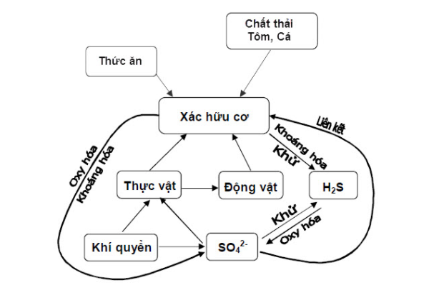

Hình 1. *Các quá trình hình thành H2S trong thủy vực*

**1.2.2 Tác động**

Trước hết, H2S sẽ cản trở tôm sử dụng oxy trong ao. Do vậy, nếu tôm tiếp xúc với H2S trong thời gian ngắn sẽ làm tôm suy yếu, hoạt động chậm chạp và dễ nhiễm bệnh. Hoặc cũng trong thời gian ngắn, nhưng tôm nuôi tiếp xúc với lượng lớn H2S sẽ xảy ra hiện tượng chết hàng loạt. Vì các mô mềm như mang, ruột, thành dạ dày và gan tụy của tôm đều bị tổn thương. H2S cũng làm cho tôm bị stress, giảm sức đề kháng và tăng nguy cơ nhiễm bệnh.

* Gây thối nước ở nồng độ cao.
* Giảm sự sinh sản của tôm, cá dù ở một lượng rất nhỏ nhưng nếu hiện diện trong một thời gian liên tục.
* Độc tính của H2S là ức chế quá trình phosphoryl hóa, ngăn cản quá trình tái oxy hóa của cytochrome a3 với oxy phân tử, từ đó kìm hãm quá trình trao đổi chất của tế bào, giảm oxy trong máu.

***Những biểu hiện của thủy động vật khi H2S cao trong ao nuôi***

* Cá/tôm gia tăng hoạt động đóng mở nắp mang, biểu hiện này dễ nhầm lẫn với hiện tượng thiếu oxy trong ao.
* Tình trạng nặng hơn, cá tôm sẽ ngưng hô hấp và dẫn đến chết.

***Mức độ gây hại của H2S***

* Giảm tăng trưởng khi hàm lượng H2S trong ao nuôi là 0,003 – 0,011 ppm.
* Gây chết 0,8 ppm đối với cá bột ở pH 6,8; nhiệt độ 25 – 30 độ C; 1,0 ppm đối với cá bột ở pH 7,0; nhiệt độ 25 – 30 độ C; 1,3 ppm đối với cá giống; 1,4 ppm đối với cá trưởng thành.
* Ngưỡng H2S an toàn cho tôm sú là 0.033 ppm (Chen, 1985) và trên cá là 0.002 ppm (Boyd, 1982). Đối với tôm post thẻ chân trắng (cảm nhiễm LC50 trong 48 giờ) thì ngưỡng H2S an toàn lên đến 0.0087 ppm và đối với tôm thẻ nhỏ thì ngưỡng chịu đựng lên đến 0.0185 ppm.

Đối với tôm sú, thường sống tập trung ở đáy ao; đây là nguyên nhân khiến tôm bị stress (sốc) và yếu, dễ bị cảm nhiễm vi khuẩn Vibrio, hoặc nghiêm trọng hơn là tôm sẽ bị chết do H2S (hội chứng tháng nuôi đầu). Đối với TTCT thì ít nghiêm trọng hơn, bởi hầu hết hoạt động của tôm diễn ra trong các tầng nước, nhưng tôm cũng có thể yếu và mẫn cảm với bệnh. Nếu tôm đang lột xác hoặc đang tìm thức ăn dưới đáy sẽ dễ bị ảnh hưởng bởi H2S. Khi bị nhiễm độc tôm có hiện tượng bơi lờ đờ trên mặt nước hoặc chết trong giai đoạn nuôi 25 - 45 ngày.

Tôm nuôi 2 tháng trở lên, chất thải trong ao đã sinh ra một lượng lớn H2S. Nếu thiếu ôxy đột ngột do tảo tàn, do thay đổi thời tiết (mưa, mây mù) hoặc cho ăn thừa thì vi khuẩn kỵ khí sẽ tăng cường hoạt động, tạo ra nhiều H2S. Ở thời điểm này trở đi, tôm dễ bị stress hơn, bởi H2S và các khí độc khác cùng hàm lượng ôxy thấp và không gian sống bị thu hẹp. Đặc biệt, những con tôm yếu và những con trong giai đoạn lột xác có xu hướng trốn vào khu vực chất thải khả năng tiếp xúc H2S cao, khiến tôm yếu hơn.

Khi hàm lượng H2S nhiều, ao sẽ xuất hiện những bọt bong bóng lâu tan nổi trên mặt nước. Nền đáy chuyển màu rất đen và có mùi thối. Thỉnh thoảng tôm giảm ăn mạnh vào buổi sáng, tôm chết rải rác, kiểm tra tôm, vỏ có màu sẫm, mang hồng hoặc đen.

Những ao đầm có diện tích rộng, khi mưa, sẽ tạo sự phân tầng nước (trên ngọt, dưới mặn) ngăn cản sự luân chuyển ôxy từ trên xuống dưới làm cho nền đáy thiếu ôxy khiến cho quá trình phân hủy kỵ khí diễn ra, tạo nhiều H2S. Đồng thời gió lớn sinh ra các đợt sóng mạnh trên mặt nước, cũng như tạo ra luồng nước ở dưới đáy ao làm nền đáy ao bị khuấy động gây bong tróc lớp bùn mỏng trên mặt đáy, khí độc H2S thoát ra gây nhiễm độc nước khắp khu vực đáy ao làm tôm có thể chết sau khi mưa.

Nền đáy ao nuôi sẽ bị xáo trộn do những hoạt động của người nuôi lội xuống ao, thu tỉa tôm, sửa quạt nước… làm gia tăng cục bộ sự thoát của khí H2S tích tụ từ nền đáy vào nước. Trong vụ nuôi, khi tảo phát triển mạnh đến thời điểm nào đó tảo sẽ tàn, quá trình phân hủy xác tảo sẽ tiêu tốn nhiều ôxy và gia tăng lượng H2S, gây stress cho tôm, khiến tôm nhiễm độc nặng hơn.

Bảng PL. 0.4 *Độc tính tương đối của H2S với các loại khí độc khác*

|  |  |  |
| --- | --- | --- |
| Chất khí | Hàm lượng (ppm) | Mức độ gây độc (X lần) |
| H2S | 0,02 | 1000 |
| NH3 | 2 | 100 |
| NO2 | 20 | 1 |

Bảng PL. 0.5 *Nguyên nhân và dấu hiệu khi tôm bị ảnh hưởng loại độc tố H2S*

|  |  |
| --- | --- |
| **Dấu hiệu** | **Nguyên nhân** |
| Mềm vỏ | Tiếp xúc với H2S trong thời gian dài, tôm bị stress và giảm khả năng tiêu thụ thức ăn |
| Đen mang | Tôm tiếp xúc với H2S khi tôm tìm kiếm thức ăn ở đáy |
| Màu sắc bất thường trên mang và cơ thể tôm | Stress sau thời gian tiếp xúc khá dài với H2S |
| Chết sau khi lột xác | Khi tôm lột xác, cần rất nhiều oxy và ở rất gần nền đáy. Nếu hàm lượng H2S quá cao thì tôm sẽ chết sau khi lột |
| Tôm tiêu thụ ít thức ăn hơn ở cử đầu tiên vào buổi sáng | Vào buổi sáng, hàm lượng DO và pH nước sẽ thấp nhất và lượng H2S khá cao, ảnh hưởng đến quá trình hấp thu thức ăn |
| Bệnh phân trắng (WFD) | Độc tố H2S sẽ kích thích các mô mềm trong ruột tôm để phóng thích ra chất béo và chất nhầy  Lưu ý: WFD cũng được gây ra bởi nhiều nguyên nhân khác, không chỉ do H2S |
| Phát hiện mùi trứng thối | Bọt khí (H2S) nổi ở giữa ao. Nước khi thay có màu quá đen và mùi trứng thối đặc trưng |
| Hiện tượng tảo nở hoa đột ngột | H2S tạo điều kiện thuận lợi cho quá trình phóng thích phosphate tự do vào nước, việc này sẽ làm cho tảo phát triển trong vòng 2 – 3 ngày |
| Hàm lượng ammonia và nitrite cao | H2S tiêu diệt vi khuẩn có lợi nitrite hóa |

**1.3 Độ pH**

**1.3.1 Khái niệm**

pH (potential hydrogenii) được định nghĩa là - log của nồng độ ion H+ có trong nước ([H+]).

Nước nguyên chất là một dung dịch điện ly lưỡng tính rất yếu, phân ly thành cation H+ và anion OH- theo phương trình:



Trong tự nhiên, chỉ số pH là một trong những chỉ tiêu quan trọng về chất lượng nước, nó là chỉ số độ axit hay độ bazo của nước và gắn liền với chế độ khí của vùng nước.

***Biến động pH của nước tự nhiên***

* + Khoảng pH là từ 0 – 14, ở hầu hết cấc thủy vực tự nhiên pH nước nằm trong khoảng từ 5 – 10, thông thường là 6,5 – 9.
  + Ở các vùng nước tự nhiên, phạm vi biến động của pH rất rộng từ 4,5 -9,5; thường gặp nhất là trong khoảng 6,5 - 9,0.
  + Nước biển: pH ổn định trong khoảng 7,7 - 8,4.
  + Sông, hồ: Nước có thể là trung tính, kiềm, thậm chí có thể mang tính axit.
  + Khi nước nở hoa: pH = 9 vào buổi trưa, pH = 6,5 - 7 về đêm.
  + Vào mua đông: pH thường ổn định từ 7,0 - 7,5.

***Các yếu tố ảnh hưởng đến sự thay đổi pH***

* + Sự tồn tại các trạng thái khác nhau của cacbonic.
  + Sự hô hấp và quang hợp của thủy sinh vật.
  + Các chất thải hữu cơ tích tụ trong ao.
  + Chất đất.

**1.3.2 Tác động**

***Ảnh hưởng của pH đến tôm, cá trong ao***

* + pH < 5 sẽ làm giảm khả năng vận chuyển oxi của hemoglobin:

+ Mang tiết ra nhiều chất nhầy.

+ Da và phần ngoài cơ thể tiết ra nhiều nhớt.

+ Một số vùng trên da trở nên đỏ.

**Giảm khả năng đề kháng của cá, tôm đối với bệnh, nhất là bệnh vi khuẩn**

* + pH > 9 sẽ làm cho các tế bào ở mang và các mô của tôm bị phá hủy.
  + pH tăng cao sẽ tăng tính độc của NH3 đối với tôm, cá nuôi.
  + Nếu tôm, được chuyển từ vùng nước này tới vùng nước khác có sự sai khác lớn về pH, tôm cá sẽ sốc pH và chết.
  + Ảnh hưởng mang tính chất sinh lý của pH đối với tôm, cá nuôi là duy trì sự cân bằng pH của máu trong cơ thể. Khi pH giảm xuống thấp (pH<5) sẽ làm giảm khả năng vận chuyển oxy của hemoglobin, hậu quả là mang tiết ra nhiều chất nhầy, da và phần ngoài cơ thể tiết ra nhiều nhớt, một số vùng da trở nên đỏ, đồng thời làm giảm khả năng đề kháng của cá, tôm đối với bệnh, nhất là bệnh vi khuẩn. Khi pH tăng cao (pH > 9) sẽ làm cho các tế bào ở mang và các mô của tôm bị phá hủy.

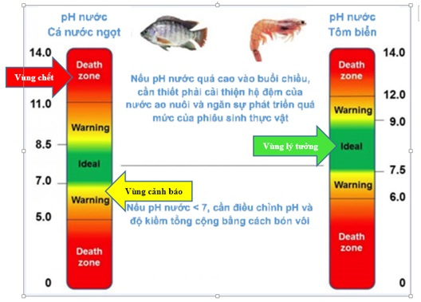

Hình 2 *Hướng dẫn theo dõi pH nước nuôi cá nước ngọt và tôm biển. Vùng “cảnh báo” cho biết những tác động xấu có thể xảy ra đến tăng trưởng, FCR, miễn dịch và tỷ lệ sống của vật nuôi.*

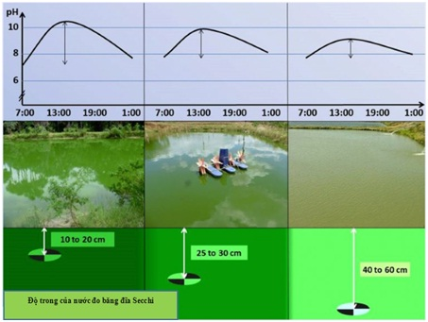

Hình 3 *Minh họa sự biến đổi pH trong ngày theo độ phong phú của phiêu sinh thực vật trong nước ao nuôi.*

Mức độ phong phú của phiêu sinh thực vật có thể được gián tiếp đánh giá bằng cách sử dụng đĩa Secchi. Khi có tảo nhiều hơn thì sự biến đổi lớn hơn của giá trị pH trong ngày có thể được dự đoán trước.

***Giá trị pH nước quyết định độc tính của Ammonia***

Độc tính của ammonia phụ thuộc vào pH nước. Ammonia là một hợp chất độc hại thường có trong nước ao, là chất thải từ quá trình trao đổi chất, được bài tiết chủ yếu qua mang của cá và tôm. Nó cũng được tạo ra thông qua sự phân hủy các chất hữu cơ của vi khuẩn (phân hủy vi tảo, phân động vật thủy sản, phân hữu cơ và thức ăn thừa). Một số loại phân bón vô cơ được sử dụng trong nuôi trồng thủy sản cũng có thể là nguồn sản sinh ra ammonia. Tổng nồng độ ammonia trong nước ao có thể dễ dàng đo được bằng cách sử dụng một bộ kit xét nghiệm chất lượng nước. Ammonia gồm NH4+ (ion ammoni, dạng ít độc hại) và NH3 (ở dạng khí, độc hơn đối với động vật thủy sản). Ammonia tổng số trong quản lý ao nuôi tôm cá thâm canh có thể thay đổi từ mức gần bằng không đến 8 - 12 ppm (mg/l).

Trong ao nuôi, có nhiều yếu tố có thể ảnh hưởng đến nồng độ ammonia tổng số. Các yếu tố quan trọng nhất là tỷ lệ cho ăn, chất lượng thức ăn và tỷ lệ thay nước. pH nước quyết định tỷ lệ các dạng ammonia trong nước ao. Ở pH thấp, dạng NH4+ ít độc chiếm ưu thế (Bảng 1). Tuy nhiên, khi pH tăng thì NH4+ sẽ chuyển sang dạng độc hại và làm tăng nồng độ NH3 trong nước. Trong nước ngọt, ở pH = 7,0 chỉ có 0,7% ammonia tổng số ở dạng NH3độc. Khi pH = 9,0 tỷ lệ này tăng lên đến khoảng 42% và ở pH = 10 là 88%.

Do đó, ở một ao nước ngọt có nồng độ ammonia tổng số là 6 ppm, pH = 7,0 (0,7% NH3) thì chỉ có 0,042 ppm ammonia dạng độc (6 ppm x 0,7/100 = 0,042 ppm NH3). Tuy nhiên, ở những ao nước xanh, pH có thể đạt đến 9,0 hoặc cao hơn vào buổi chiều. Nếu pH = 9,0 (42% NH3), nồng độ ammonia tổng số là 6 ppm thì sẽ có 2,5 ppm NH3 (6 ppm x 42/100 = 2,5 ppm NH3).

Bảng PL. 0.6 *Tỷ lệ % của ammonia dạng NH3 độc so với ammonia tổng số theo pH ở nước ngọt (0‰) và nước mặn (36‰) ở 28oC. Nồng độ tối đa của ammonia tổng số trong nước để NH3 không vượt quá 0,2 ppm.*

|  |  |  |  |  |
| --- | --- | --- | --- | --- |
| pH nước | Tỷ lệ % ammonia (NH3)/ammonia tổng số ở 28 độ C | | Nồng độ tối đa của ammonia tổng số (ppm hoặc mg/l) để NH3 không vượt quá 0,2 ppm | |
|  | Nước ngọt  (0 ppt) | Nước mặn  (36 ppt) | Nước ngọt  (0 ppt) | Nước mặn  (36 ppt) |
| 6,5 | 0,22 | 0,18 | 89,1 | 108,7 |
| 7,0 | 0,71 | 0,58 | 28,3 | 34,5 |
| 7,5 | 2,20 | 1,81 | 9,1 | 11,1 |
| 8,0 | 6,64 | 5,51 | 3,0 | 3,6 |
| 8,5 | 18,36 | 15,57 | 1,1 | 1,3 |
| 9,0 | 41,67 | 36,83 | 0,48 | 0,54 |
| 9,5 | 69,23 | 64,84 | 0,29 | 0,31 |
| 10,0 | 87,67 | 85,36 | 0,23 | 0,23 |

**1.4 Nhiệt độ**

**1.4.1 Khái niệm**

Nhiệt độ là đại lượng biểu thị trạng thái nhiệt của nước.

***Nước trong ao nuôi được cung cấp nhiệt từ các nguồn sau:***

* + Bức xạ nhiệt của mặt trời.
  + Sự tỏa nhiệt từ đất.
  + Từ các phản ứng hóa học và từ sự phân hủy các chất hữu cơ trong nước và nền đáy ao.

***Quy luật biến động***

* Biến động theo mùa.
* Biến động theo ngày.
* Buổi sáng nhiệt độ cao nhất: thời gian từ 2 - 5h.
* Buổi chiều nhiệt độ cao nhất: thời gian từ 14 - 16h.
* Nhiệt độ trung bình: thời gian 10h.

***Sự phân tầng nhiệt độ trong ao hồ***

* Trong ao hồ có khả năng xảy ra sự phân tầng nhiệt độ bởi vì năng lượng được hấp thu nhanh ở bề mặt nước và tầng nước ấm phía trên nhẹ hơn tầng nước lạnh phía dưới. Do sự phân bố nhiệt độ khác nhau ở các độ sâu khác nhau và sự tác động của gió chỉ có ảnh hưởng trên bề mặt, một ao hồ có khả năng phân chia thành ba tầng nhiệt độ khác nhau.
* Tầng mặt (epilimnion): Tương đối ấm và chiếm một độ sâu giới hạn so với độ sâu ao hồ.
* Tầng thứ hai (thermocline), tầng biến nhiệt: tầng xảy ra sự giảm nhiệt độ nhanh chóng khi độ sâu gia tăng.
* Tầng thứ ba (hypolimnion): tiếp theo tầng thermocline đến đáy ao, ở đây càng xuống sâu nhiệt độ giảm ít hơn.

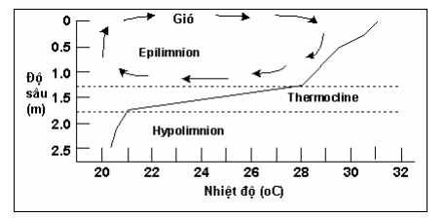

Hình 4 *Sự phân tầng nhiệt độ trong ao hồ (theo Boyd, C.E. 1990)*

**1.4.2 Tác động**

Nhiệt độ ảnh hưởng tăng trưởng, trao đổi chất, sức ăn, khả năng kháng bệnh, sinh sản, tỷ lệ sống của các loài thủy sinh vật và còn ảnh hưởng đến độ hòa tan của các chất khí có trong nước, năng suất sinh học sơ cấp, độ độc của một số hợp chất trong nước…

Tôm, cá có thể chịu đừng sự thay đổi nhiệt độ 0,2 độ C / phút, nhưng khi nhiệt độ thay đổi đột ngột 3 hay 4 độ C hoặc vượt quá giới hạn thích ứng sẽ gây sốc, thậm chí làm tôm, cá chết.

* Thay đổi tốc độ trao đổi chất.
* Rối loạn hô hấp.
* Làm mất cân bằng pH máu.
* Làm thay đổi chức năng điều hành áp suất thẩm thấu.

Nhiệt độ tối ưu trong nuôi tôm sú 28-30oC, nhiệt độ thích hợp cho tôm thẻ 25-30oC.

Tôm sú có thể chịu được nhiệt độ 28°C nhưng tôm phát triển tương đối chậm, trên 30°C tôm phát triển nhanh hơn nhưng rất dễ mắc bệnh, nhất là bệnh MBV (*Monodon baculovirus)*. Nhiệt độ không nên thay đổi đột ngột, nhiệt độ trong ngày nếu biến động hơn 3oC - 5oC sẽ làm cho tôm giảm ăn. Nếu nhiệt độ thấp hơn 25oC tôm sẽ ăn giảm hoặc ngưng ăn, tôm sẽ lớn chậm hoặc không lớn.

Tôm thẻ phát triển nhanh nhất ở nhiệt độ 27oC.

***Khoảng nhiệt độ thích hợp***

* Là khoảng nhiệt độ nơi mà các động vật có thể sống sót, tăng trưởng. Nhiệt độ trên hoặc dưới khoảng nhiệt độ này sẽ dẫn đến tử vong ở cá/tôm.

*Khoảng nhiệt độ thích hợp của từng loài tùy thuộc vào:*

* Di truyền: Các loài khác nhau hay chủng loài khác nhau của cùng một loài có thể có khả năng chịu lạnh hay nóng khác nhau.
* Quá trình chịu nhiệt: động vật được thích ứng với nhiệt độ cao hơn thì có khả năng chịu đựng nhiệt độ cao hơn và thấp hơn giới hạn hoặc ngược lại.
* Giai đoạn sống: động vật ở giai đoạn trưởng thành, trứng, ấu trùng và ấu niên có thể có những yêu cầu khác nhau về nhiệt độ. Khi sinh sản động vật sẽ chịu đựng mức nhiệt độ thường thấp hơn nhiệt độ tăng trưởng tối ưu.
* Khoảng nhiệt độ thích hợp cho thủy sinh vật còn phụ thuộc vào hàm lượng ammonia, độ mặn, oxy trong nước. Khi hàm lượng của những yếu tố này nằm ngoài khoảng thích hợp cho động vật thì chúng cũng không có khả năng chịu đựng khi gặp nhiệt độ khắc nghiệt.

Bảng PL. 0.7 *Nhiệt độ tối ưu và ngưỡng nhiệt độ gây chết trên một số loài thủy sản*

|  |  |  |  |  |
| --- | --- | --- | --- | --- |
| Loài | Nhiệt độ tối ưu | Ngưỡng nhiệt độ gây chết | | Nguồn |
| Ngưỡng thấp | Ngưỡng cao |
| Cá hồi | 12 – 16 | 6 – 7 | 23 – 26 | Avault, J.W, 1996 |
| Cá chép | 23 – 27 | 0 – 10 | 31 – 36 | Boyd C.E và Tucker C.S, 1996 |
| Cá tra | 26 – 30 | 0 – 10 | 35 – 40 |
| O. mossambicus | 28 – 34 | 4 | 40 | Boyd C.E và Tucker C.S, 1996 |
| O. niloticus | 31 – 36 | 12 |  |
| Tôm sú | 28 – 33 | 15 | 35 | Avault, J.W, 1996 |
| Tôm nước ngọt | 29 – 31 | 10 – 14 | 35 | Brock, J.A, 1993 |
| Cá lăng nha Mystus wyckioides | 28 – 32 | 24 | 36 | Ngô Văn Ngọc Và Lê Thị Bình, 2007 |
| Cá bống tượng | 15 – 41 | 26 | 32 | Dương Nhựt Long, 03 |

***Nhiệt độ cao***

Tôm, cá là động vật biến nhiệt, thân nhiệt thay đổi theo môi trường sống, do vậy trong quá trình sinh trưởng và phát triển, khi gặp điều kiện thời tiết thay đổi (đặc biệt là nhiệt độ tăng lên) sẽ thúc đẩy quá trình trao đổi chất trong cơ thể vật nuôi tăng cao; Theo đó, vật nuôi phải tăng cường hô hấp để cung cấp ôxy, chúng sử dụng thức ăn nhiều hơn, quá trình tiêu hóa cũng nhanh hơn. Tuy nhiên, sự tiêu hóa thức ăn nhiều như vậy trong khi lượng men tiêu hóa trong cơ thể tôm, cá lại có hạn nên sẽ khó có thể hấp thụ được chất dinh dưỡng trong thức ăn như ở nhiệt độ bình thường; Đồng nghĩa là sẽ tiêu tốn nhiều thức ăn mà hiệu quả không cao. Mặt khác, lượng thức ăn sau khi tiêu hóa được tôm cá thải ra, gặp nhiệt độ cao quá trình phân hủy sẽ xảy ra nhanh, tiêu tốn nhiều ôxy gây thiếu ôxy cục bộ ở tầng đáy, đồng thời sinh ra nhiều khí độc (H2S) và vi khuẩn gây bệnh.

Khi nhiệt độ tăng cao vượt quá giới hạn (trên 320C đối với tôm và trên 350C đối với một số loài cá, như rô phi, chép, tráp, vược…) sẽ gây stress cho vật nuôi, khiến chúng phải tiêu tốn nhiều năng lượng cho quá trình hô hấp, cơ thể sẽ khó thích nghi được với môi trường mới; Từ đó, dẫn đến sức đề kháng giảm và có nguy cơ bị các vi khuẩn, virus thường trực trong nước tấn công gây bệnh.

***Nhiệt độ thấp***

Khi nhiệt độ hạ thấp (gió mùa, mưa), quá trình trao đổi chất của tôm, cá sẽ giảm, dẫn đến sức ăn cũng giảm theo, kéo dài thời gian lột xác của tôm và làm chậm tăng trưởng ở cá. Khi nhiệt độ xuống thấp quá ngưỡng giới hạn, một số loài có sức đề kháng kém sẽ bỏ ăn và chết, đặc biệt là tôm, cá giai đoạn còn nhỏ (cá bột, hương, giống, tôm post). Nếu nhiệt độ hạ thấp kéo dài, vật nuôi sẽ có xu hướng di chuyển xuống đáy ao để tránh rét, nguy cơ tiếp xúc với khí độc và nấm sẽ rất cao.

Theo đặc tính mỗi loài tôm, cá chỉ có thể sử dụng và hấp thụ thức ăn hiệu quả nhất khi sống trong ngưỡng nhiệt độ phù hợp, vì vậy, trong quá trình nuôi người dân cần có những biện pháp thích hợp để mang lại hiệu quả cao.

**1.5 Độ mặn**

**1.5.1 Khái niệm**

**Theo [R.A.Cox],** Hàm lượng tổng cộng của các chất rắn vô cơ hòa tan (tính theo gam, trong điều kiện chân không) có trong 1kg nước biển (cũng ở trong điều kiện chân không) ở điều kiện tất cả cacbonat CO32- chuyển sang oxit, số đương lượng của ion Br- và I- được thay thế bằng số đương lượng ion Cl-, tất cả các chất hữu cơ bị oxy hóa, phần bã được sấy khô ở 480 độ C đến trọng lượng không đổi, được gọi là độ mặn.

Độ mặn là nồng độ của tất cả các muối khoáng có trong nước. Đơn vị của độ mặn là ppt.

Fast, A.W, 1986, phân loại nước dựa theo độ mặn như sau:

* Nước ngọt: < 0,5 ppt.
* Oligohaline: 0,5 – 3 ppt.
* Mesohaline: 3 – 16,5 ppt.
* Marine: 30 – 40 ppt.
* Hyperhaline: >40 ppt.

Trong nước ngọt, độ mặn và các nguyên tố hóa học hình thành nên độ mặn có thể thay đổi tùy thuộc vào lượng mưa và tính chất địa lý của khu vực. Nước ngọt thường chứa nhiều cacbonat, axit silic, canxi, magie và sodium.

Độ mặn của nước biển thay đổi tùy thuộc vào lượng mưa, sông và những nguồn thải vào biển khác. Những nguyên tố hình thành nên độ mặn của nước biển không thay đổi đangkể. Ion chloride và sodium chiếm phần lớn trong các muối sunphate, magie, canxi, potassium và ion bicarbonate chiếm tỷ lệ thấp hơn.

Bảng PL. 0.8 *Phân loại nước theo độ mặn*

|  |  |  |
| --- | --- | --- |
| Mức độ mặn | Độ mặn | Vực nước |
| Nước ngọt  Không mặn  Ít mặn  Nước lợ - mặn vừa  Ngang  Mặn vừa  Mặn lợ  Nước biển – mặn hoàn toàn  Nước quá mặn | 0,01 – 0,5  0,01 – 0,2  0,2 – 0,5  0,5 – 30  0,5 – 4  5 – 18  18 – 30  30 – 40  40 – 300 | Các sông hồ, hồ chứa nước  Các hồ, biển nội địa, cửa sông  Đại dương, các biển hở và biển nội địa, các vịnh, vũng, cửa sông  Một số vịnh, hồ, sông |

**1.5.2 Tác động**

Độ mặn đóng vài trò quan trọng đối với cá, tôm do đó phải duy trì hàm lượng muối hòa tan trong cơ thể ở mức độ ổn định. Thông qua tiến trình điều hòa áp suất thẩm thấu, cá/tôm phải tiêu hao năng lượng để duy trì mức độ này. Mỗi loài cá/tôm đều có khoảng độ mặn thích hợp để sinh trưởng và sinh sản. Chúng cần phải duy trì hàm lượng muối cần có trong cơ thể nhằm đáp ứng các yêu cầu sinh lý của cơ thể.

* Hầu hết các loài thủy sinh vật thuộc nhóm hẹp muối (stenohaline): sống trong môi trường có độ mặn ổn định (hoàn toàn ở biển như cá Thu, sứa, tôm Hùm hay ở sông như cá Mè, cá Trám).
* Nhóm rộng muối (euryhaline) có khoảng chịu đựng độ mặn khá cao, có khả năng sống ở vùng nước lợ như cá Rô Phi, cá Măng, cá Chẽm, tôm Càng Xanh.

Các thay đổi độ mặn vượt ra ngoài giới hạn thích ứng của cá, tôm nuôi đều gây ra các phản ứng sốc của cơ thể làm giảm khẳ năng đề kháng bệnh của cá, tôm nuôi.

***Tôm sú***

* Tôm sú có thể chịu được độ mặn từ 3-45 phần ngàn, độ mặn tốt nhất cho tôm sú là 15-20 phần ngàn. Biến động trong ngày không quá 5ppt.
* Tôm sú giai đoạn ấu trùng (gồm Zoea, Mysis), tôm bột (Postlarvae), tôm giống (Juvenile) và tôm trưởng thành có tập tính sống vùng nước có độ mặn thay đổi rộng.
* Nếu độ mặn thấp hơn 5 phần ngàn nên bổ sung vitamin, khoáng chất, C vào thức ăn cho tôm, nhất là khi tôm đã trên 45 ngày tuổi.

Nếu độ mặn cao hơn 35 phần ngàn, tôm sẽ ăn giảm ăn, ngưng ăn nên chậm lớn.

***Tôm thẻ chân trắng***

* Tôm thẻ chân trắng có thể chịu được độ mặn từ 2-40 phần ngàn, độ mặn tốt nhất là 10-25 phần ngàn.

**1.6 Oxy hòa tan (DO)**

**1.6.1 Khái niệm**

Oxy hòa tan là yếu tố môi trường nước quan trọng chi phối quá trình hô hấp, điều hòa trao đổi chất và các quá trình sinh lý khác của sinh vật sống trong nước **(Theo Rand et al., 1995)**.

Oxy có được trong ao là do các nguyên nhân sau:

* Oxy hòa tan có sẵn trong nước cấp vào ao.
* Oxy từ không khí hòa tan vào nước.
* Oxy có được do hoạt động quang hợp của thủy sinh thực vật.

***Quy luật biến đổi của oxy hòa tan trong nước ao nuôi***

* *Sự biến đổi ngày đêm:*

Đối với những ao nuôi không có hoạt động tăng oxy nhân tạo, sự biến đổi lượng oxy hòa tan giữa ngày và đêm ở nước tầng trên sẽ rất rõ rệt. Trong trường hợp bình thường, buổi chiều cao hơn sáng sớm, ban ngày cao hơn ban đêm. Vào ban ngày, oxy sẽ tăng lên do quá trình quang hợp của tảo, cho đến lúc trước khi mặt trời mọc sẽ đạt đến giá trị cao nhất, ban đêm do tảo không tiến hành được quá trình quang hợp mà những hoạt động tiêu hao oxy lại vẫn diễn ra bình thường, do vậy mà oxy hòa tan trong nước sẽ giảm đi, cho đến lúc bình minh trước khi mặt trời mọc sẽ ở mức thấp nhất. Nhưng kéo theo độ sâu tầng nước tăng lên, đặc biệt là dưới độ sâu cân bằng giữa quang hợp và hô hấp, sự biến đổi oxy hòa tan giữa ngày và đêm sẽ có xu hướng giảm đi hoặc ngưng trệ.

* *Biến đổi theo mùa:*

Sau khi hòa vào trong nước cùng với muối, oxy sẽ phân tán theo các hướng khác nhau. Sự phân bố oxy hòa tan trong nước biểu hiện trạng thái giảm dần theo chiều thẳng từ trên xuống dưới. Điều này chủ yếu có liên quan tới sự chênh lệnh về nhiệt độ và ánh sáng mặt trời mà mỗi tầng nước khác nhau nhận được. Do sự hấp thu của nước và tảo trong nước, tia sáng mặt trời chiếu xuống nước sẽ yếu dần theo độ sâu, cho tới một độ sâu nhất định mà ánh sáng không thể chiếu xuống được, trở thành những vực nước tối và không có ánh sáng, tảo chỉ có thể sinh trưởng được ở những tầng nước có ánh sáng và thực hiện chức năng quang hợp giải phóng oxy, còn quá trình tiêu hao oxy vẫn diễn ra ở bất kì độ sâu nào. Từ đó, oxy hòa tan trong nước có hiện tượng tầng trên cao mà tầng dưới thì thấp, phân bố thẳng giảm dần không đều. Hiện tượng này thường thấy ở những ao nước sâu vào thời kì nhiệt độ cao.

* Biến đổi theo chiều thẳng đứng:

Sau khi hòa vào trong nước cùng với muối, oxy sẽ phân tán theo các hướng khác nhau. Sự phân bố oxy hòa tan trong nước biểu hiện trạng thái giảm dần theo chiều thẳng từ trên xuống dưới. Điều này chủ yếu có liên quan tới sự chênh lệnh về nhiệt độ và ánh sáng mặt trời mà mỗi tầng nước khác nhau nhận được. Do sự hấp thu của nước và tảo trong nước, tia sáng mặt trời chiếu xuống nước sẽ yếu dần theo độ sâu, cho tới một độ sâu nhất định mà ánh sáng không thể chiếu xuống được, trở thành những vực nước tối và không có ánh sáng, tảo chỉ có thể sinh trưởng được ở những tầng nước có ánh sáng và thực hiện chức năng quang hợp giải phóng oxy, còn quá trình tiêu hao oxy vẫn diễn ra ở bất kì độ sâu nào. Từ đó, oxy hòa tan trong nước có hiện tượng tầng trên cao mà tầng dưới thì thấp, phân bố thẳng giảm dần không đều. Hiện tượng này thường thấy ở những ao nước sâu vào thời kì nhiệt độ cao.

***Tác động của các yếu tố khác đến hàm lượng oxy hòa tan***

* Áp suất: Áp suất riêng phần của oxy phụ thuộc vào hỗn hợp khí và áp suất bên trong các phản ứng sinh học.
* Nhiệt độ: Độ hòa tan của oxy từ không khí vào nước bị ảnh hưởng bởi nhiệt độ. Độ hòa tan của oxy sẽ giảm trong nước nóng và tăng trong nước lạnh hơn. Điều này xảy ra là do oxy có khả năng len lỏi vào giữa các mối nối hydro bên ngoài của các phân tử nước mà không buộc chúng tách ra. Sau đo oxy được lồng trong các phân tử nước mà có thể giữ chúng vào khá yếu.
* Độ mặn: Các ion hòa tan trong nước biển có ảnh hưởng đến sự hòa tan của oxy. Độ hòa tan của oxy trong nước tỷ lệ nghịch với độ mặn của nước.
* Ngoài ra, diện tích mặt tiếp xúc giữa ao và không khí, tốc độ gió… cũng ảnh hưởng đến sự hòa tan của oxy hòa tan từ không khí vào nước.

Bảng PL. . *Mức bão hòa oxy trong nước (mg/l) ở các nhiệt độ và độ mặn khác nhau*

|  |  |  |  |  |  |
| --- | --- | --- | --- | --- | --- |
| Độ mặn  Nhiệt độ | Nước ngọt | 7,5 | 11 | 15 | 36 |
| 20 | 9,1 | 8,7 | 8,5 | 8,3 | 7,4 |
| 22 | 8,8 | 8,4 | 8,2 | 8,0 | 7,1 |
| 24 | 8,4 | 8,1 | 7,9 | 7,7 | 6,9 |
| 26 | 8,1 | 7,8 | 7,7 | 7,5 | 6,6 |
| 27 | 8,0 | 7,6 | 7,6 | 7,3 | 6,5 |
| 28 | 7,8 | 7,5 | 7,5 | 7,2 | 6,4 |
| 29 | 7,7 | 7,4 | 7,4 | 7,1 | 6,3 |
| 30 | 7,6 | 7,3 | 7,2 | 7,0 | 6,2 |

Nguồn: FAO (2002)

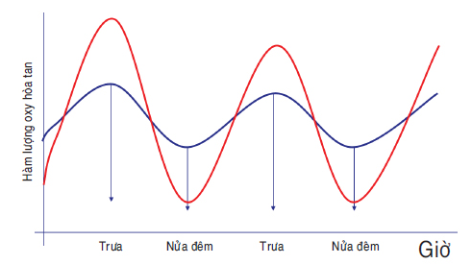

Hình 5 *Sự thay đổi nồng độ oxy bão hòa tại các thời điểm khác nhau trong ngày với điều kiện bình thường (đường màu xanh) và điều khiện phú dưỡng (đường màu đỏ)*

**1.6.2 Tác động**

a) Tích cực

***Cung cấp khí oxy cần thiết cho hoạt động sống của động vật thủy sản***

Nhìn từ quan điểm năng lượng học và sinh vật hóa học, động vật bắt mồi để chuyển hóa năng lượng trong thức ăn thành năng lượng đáp ứng cho hoạt động sống của động vật và có thể trực tiếp lợi dụng được, còn khí oxy hô hấp vào là điều kiện bảo đảm thông qua phản ứng sinh hóa trên cấp độ phân tử để cuối cùng đi đến thực hiện chuyển hóa này. Một khi bị thiếu khí oxy, quá trình phản ứng sinh hóa này sẽ bị chấm dứt, động vật sẽ chết. Trong thực tiễn, mọi người nhận thức khá rõ về việc tăng oxy có thể giải quyết vấn đề nổi đầu và dự phòng nổi ao của vật nuôi, nhưng chính vì như thế mà rất nhiều người nuôi chỉ coi đó như một biện pháp “cứu mạng”, vẫn chưa nhận thức được nguy hại của oxy thấp gây ra cho môi trường nước và vật nuôi thủy sản.

***Có lợi cho sự sinh sôi phát triển của vi sinh vật hiếu khí, thúc đẩy phân giải các chất hữu cơ***

Vi sinh vật hiếu khí đóng vai trò rất quan trọng đối với phân giải các chất hữu cơ trong nước. Trong điều kiện có oxy, các chất thải động vật, thức ăn dư thừa, xác sinh vật (bao gồm cả tảo chết) cùng với căn bã hữu cơ sẽ được các enzyme ngoại bào do vi sinh vật sản sinh ra phân giải thành các chất hữu cơ có tính hòa tan, cuối cùng sẽ trở thành những chất vô cơ đơn giản tham gia vào tuần hoàn vật chất mới, từ đó loại bỏ được ô nhiễm hữu cơ trong nước.

***Tác dụng làm giảm các chất độc hại***

Khí oxy có thể oxy hóa trực tiếp các chất độc hại trong nước và dưới đáy ao; giảm hoặc loại bỏ độc tính của nó. Khí oxy có tính oxy hóa rất mạnh, có thể oxy hóa các chất có độc tính mạnh như H2S, NO2- lần lượt biến thành Sulfate, Nitrata,v.v..

***Ức chế hoạt động của vi sinh vật yếm khí có hại***

Dưới điều kiện thiếu oxy, vi sinh vật yếm khí sẽ nổi dậy, tiến hành yếm khí lên men các chất hữu cơ, sản sinh ra rất nhiều chất trung gian lên men có mùi hôi thối như: Cadaverine, Hydrogen sulfide, Methane, Ammonia,v.v.., cực kỳ nguy hiểm đối với vật nuôi. Trong môi trường oxy thấp, đáy và nước sẽ bị đen và có mùi hôi, nguyên nhân chủ yếu là do H2S tác dụng với Fe tạo ra chất kết tủa có màu đen. Oxy hòa tan trong nước cao sẽ ức chế hoạt động của các loại vi sinh vật yếm khí có hại, hỗ trợ cải thiện môi trường nuôi thích nghi hơn.

***Tăng cường sức miễn dịch***

Oxy hòa tan trong nước đầy đủ giúp cải thiện nâng cao khả năng chịu đựng của vật nuôi đối với các nhân tố bất lợi của môi trường (như NH3, NO2-,…), tăng cường sức chống chịu trước sự đe dọa của môi trường. Những động vật sống trong môi trường oxy thấp kéo dài, sức miễn dịch sẽ giảm, khả năng kháng bệnh kém. Nghiên cứu cho thấy rõ, khi tình trạng thiếu oxy hòa tan trong nước kéo dài, nguy cơ phát sinh bệnh do vi khuẩn rất dễ dàng tăng lên.

b) Tiêu cực

Oxy hòa tan là một trong những yếu tố chất lượng nước quan trọng nhất và dễ phát sinh vấn đề nhất trong nuôi trồng thủy sản; lượng oxy hòa tan thực tế trong nước chịu sự ảnh hưởng chung của các nhân tố sinh học, vật lí và hóa học mà thay đổi theo thời gian. Khi hàm lượng oxy hòa tan trong nước không đủ, trước hết sẽ trực tiếp sản sinh ra những ảnh hưởng bất lợi đối với vật nuôi; tiếp đó, thông qua tác động đến các chỉ tiêu sinh học và hóa học trong môi trường nước sẽ ảnh hưởng gián tiếp đến vật nuôi, gây nguy hại cho sinh trưởng, sinh sôi và thậm chí là sự sống còn của vật nuôi ở mức độ khác nhau. Nhẹ thì làm suy giảm chất lượng nước, sinh trưởng phát triển chậm; nặng thì xuất hiện nổi đầu, chết nổi và cuối cùng dẫn đền chết hàng loạt.

***Oxy hòa tan nguy kịch và oxy hòa tan gây chết***

Oxy trong nước thấp dưới một mức độ nào đó, chuyển hóa sinh lí và sinh trưởng phát triển của vật nuôi bắt đầu chịu những ảnh hưởng bất lợi; nhưng sẽ không dẫn đến tử vong;nồng độ oxy hòa tan thời điểm này được gọi là oxy hòa tan nguy kịch (Critical Dissolved Oxygen). Nếu oxy tiếp tục giảm, đến mức thấp nhất không thể đáp ứng được nhu cầu sinh lí, vật nuôi sẽ ngạt thở mà chết, nồng độ oxy hòa tan thời điểm đó được gọi là oxy hòa tan gây chết (Lethal Dissolved Oxygen). Oxy hòa tan nguy kịch và oxy hòa tan gây chết biến đổi khác nhau tùy thuộc vào chủng loài và quy cách động vật (xem bảng 10), và chịu ảnh hưởng của nhiệt độ nước, độ mặn và các yếu tố môi trường khác; ví dụ: nhiệt độ nước tăng cao thì oxy hòa tan gây chết của động vật sẽ giảm đi.

Bảng PL. 0.10 *Nồng độ oxy hòa tan nguy kịch và oxy hòa tan gây chết ở một số loài (mg/L)*

|  |  |  |
| --- | --- | --- |
| **Chủng loài động vật** | **Nồng độ nguy kịch** | **Nồng độ gây chết** |
| Cá nước lạnh | 5,0 – 6,0 | 2,5 – 3,5 |
| Cá nước ấm | 4,0 – 5,0 | 1,0 – 2,0 |
| Tôm | 3,0 – 4,0 | 0,5 – 1,0 |

***Hoạt động phản ứng của động vật khi oxy thấp***

Khi oxy hòa tan trong nước thấp dưới nồng độ nguy kịch, vật nuôi bắt đầu có biểu hiện kém ăn, sinh trưởng chậm, hệ số thức ăn tăng, tần suất lột vỏ giảm, và thường xuyên hoạt động ở những vùng nước nông; đọng vật thường xuyên tụ đàn gần máy quạt khí.

***Ảnh hưởng trực tiếp đối với tôm nuôi***

Khi tôm bị bênh thiếu oxy dấu hiệu đầu tiên là nổi đầu, dạt vào bờ, chết từ rải rác đến hàng loạt, đăc biệt lượng tôm chết tập trung vào sáng sớm. Tôm bỏ ăn vì không xuống đáy ao bắt mồi do nồng độ oxy hòa tan ở đấy thấp hơn. Kiểm tra thấy mang tôm chuyển từ màu trắng ngà sang màu hồng.

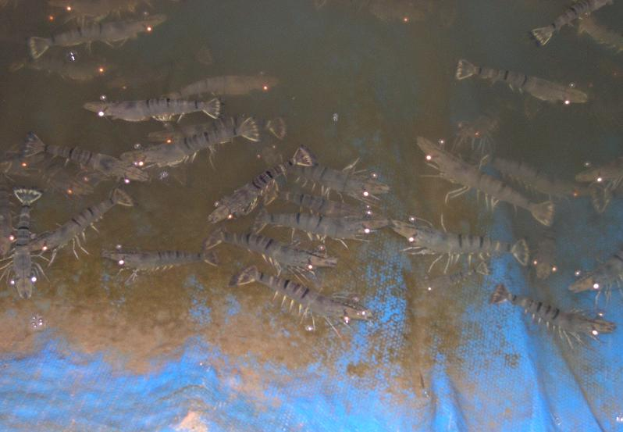

Hình 6 *Tôm bị nổi đầu do thiếu oxy*

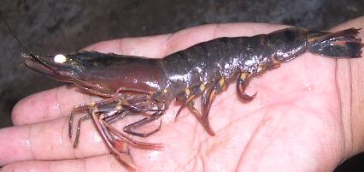

Hình 7 *Mang tôm chuyển sang màu hồng do thiếu oxy*

Khi hàm lượng oxy thấp, tôm sẽ ăn ít hoặc ăn chậm và dẫn đến dư thừa thức ăn trong ao, điều này sẽ làm biến đổi các yếu tố chất lượng nước, tích tụ khí độc, các yếu tố này sẽ tác động ngược trở lại tôm nuôi làm cho chúng yếu dần đi và dễ nhiễm các loại bệnh do vi khuẩn gây ra, đặc biệt là bệnh phân trắng. Hàm lượng oxy thấp cũng làm cho tỷ lệ sống thấp, chậm tăng trưởng và hệ số thức ăn cao. Thời gian nuôi một vụ tôm sẽ kéo dài và chi phí để xử lý những khó khăn gặp phải sẽ tăng cao.

Bảng PL. 0.11 *Bên dưới là những bảng số liệu cho thấy ảnh hưởng của hàm lượng oxy đến tốc độ bắt mồi, tăng trưởng và tỷ lệ số của tôm chân trắng.*

|  |  |  |  |  |
| --- | --- | --- | --- | --- |
| **Hàm lượng oxy hòa tan (ppm)** | **% thức ăn còn lại** | | | |
| **Thời gian (phút)** | 15 | 30 | 45 | 60 |
| **>4 (ppm)** | 21,03 | 2,6 | 0 | 0 |
| **2 – 4 (ppm)** | 56,10 | 13,22 | 0 | 0 |
| **<2** | 84,28 | 73,31 | 59,27 | 45,27 |

*Nguồn: The importance of dissolved oxygen in Pacific white shrimp culture – Dr.Chalor Limsuwan*

***Hàm lượng oxy càng thấp thì tốc độ bắt mồi của tôm càng chậm***. Chẳng hạn với hàm lượng oxy trên 04 ppm, sau 60 phút, tôm ăn hết thức ăn. Với hàm lượng oxy thấp hơn 02 ppm, sau 60 phút lượng thức ăn còn thừa lại đến 45.27%. Hàm lượng oxy trong ao đầy đủ tôm sẽ bắt mồi nhanh hơn, chính vì thế trong những ao nuôi tôm có hệ thống cung cấp oxy tốt, tôm thường ăn nhanh và hết vó trước thời gian kiểm tra vó qui định mặc dù lượng thức ăn trong ngày (hoặc cữ ăn) đã được tính toán chính xác. Trong trường hợp này, nếu người nuôi nghĩ rằng tôm thiếu thức ăn và cung cấp thêm nhiều thức ăn hơn trong lần cho ăn kế tiếp hoặc ngày hôm sau thì lượng thức ăn sẽ trở nên dư thừa. ***Vì vậy, nếu như đã tính toán lượng thức ăn đúng thì người nuôi không cần phải gia tăng lượng thức ăn thêm nữa.***

Bảng PL. 0.12 *Ảnh hưởng của oxy hoà tan đến tốc độ tăng trưởng của tôm chân trắng*

|  |  |  |  |
| --- | --- | --- | --- |
| **Ngày tuổi** | **Tỷ lệ sống (%)** | | |
| **Hàm lượng oxy hòa tan** | **D.O > 4 ppm** | **D.O 2 – 4 ppm** | **D.O < 2 ppm** |
| **0** | 7,67 | 7,62 | 7,68 |
| **10** | 10,40 | 9,54 | 8,91 |
| **20** | 12,80 | 11,74 | 11,05 |
| **30** | **16,00** | **15,64** | **14,32** |
| **40** | 18,94 | 18,12 | 17,22 |
| **50** | 25,26 | 23,13 | 23,01 |
| **60** | **28,16** | **25,01** | **25,09** |

Nguồn: The importance of dissolved oxygen in Pacific white shrimp culture – Dr.Chalor Limsuwan

***Hàm lượng oxy càng cao thì tốc độ tăng trưởng của tôm nuôi càng nhanh***. Việc duy trì DO đầy đủ và ổn định càng có ý nghĩa ở giai đoạn sau của vụ nuôi. Thí nghiệm trên được thực hiện với tôm nuôi có trọng lượng ban đầu khoảng 7,6 gram/con. Ở điều kiện DO > 04 ppm và DO = 02 – 04 ppm, tốc độ tăng trưởng của tôm nuôi sau 30 ngày thử nghiệm lần lượt là 16,0 gram/con và 15,64 gram/con, khác biệt này không lớn lắm, tuy nhiên ở ngày thứ 60, tốc độ tăng trưởng khác biệt đáng kể, tôm nuôi đạt trọng lượng bình quân 28,16 gram/con ở điều kiện DO > 04 ppm và chỉ đạt 25,01 gram/con ở điều kiện DO = 02 – 04 ppm.

Bảng PL. 0.13 *Ảnh hưởng của oxy hoà tan đến tỷ lệ sống của tôm chân trắng*

|  |  |  |  |
| --- | --- | --- | --- |
| **Ngày tuổi** | **Trọng lượng trung bình (g)** | | |
| **Hàm lượng oxy hòa tan** | **D.O > 4 ppm** | **D.O 2 – 4 ppm** | **D.O < 2 ppm** |
| **0** | 100 | 100 | 100 |
| **10** | 100 | 97,78 | 84,44 |
| **20** | 97,78 | 93,33 | 76,67 |
| **30** | 97,78 | 90,00 | 65,56 |
| **40** | 93,33 | 84,44 | 65,56 |
| **50** | 93,33 | 80,11 | 60,00 |
| **60** | 92,22 | 81,11 | 56,67 |

*Nguồn: The importance of dissolved oxygen in Pacific white shrimp culture – Dr.Chalor Limsuwan*

***Hàm lượng oxy càng cao thì tỷ lệ sống của tôm càng cao***. Hàm lượng oxy ảnh hưởng rõ rệt đến tỷ lệ sống của tôm nuôi ngay trong 10 ngày đầu tiên và càng khác biệt vào giai đoạn sau của vụ nuôi. Tôm chân trắng lột xác thường xuyên để tăng trưởng, khi lột xác tôm cần hàm lượng oxy cao gấp đôi so với bình thường, chính vì thế nếu oxy không được cung cấp đầy đủ thì tỷ lệ sống sẽ giảm đáng kể và giảm càng nhanh khi bước vào tháng nuôi thứ hai trở đi. Khó khăn khác là tôm thường lột xác vào ban đêm, giai đoạn từ 22 – 24 giờ, thời điểm này cũng là thời điểm hàm lượng oxy trong ao xuống thấp, do đó hệ thống cung cấp oxy cần đảm bảo hoạt động tốt, lắp đặt đúng cách và việc kiểm tra oxy vào ban đêm trở nên rất quan trọng để duy trì tỷ lệ sống cao.

**1.7 Độ trong**

**1.7.1 Khái niệm**

Ở tất cả các loại nước, sông hay nước ao hồ đều có vật chất lơ lững tạo nên độ đục của nước. Hàm lượng vật chất lơ lững cao là do xói mòn đất, hoạt động của máy móc cơ khí với một cường độ lớn, những hành động phá rừng làm phá hủy đất, và việc đổ các chất thải công nghiệp, chất thải của các xưởng chế biến và chất thải sinh hoạt. Ngoài ra, các vật chất hữu cơ hòa tan, hay sự phong phú của tảo cũng góp phần tạo nên độ đục của nước.

Độ trong suốt của nước là khả năng ánh sáng mặt trời xuyên qua nó, khả năng cản những tia năng mặt trời của nước gọi là độ đục. Hai tính chất này tỉ lệ nghịch với nhau và phụ thuộc vào lượng keo khoáng, vật chất hữu cơ lơ lững, sự phát triển của tảo, sóng gió thủy triều và lượng nước mưa đổ vào thủy vực. Ở những thủy vực khác nhau, nguyên nhân gây ra độ đục khác nhau.

**1.7.2 Tác động**

Độ trong thấp làm giảm ánh sáng mặt trời xâm nhập vào trong nước qua đó ức chế sự tăng trưởng của thực vật phù du, giảm sản xuất ôxy trong ao. Điều này có thể dẫn đến tỷ lệ tăng trưởng kém, nếu bùn nhiều quá mức có thể gây kích ứng mang cá, dập trứng cá và gây chết ngạt ở các cộng đồng động vật thủy sinh. Ở tôm, nếu độ trong thấp có thể gây ra chênh lệch nhiệt độ và phân tầng ôxy hòa tan trong ao nuôi. Nó cũng có thể gây ra tắc nghẽn mang tôm hoặc gây chấn thương trực tiếp đến các mô của tôm.

Độ trong quá cao, nước nghèo dinh dưỡng, sinh vật phù du kém phát triển sẽ hạn chế thành phần thức ăn tự nhiên của cá, tôm làm giảm năng suất nuôi trong ao. Đối với các ao nuôi nước quá trong sẽ làm cá nuôi trở nên nhạy cảm, sợ và bỏ ăn. Đặc biệt, với các ao ương giống sẽ làm giảm tỷ lệ sống trong khi ương một cách đáng kể do thiếu hụt lượng thức ăn tự nhiên.

Độ đục cao làm giảm ánh sáng mặt trời xâm nhập vào trong nước qua đó ức chế sự tăng trưởng của thực vật phù du, giảm sản xuất ôxy trong ao. Khi độ đục quá cao, sẽ làm cho cá hô hấp khó khăn do lượng phù sa lắng tụ trên nền đáy, bao phủ trên mang cá, cường độ bắt mồi giảm. Cá sẽ bị thiếu ôxy và nổi đầu vào lúc sáng sớm. Điều này có thể dẫn đến tỷ lệ tăng trưởng kém, nếu bùn nhiều quá mức có thể gây kích ứng mang cá, dập trứng cá và gây chết ngạt ở các cộng đồng động vật thủy sinh. Ở tôm, nếu độ đục cao có thể gây ra chênh lệch nhiệt độ và phân tầng ôxy hòa tan trong ao nuôi. Nó cũng có thể gây ra tắc nghẽn mang tôm hoặc gây chấn thương trực tiếp đến các mô của tôm. Ngược lại, nếu độ trong quá cao, nước nghèo dinh dưỡng, sinh vật phù du kém phát triển sẽ hạn chế thành phần thức ăn tự nhiên của cá, tôm làm giảm năng suất nuôi trong ao. Đối với các ao nuôi nước quá trong sẽ làm cá nuôi trở nên nhạy cảm, sợ và bỏ ăn. Đặc biệt, với các ao ương giống sẽ làm giảm tỷ lệ sống trong khi ương một cách đáng kể do thiếu hụt lượng thức ăn tự nhiên.

Ao bị đục do nước rửa trôi các loại đất bùn xuống ao thì không thích hợp cho nuôi cá. Khi lượng vật chất lơ lững khá cao trong ao sẽ gây ra:

* Làm giảm sự phát triển của các sinh vật làm thức ăn cho cá tôm trong ao.
* Ngăn cản sự phát triển của trứng cá và cá con.
* Làm giảm tốc độ tăng trưởng của cá và hạn chế sự đề kháng của chúng đối với mầm bệnh.
* Bám vào mang tôm/cá, nếu nhiều sẽ cản trở hô hấp cho tôm/cá.

*Giá trị độ trong*

* <20 cm: Ao đục

+ Nếu ao đục do phytoplankton, sẽ nảy sinh vấn đề thiếu Oxy vào buôi sáng sớm, độ pH ao nuôi sẽ tăng cao (pH>9) vào buổi trưa nắng.

+ Nếu do đục vô cơ (đục phù sa), năng suất ao sẽ không cao.

* 30 – 40 cm: Nếu độ trong do phytoplankton, tình trạng ao tốt.
* 45 – 60 cm: Phytoplankton nghèo nàn.
* >60 cm: Nước quá trong, năng suất ao giảm và nảy sinh vấn đề gây hại của tảo đáy.

**TÀI LIỆU THAM KHẢO**

[1] Theo TCVN 02 – 09 : 2014/BNNPTNT, Quy trình kỹ thuật nuôi thâm canh tôm sú tham gia thí điểm bảo hiểm, Bộ Nông Nghiệp và phát triển nông thôn, 29/06/2011.

[2] PGS. TS. Nguyễn Phú Hòa, Chất lượng môi trường nước trong nuôi trồng thủy sản, NXB Đại Học Quốc Gia, Trường Đại Học Nông Lâm TP.HCM.

[3] Nguyễn Đình Trung, Quản lý chất lượng nước trong nuôi trồng thủy sản, NXB nông nghiệp TP.HCM – 2004.

[4] Boyd Claude, Water Quality Management for Pond Fish Culture, Elsevier Amsterdam, 1982.

[5] Ph.D Chalor Limsuwan, The importance of dissolved oxygen in Pacific White Shrimp Culture, 05 – 04 – 2017.